KẾ HOẠCH DẠY HỌC TUẦN 25
( từ 10/3/2025 đến 14/3/2025)
Thứ | Buổi | Tiết | Môn | Tên bài | NDTN | NDLG
Hai | Sáng | 1 | HĐTN | Phát động chào mừng ngày Quốc tế Phụ nữ 8–3
 |  | 2 | Toán | Luyện tập chung ( tiết 1) | Bài 1,2,3
 |  | 3 | Bài đọc 1 | Ngô Quyền đại phá Quân Nam Hán |  | GDANQP : Lòng yêu nước ý chí chiến đấu giành độc lập và khẳng định chủ quyền của nhân dân ta từ ngàn đời xưa.
 |  | 4 | Bài đọc 1 | Ngô Quyền đại phá Quân Nam Hán
 | Chiều | 5 | Thể dục | GV chuyên soạn và giảng dạy
 |  | 6 | Bài viết 1 | Luyện tập tả con vật
 |  | 7 | Đạo Đức | Em nuôi dưỡng quan hệ bạn bè( tiết 1)
Ba | Sáng | 1 | Âm nhạc | GV chuyên soạn và giảng dạy
 |  | 2 | Thể dục | GV chuyên soạn và giảng dạy
 |  | 3 | Toán | Luyện tập chung ( tiết 2) | Bài 4,5,6
 |  | 4 | LTVC | Trạng ngữ
 | Chiều | 5 | LSĐL | Thiên nhiên vùng Tây Nguyên ( tiết 3) | 3.Vai trò của rừng đối với tự nhiên, đời sống và sản xuất  *Luyện tập, Vận dụng
 |  | 6 | LSĐL | Dân cư, hoạt động sản xuất và một số nét văn hóa ở vùng Tây Nguyên ( tiết 1) | 1.Dân cư
 |  | 7 | Toán tăng | Luyện tập về đo lường
Tư | Sáng | 1 | Bài đọc 2 | Mít tinh mừng độc lập |  | GDANQP: Lòng yêu nước, yêu độc lập, tự do, hạnh phúc của nhân dân ta.
 |  | 2 | Toán | Em ôn lại những gì đã học | Bài 1,2,3
 |  | 3 | Khoa học | Chế độ ăn uống( tiết 1) | 1: Sự cần thiết phải ăn phối hợp
 |  | 4 | Khoa học | Chế độ ăn uống( tiết 2) | 2: Sự cần thiết phải ăn phối hợp
 | Chiều | 5 | Tiếng Anh | GV chuyên soạn và giảng dạy
 |  | 6 | Nói và nghe | Kể chuyện: Danh tướng Lý Thường Kiệt |  | GDANQP : Lòng yêu nước, ý chí chiến đấu giành độc lập và khẳng định chủ quyền của nhân dân ta từ ngàn đời xưa.
 |  | 7 | Toán tăng | Luyện tập chung
Năm |  |  | Công nghệ | Lắp ghép mô hình robot (tiết 2)
 |  |  | Công nghệ | Lắp ghép mô hình robot (tiết 3)
 |  |  | Tiếng Anh | GV chuyên soạn và giảng dạy
 |  |  | Tiếng Anh | GV chuyên soạn và giảng dạy
 | Chiều | 5 | Toán | Em ôn lại những gì đã học | Bài 4,5,6
 |  | 6 | Toán tăng | Luyện tập chung
 |  | 7 | TV tăng | Luyện tập về dấu gạch ngang
Sáu | Sáng | 1 | Bài viết 2 | Luyện tập tả con vật
 |  | 2 | Toán | Em vui học Toán | Bài 1,2
 |  | 3 | HĐTN2 | HĐGD theo CĐ : Trái tim yêu thương
 |  | 4 | HĐTN3 | Kế hoạch Gắn kết yêu thương
 | Chiều | 5 | Tiếng Anh | GV chuyên soạn và giảng dạy
 |  | 6 | Kĩ năng sống | Kĩ năng kiềm chế cảm xúc tiêu cực
 |  | 7 | TV tăng | Luyện tập tả con vật

KẾ HOẠCH BÀI DẠY
TUẦN 25
Thứ Hai ngày 10 tháng 3 năm 2025
Sáng
Tiết 1: Hoạt động trải nghiệm
PHÁT ĐỘNG CHÀO MỪNG NGÀY QUỐC TẾ PHỤ NỮ 08 /03
I. YÊU CẦU CẦN ĐẠT:
- Học sinh hiểu được ý nghĩa và nội dung của hội diễn văn nghệ chào mừng ngày Quốc tế Phụ nữ 8 -3.
- Học sinh hào hứng, sẵn sàng tham gia hội diễn.
- HS tự tin tham gia trình diễn tiểu phẩm Mẹ yêu quý.
II. ĐỒ DÙNG, PHƯƠNG TIỆN DẠY HỌC
1. Phụ trách đội:
- Thiết kế sân khấu buổi lễ chào cờ.
- Tổ chức buổi lễ chào cờ.
2. Học sinh:
- Trang phục: đúng quy định, ghế ngồi dự chào cờ.

III. HOẠT ĐỘNG DẠY HỌC
1. Khởi động:
- Mục tiêu: Học sinh vui vẻ, phấn khởi tham gia lễ chào cờ.
- Cách tiến hành:
- GV tổng phụ trách đội cho HS xếp hàng theo đơn vị lớp.  - GV cho HS thực hiện nghi lễ chào cờ đầu tuần. |  | - HS nghiêm túc thực hiện nghi lễ.
2. Sinh hoạt dưới cờ:
- Mục tiêu:
+ Học sinh hiểu được ý nghĩa và nội dung của hội diễn văn nghệ chào mừng ngày Quốc tế Phụ nữ 8 -3.
+ Học sinh hào hứng tham gia, theo dõi và lắng nghe.
- Cách tiến hành:
Hoạt động 1: Nghe phát động hội diễn văn nghệ chào mừng ngày Quốc tế Phụ nữ 8 -3.  - GV tổng phụ trách tổ chức cho Liên đội trưởng báo cáo tổng kết về nề nếp tuần.  - GV tổng phụ trách nhận xét, nhắc nhở, nêu phương hướng hoạt động tuần tới.  - GV tổng phụ trách tổ chức phát cờ thi đua cho lớp đạt kết quả cao trong tuần.  - GV tổng phụ trách Đội phát động HS toàn trường tham gia hội diễn văn nghệ chào mừng ngày Quốc tế Phụ nữ 8-3. Các nội dung bao gồm:  + Chia sẻ ý nghĩa và nội dung của hội diễn văn nghệ.  + GV khuyễn khích các lớp tham gia hội diễn bằng các tiết mục như: đóng kịch, võ thuật, hát, múa dân gian, đọc thơ, kể chuyện, ... |  | - HS tham gia lễ chào cờ.  - HS lắng nghe.  - HS quan sát, theo dõi và lắng nghe.
3. Luyện tập
- Mục tiêu:
+ HS sẵn sàng tham gia hội diễn và tự tin tham gia trình diễn tiểu phẩm Mẹ yêu quý.
- Cách tiến hành:
Hoạt động 2: Trình diễn tiểu phẩm: Mẹ yêu quý  - GV tổ chức cho một nhóm HS trình diễn tiểu phẩm: Mẹ yêu quý.  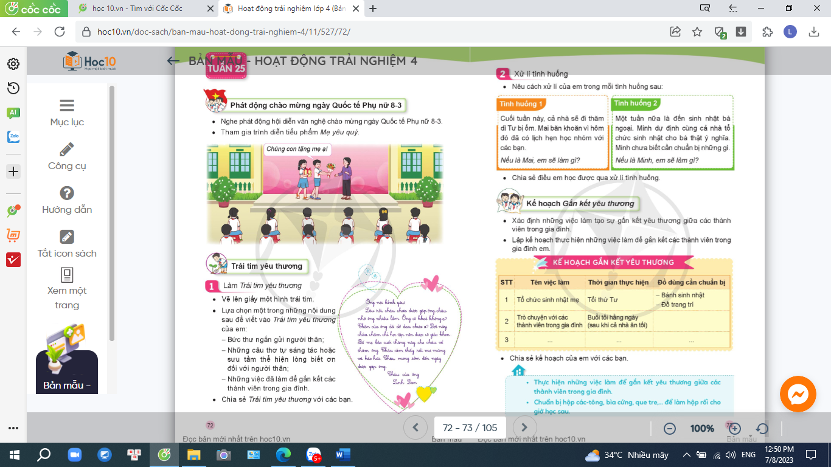  - GV mời một số HS chia sẻ về ý nghĩa và cảm xúc của bản thân sau khi xem các bạn trình diễn tiểu phẩm.  - Kết thúc, dặn dò. | - HS trình diễn tiểu phẩm.  - HS theo dõi, quan sát.  - 1 số HS trả lời theo suy nghĩ của mình.
_____________________________________

Tiết 2. Toán
LUYỆN TẬP CHUNG ( TIẾT 1)
I. YÊU CẦU CẦN ĐẠT:
1. Năng lực đặc thù:
- Thực hiện được việc chuyển đổi và tính toán với các số đo diện tích ( mm ²; cm ²; dm ²; m ²).
- Thực hiện được việc ước lượng các kết quả đo diện tích trong một số trường hợp đơn giản.
- Giải quyết được một số vấn đề thực tiễn liên quan đến đo diện tích.
- Phát triển năng lực lập luận, tư duy toán học và năng lực giao tiếp toán học
2. Năng lực chung.
- Năng lực tự chủ, tự học: Chủ động thực hiện được các phép tính trong bài học một cách tự giác, tập trung.
- Năng lực giải quyết vấn đề và sáng tạo: Có khả năng thực hiện sáng tạo khi tham gia trò chơi và vận dụng thực tiễn.
- Năng lực giao tiếp và hợp tác: Phát triển kĩ năng giao tiếp nghe - nói trong hoạt động nhóm.
3. Phẩm chất.
- Phẩm chất nhân ái: Có ý thức giúp đỡ lẫn nhau trong hoạt động nhóm để hoàn thành nhiệm vụ.
- Phẩm chất chăm chỉ: Chăm chỉ suy nghĩ, trả lời câu hỏi; làm tốt các bài tập.
- Phẩm chất trách nhiệm: Giữ trật tự, biết lắng nghe, học tập nghiêm túc.
II. ĐỒ DÙNG DẠY HỌC
- Kế hoạch bài dạy, bài giảng Power point.
- SGK và các thiết bị, học liệu phụ vụ cho tiết dạy.

III. HOẠT ĐỘNG DẠY HỌC
1. Khởi động:
- Mục tiêu:
+ Tạo không khí vui vẻ, khấn khởi trước giờ học.
+ Kiểm tra kiến thức đã học của học sinh ở bài trước.
- Cách tiến hành:
- GV tổ chức cho HS chơi trò chơi : “ Gió thổi”: Gió thổi đến đơn vị diện tích nào thì HS nói những thông tin mình biết về đơn vị đo diện tích đó. Chẳng hạn gió thổi đến mét vuông thì HS nói: Mét vuông là đơn vị đo diện tích, mét vuông có kí hiệu là m², mét vuông là diện tích của hình vuông có cạnh dài 1m, 1 m ² = 100 cm ² ; tương tự như vậy HS nói về đơn vị: mm ² ; cm ²; dm ².  - GV Nhận xét, tuyên dương.  - GV dẫn dắt vào bài mới | - HS tham gia trò chơi  - HS lắng nghe.
2. Luyện tập:
- Mục tiêu:
+ Thực hiện được việc chuyển đổi và tính toán với các số đo diện tích ( mm ² ; cm ²; dm ²; m ²).
+ Thực hiện được việc ước lượng các kết quả đo diện tích trong một số trường hợp đơn giản.
+ Giải quyết được một số vấn đề thực tiễn liên quan đến đo diện tích.
- Cách tiến hành:
Bài 1: HS làm việc cá nhân.  - GV chiếu tivi yêu cầu bài 1.  - GV cho Hs thảo luận cách chuyển đổi các đơn vị đo diện tích và hoàn thành bài cá nhân vào vở.  - GV gọi HS chia sẻ cách thực hiện.  - GV nhận xét, củng cố kiến thức.  + Chuyển đơn vị đo diện tích từ đơn vị lớn sang đơn vị bé và ngược lại.  + Chuyển từ cách ghi với hai đơn vị đo sang cách ghi với một đơn vị đo.  Như sau:  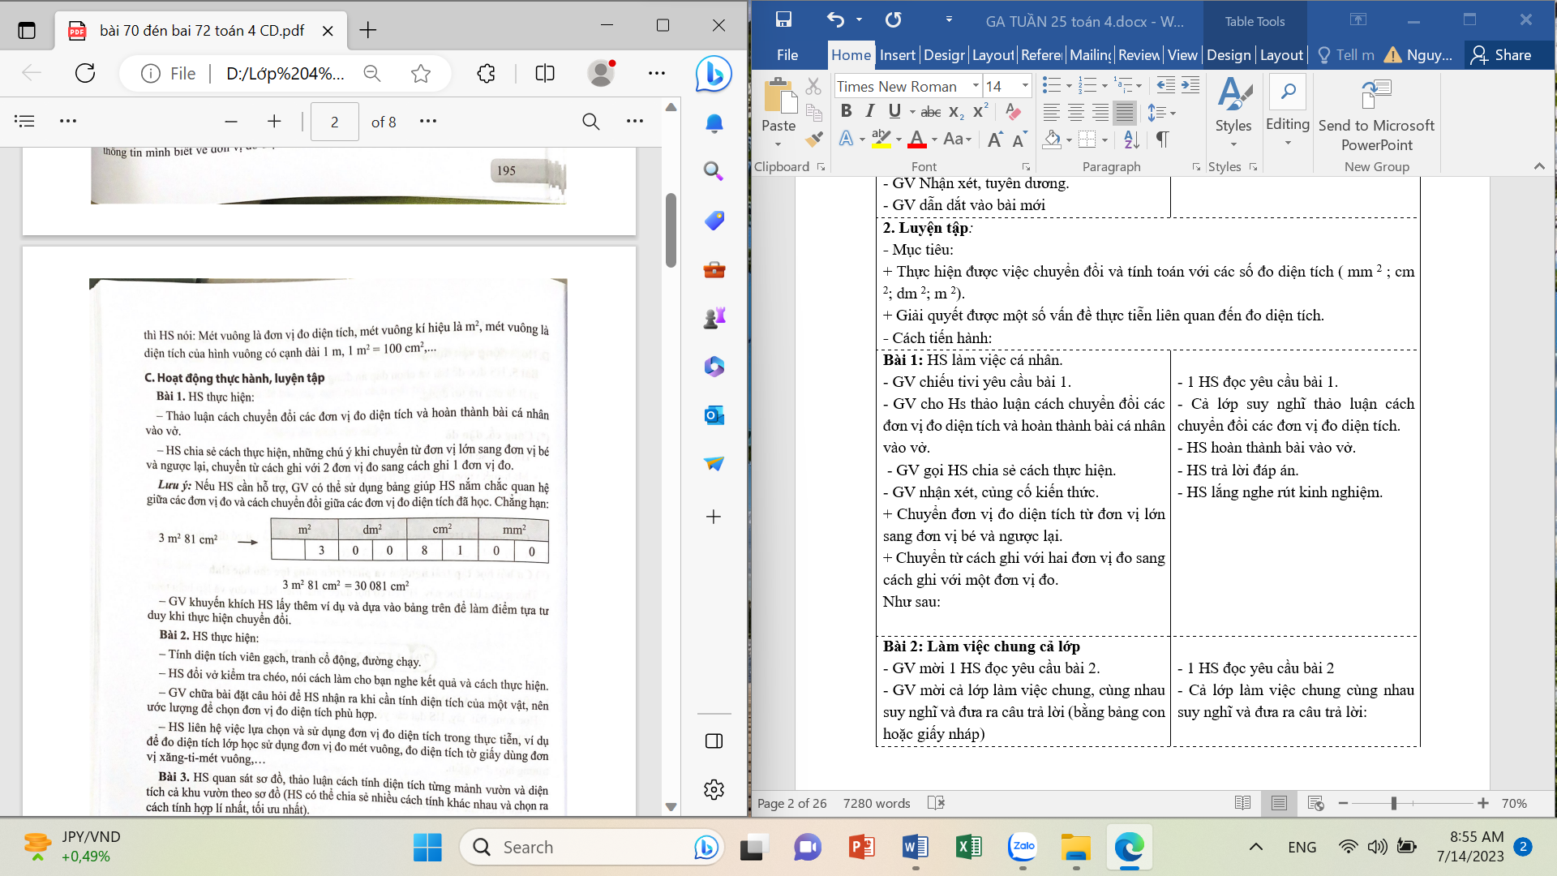 | - 1 HS đọc yêu cầu bài 1.  - Cả lớp suy nghĩ thảo luận cách chuyển đổi các đơn vị đo diện tích.  - HS hoàn thành bài vào vở.  - HS trả lời đáp án.  - HS lắng nghe rút kinh nghiệm.
Bài 2: Làm việc nhóm 4  - GV chiếu tivi đề bài 2  - GV mời 1 HS đọc yêu cầu bài 2.  - GV chia nhóm lớp và chia nhiệm vụ cho mỗi nhóm tìm hiểu một ý ( viên gạch, tranh cổ động, đường chạy)  - GV mời các nhóm thảo luận.  - GV gọi đại diện nhóm trình bày câu trả lời.  - GV gọi nhóm còn lại nhận xét.  - GV nhận xét, tuyên dương nhóm làm tốt và củng cố bài:  + Khi cần tính diện tích của một vật nên ước lượng để chọn đơn vị đo diện tích phù hợp.  + GV liên hệ việc lựa chọn và sử dụng đơn vị đo diện tích trong thực tiễn, ví dụ để đo lớp học sử dụng đơn vị đo diện tích là m² , đo diện tích tờ giấy dùng đơn vị cm², ..... | - 1 HS đọc yêu cầu bài 2  - Các nhóm thảo luận cùng nhau suy nghĩ và đưa ra câu trả lời.  Trường hợp: Tính diện tích viên gạch.  Diện tích viên gạch là:  60 x60 =3600 ( cm² )  Trường hợp 2: Tính diện tích tranh cổ động  Diện tích tranh cổ động là:  15 x28 = 420 ( dm² )  Trường hợp 3: Tính diện tích đường chạy.  Diện tích đường chạy là:  5x 80 = 400 ( m² )  - HS nhóm còn lại nhận xét.  - HS lắng nghe, rút kinh nghiệm.
Bài 3: HS làm việc nhóm 6  - GV chiếu tivi đề bài 3  - GV mời 1 HS đọc yêu cầu bài 3.  - GV yêu cầu HS thảo luận nhóm hoàn thành nhiệm vụ học tập:  - GV gọi đại diện các nhóm trình bày câu trả lời của nhóm mình.  - GV lưu ý HS bài này có nhiều cách làm và cho HS bình chọn cách làm hay nhất, hợp lí nhất, tối ưu nhất.  - GV nhật xét, tuyên dương nhóm là tốt và củng cố kiến thức. | - 1 HS đọc yêu cầu bài 3.  - HS làm việc nhóm hoàn thành các bài tập theo yêu cầu  - HS nêu kết quả.  - HS nhóm khác nhận xét.  - HS lắng nghe, rút kinh nghiệm.
3. Vận dụng trải nghiệm.
- Mục tiêu:
+ Củng cố những kiến thức đã học trong tiết học để học sinh khắc sâu nội dung.
+ Vận dụng kiến thức đã học vào thực tiễn.
+ Tạo không khí vui vẻ, hào hứng, lưu luyến sau khi học sinh bài học.
- Cách tiến hành:
- GV tổ chức cho HS vận dụng bằng tình huống sau:  + Hãy đo và ước lượng chiều dài và rộng của lớp em học. Tính diện tích lớp học của em?  + Em hãy đo và tính diện tích cái bảng lớp em?  + Em hãy đo và tính diện tích của quyển SGK toán 4 em đang học?  - GV chia nhóm HS cho HS làm việc.  - GV mời một số em đại diện đưa ra kết quả.  - GV gọi nhóm còn lại nhận xét.  - GV nhận xét, tuyên dương, chốt lại toàn bộ kiến thức ôn trong tiết học. | - HS tham gia để vận dụng kiến thức đã học vào thực tiễn.  - HS đọc tình huống của GV nêu.  - HS cùng nhóm thực hiện nhiệm vụ học tập.  - HS báo cáo kết quả của nhóm.  - HS nhóm khác nhận xét.  - HS lắng nghe.
4. Củng cố, dặn dò:
- GV hệ thống lại nội dung kiến thức tiết luyện tập chung đã dạy.
- GV nhận xét giờ học, dặn dò HS chuẩn bị cho tiết sau.
_____________________________________
Tiết 3+ 4. Bài đọc 1
NGÔ QUYỀN ĐẠI PHÁ QUÂN NAM HÁN
I. YÊU CẦU CẦN ĐẠT.
1. Năng lực đặc thù:
- Đọc trôi chảy toàn bài. Phát âm đúng các tên riêng và từ ngữ có âm, vần, thanh HS dễ viết sai. Ngắt nghỉ hơi đúng; thể hiện lời nhân vật bằng giọng đọc phù hợp. Tốc độ đọc khoảng 85 - 90 tiếng/ phút. Đọc thầm nhanh hơn học kì I.
- Hiểu nghĩa các từ ngữ trong bài. Biết tra sổ tay từ ngữ (từ điển) để hiểu nghĩa của các từ ngữ khó. Trả lời được các câu hỏi trong bài đọc. Hiểu ý nghĩa bài đọc: Ca ngợi công lao to lớn của Ngô Quyền, vị Anh hùng dân tộc (sau này là vị vua đầu tiên của nhà Ngô trong lịch sử Việt Nam) đã cầm quân đánh bại quân xâm lược Nam Hán trong trận Bạch Đằng, chấm dứt mộng xâm lăng của giặc phương Bắc, mở ra thời kì độc lập lâu dài trong lịch sử nước ta.
- Biết thể hiện lòng tự hào với những thắng lợi hào hùng trong lịch sử bảo vệ Tổ quốc của dân tộc ta; biết bày tỏ sự kính trọng, khâm phục đối với tài trí và công lao to lớn của Ngô Quyền.
- Biết vận dụng bài học vào thực tiễn cuộc sống: Tích cực học tập để trở thành người có ích góp công sức và tài trí của mình để dựng xây, giữ gìn và bảo vệ Tổ quốc.
2. Năng lực chung.
- Năng lực tự chủ, tự học: Tích cực tập đọc, cố gắng luyện đọc đúng, luyện đọc diễn cảm tốt.
- Năng lực giải quyết vấn đề và sáng tạo: Nâng cao kĩ năng tìm hiểu ý nghĩa nội dung bài đọc và vận dụng vào thực tiễn.
- Năng lực giao tiếp và hợp tác: Phát triển năng lực giao tiếp trong trả lời các câu hỏi và hoạt động nhóm.
3. Phẩm chất.
- Phẩm chất yêu nước: Bồi dưỡng cho các em lòng yêu nước, lòng tự hào về lịch sử giữ nước của nhân dân ta.
- Phẩm chất nhân ái: Thông qua bài đọc, biết bày tỏ sự kính trọng, khâm phục đối với tài trí và công lao to lớn của Ngô Quyền.
- Phẩm chất chăm chỉ: Có ý thức tự giác tập đọc, trả lời các câu hỏi.
- Phẩm chất trách nhiệm: Biết giữ trật tự, lắng nghe và học tập nghiêm túc.
GDANQP : Lòng yêu nước ý chí chiến đấu dành độc lập và khẳng định chủ quyền của nhân dân ta từ ngàn đời xưa.
II. ĐỒ DÙNG DẠY HỌC.
- Kế hoạch bài dạy, bài giảng Power point.
- SGK và các thiết bị, học liệu phụ vụ cho tiết dạy.
III. HOẠT ĐỘNG DẠY HỌC.
1. Khởi động:
- Mục tiêu:
+ Tạo không khí vui vẻ, phấn khởi trước giờ học.
+ Kiểm tra kiến thức đã học của học sinh ở bài trước.
- Cách tiến hành:
- GV tổ chức cho cả lớp chơi trò chơi: Hái hoa lịch sử.  + GV chuẩn bị một cây gắn nhiều bông hoa giấy, trên mỗi bông hoa có đính phiếu hỏi.  + GV hướng dẫn cách chơi: Mỗi học sinh hái một bông hoa rồi quay về chỗ để chuẩn bị câu trả lời. HS nối tiếp nhau đọc và trả lời câu hỏi.  . Câu hỏi 1: Em hãy nói tên người thiếu niên yêu nước trong câu chuyện “Bóp nát quả cam”.  . Câu hỏi 2: Em hãy nói tên một một câu chuyện hoặc một bài thơ về chủ điểm Bảo vệ Tổ quốc.  . Câu hỏi 3: Hãy đọc một bài thơ về các chiến sĩ bảo vệ Tổ quốc.  . Câu hỏi 4: Hãy hát một bài hát ca ngợi quê hương, đất nước.  - GV nhận xét, tuyên dương.  - GV dẫn dắt vào bài mới: Các em vừa chơi trò chơi Hái hoa lịch sử rất vui. Qua đó, các em được ôn lại những điều mình đã biết về Tổ quốc và truyền thống bảo vệ Tổ quốc của nhân dân ta. Hôm nay, chúng ta sẽ tìm hiểu chủ điểm mới: Bài ca giữ nước và bài học đầu tiên trong chủ điểm là bài Ngô Quyền đại phá quân Nam Hán sẽ giúp các em hiểu rõ hơn về lịch sử giữ nước hào hùng của dân tộc ta. | - HS quan sát  - HS lắng nghe và tham gia chơi.  - HS lắng nghe.  + Người thiếu niên yêu nước trong câu chuyện “Bóp nát quả cam” tên là Trần Quốc Toản.  + Truyện Hai Bà Trưng, bài thơ Chú hải quân, Gửi theo các chú bộ đội, …  + HS đọc  + HS hát  - HS lắng nghe.
2. Khám phá.
- Mục tiêu: Đọc trôi chảy toàn bài. Phát âm đúng các tên riêng và từ ngữ có âm, vần, thanh HS dễ viết sai. Ngắt nghỉ hơi đúng; thể hiện lời nhân vật bằng giọng đọc phù hợp. Tốc độ đọc khoảng 85 - 90 tiếng/ phút. Đọc thầm nhanh hơn học kì I.
- Cách tiến hành:
2.1. Hoạt động 1: Đọc đúng.  - GV đọc mẫu lần 1: Đọc diễn cảm cả bài, nhấn giọng ở những từ ngữ giàu sức gợi tả, gợi cảm.  - GV hướng dẫn HS đọc: Đọc trôi chảy toàn bài, ngắt nghỉ đúng dấu câu. Giọng đọc diễn cảm phù hợp với người dẫn chuyện và các nhân vật trong câu chuyện.  + Lời của Ngô Quyền: đọc với giọng thong thả nhưng dứt khoát;  + Đoạn miêu tả trận đánh: giọng đọc hào hùng, mạnh mẽ;  + Câu cuối bài: giọng đọc thể hiện lòng tự hào.  - Gọi 1 HS đọc toàn bài.  - GV chia đoạn: bài đọc chia 5 đoạn:  + Đoạn 1: Từ đầu đến …thuộc Thanh Hóa ngày nay.  + Đoạn 2: Tiếp theo … diệt được Kiều Công Tiễn.  + Đoạn 3: Tiếp theo đến … ta phải có kế.  + Đoạn 4: Tiếp theo đến … chạy tháo thân về nước.  + Đoạn 5: Đoạn còn lại.  - GV gọi 5 HS đọc nối tiếp 5 đoạn.  - GV hướng dẫn luyện đọc từ khó: mưu lược, run sợ, Hoằng Tháo, cầu cứu, lật úp, …  - GV hướng dẫn luyện đọc câu:  Chiến thắng Bạch Đằng/ đã chấm dứt mộng xâm lăng của giặc phương Bắc,/ mở ra thời kì độc lập lâu dài/ trong lịch sử nước ta.//  - GV mời một HS khá, giỏi đọc toàn bộ bài đọc. |  | - HS lắng nghe GV đọc bài.  - HS lắng nghe giáo viên hướng dẫn cách đọc.  - 1 HS đọc toàn bài.  - HS quan sát và đánh dấu theo đoạn.  - 5 HS đọc nối tiếp 5 đoạn  - HS đọc từ khó.  - 2-3 HS đọc câu.  - Một HS đọc toàn bộ bài đọc.
3. Luyện tập.
- Mục tiêu:
+ Hiểu nghĩa các từ ngữ trong bài. Biết tra sổ tay từ ngữ (từ điển) để hiểu nghĩa của các từ ngữ khó.
+ Trả lời được các câu hỏi trong bài đọc. Hiểu ý nghĩa bài đọc: Ca ngợi công lao to lớn của Ngô Quyền, vị Anh hùng dân tộc (sau này là vị vua đầu tiên của nhà Ngô trong lịch sử Việt Nam) đã cầm quân đánh bại quân xâm lược Nam Hán trong trận Bạch Đằng, chấm dứt mộng xâm lăng của giặc phương Bắc, mở ra thời kì độc lập lâu dài trong lịch sử nước ta.
+ Kính trọng, khâm phục đối với tài trí và công lao to lớn của Ngô Quyền.
- Cách tiến hành:
3.1. Tìm hiểu bài.  - GV mời 2 HS đọc chú giải trong SGK  - GV nhận xét, tuyên dương và có thể giải thích thêm một số từ ngữ mà tại địa phương HS chưa nắm được.  - GV gọi HS đọc và trả lời lần lượt các câu hỏi trong SGK. Đồng thời vận dụng linh hoạt các hoạt động nhóm bàn, hoạt động chung cả lớp, hoạt động cá nhân,…  - GV hỗ trợ HS gặp khó khăn, lưu ý rèn cách trả lời đầy đủ câu.  + Câu 1: Vua Nam Hán mượn cớ gì để xâm lược nước ta?  + Câu 2: Trận thủy chiến trên sông Bạch Đằng diễn ra như thế nào?  + Câu 3: Những chi tiết nào cho thấy Ngô Quyền là một vị chỉ huy rất mưu lược?  + Câu 4: Chiến thắng Bạch Đằng có ý nghĩa như thế nào đối với lịch sử nước ta?  - GV giảng: Năm 179 trước Công nguyên, do vua An Dương Vương mất cảnh giác, nước ta bị Triệu Đà xâm lược. Các triều đại Trung Quốc thay nhau đô hộ nước ta hơn 1000 năm. Đến năm 905, Khúc Thừa Dụ mới giành lại được độc lập cho đất nước. Tuy nhiên, đến đời cháu của Khúc Thừa Dụ, nước ta lại bị quân Nam Hán xâm lược. Dương Đình Nghệ đã lãnh đạo nhân dân vùng lên đánh đuổi quân Nam Hán. Nhưng Dương Đình Nghệ mất, quân Nam Hán lại kéo vào. Chỉ đến khi bị Ngô Quyền đánh bại thì chúng mới chấm dứt mộng xâm lăng. Chiến thắng của Ngô Quyền đã mở ra thời kì độc lập lâu dài cho nước ta.  + Câu 5: Chủ đề của câu chuyện này là gì?  - GV nhận xét, tuyên dương  - GV mời HS nêu nội dung bài.  - GV nhận xét và chốt nội dung bài học:  Bài đọc kể về chiến thắng oanh liệt của nghĩa quân ta đánh bại quân xâm lược Nam Hán, chấm dứt mộng xâm lăng của giặc phương Bắc, mở ra thời kì độc lập lâu dài trong lịch sử nước ta. Bài đọc cũng ca ngợi công lao to lớn của Ngô Quyền trong lịch sử bảo vệ Tổ quốc.  GDANQP : Câu chuyện đã thể hiện lòng yêu nước, ý chí chiến đấu giành độc lập và khẳng định chủ quyền của nhân dân ta từ ngàn đời xưa.  - Em làm gì để tiếp nối truyền thống vẻ vang đó của dân tộc?  - GV chốt |  | - 2 HS đọc chú giải:  + Mưu lược: mưu trí, có tầm nhìn xa.  + Tinh thông: có hiểu biết sâu sắc, vận dụng thành thạo.  + Nội ứng: người trong nội bộ phối hợp với lực lượng bên ngoài để đánh phá.  + Khiêu chiến: cố tình gây sự để dụ đối phương ra đánh.  + Thủy triều: hiện tượng nước biển dâng lên, rút xuống một, hai lần trong ngày.  - HS trả lời lần lượt các câu hỏi:  + Vua Nam Hán mượn cớ nước ta có loạn/ mượn cớ Kiều Công Tiễn sang cầu cứu để xâm lược nước ta.  + Ngô Quyền sai người lấy gỗ tốt vạt nhọn đầu, bịt sắt rồi ngầm đóng xuống hai bên cửa sông. Thủy triều lên, quân ta chèo thuyền nhẹ ra khiêu chiến rồi giả thua, dụ địch đuổi theo. Chiến thuyền của giặc lọt sâu vào vùng cắm cọc gỗ thì thủy triều xuống, cọc nhô dần lên; Ngô Quyền tung quân ra đánh. Thuyền giặc vướng cọc, bị lật úp, vỡ và đắm, quân sĩ giặc chết quá nửa; tướng giặc Hoằng Tháo bị giết; bọn tàn quân chạy tháo thân về nước.  + Ngô Quyền cho người bí mật đóng cọc xuống lòng sông; đợi lúc thủy triều lên, cho quân chèo thuyền nhẹ ra khiêu chiến; giả thua để dụ địch đuổi theo vào vùng sông có cọc đúng lúc thủy triều xuống, khi đó mới tung quân ra đánh.  + Chiến thắng Bạch Đằng đã chấm dứt mộng xâm lăng của giặc phương Bắc, mở ra thời kì độc lập lâu dài trong lịch sử nước ta.  - HS lắng nghe.  + Câu chuyện kể về một chiến thắng lẫy lừng trong lịch sử bảo vệ Tổ quốc của nhân dân ta. / Câu chuyện ca ngợi công lao to lớn của ông Ngô Quyền.  - 1 số HS nêu nội dung bài học theo hiểu biết của bản thân.  - HS nhắc lại nội dung bài học.  - HS lắng nghe.  - Nêu ý kiến.
3.2. Đọc nâng cao.  - GV hướng dẫn HS đọc trôi chảy toàn bài, ngắt nghỉ đúng dấu câu. Giọng đọc diễn cảm, thể hiện giọng đọc mạnh mẽ ở các câu miêu tả trận đánh, thong thả ở cuối bài.  + Đoạn 1, 2: Giọng đọc thể hiện cảm xúc tự hào về Ngô Quyền.  + Đoạn 3: Lời của Ngô Quyền đọc với giọng thong thả nhưng dứt khoát.  + Đoạn 4: Miêu tả trận đánh đọc với giọng hào hùng, mạnh mẽ.  + Đoạn 5: Giọng đọc thể hiện lòng tự hào.  - GV đọc mẫu diễn cảm toàn bài.  - Mời HS luyện đọc theo nhóm 4.  - GV tổ chức trò chơi “Lật mảnh ghép” để tổ chức đọc diễn cảm. (mỗi mảnh ghép là 1 đoạn trong bài đọc).  - Các nhóm lật được đoạn nào thì tham gia đọc diễn cảm đoạn đó như hướng dẫn ở trên)  - GV mời cả lớp lắng nghe, nhận xét.  - GV nhận xét, tuyên dương các cá nhân, nhóm đọc tốt. |  | - HS lắng nghe GV hướng dẫn cách đọc diễn cảm.  - HS lắng nghe GV đọc mẫu diễn cảm.  - HS luyện đọc diễn cảm theo nhóm 4.  - HS lắng nghe và quan sát cách chơi.  - Các nhóm thi đọc diễn cảm bằng hình thức tham gia trò chơi.  - Cả lớp lắng nghe, nhận xét.
4. Vận dụng.
- Mục tiêu:
+ Củng cố những kiến thức đã học trong tiết học để học sinh khắc sâu nội dung.
+ Biết vận dụng bài học vào thực tiễn cuộc sống: Tích cực học tập để trở thành người có ích góp công sức và tài trí của mình để giữ gìn và bảo vệ Tổ quốc.
+ Tạo không khí vui vẻ, hào hứng, lưu luyến sau khi học sinh bài học.
- Cách tiến hành:
* Tự đọc sách báo  - GV nêu nhiệm vụ cho HS tự đọc sách báo ở nhà theo yêu cầu đã nêu trong SGK.  + ND bài đọc: Tìm đọc bài kể về lịch sử bảo vệ Tổ quốc của nhân dân ta.  + Về loại văn bản: Truyện, thơ, văn miên tả, văn bản thông tin.  + Về số lượng: 2 câu chuyện (hoặc 1 câu chuyện, 1 bài thơ), 1 bài văn (bài báo) miêu tả hoặc cung cấp thông tin.  - GV nhận xét tiết dạy.  - Dặn dò bài về nhà. | - HS lắng nghe nhiệm vụ tự đọc sách báo ở nhà.  - HS cam kết thực hiện và ghi vào phiếu đọc sách:  + Tên bài đọc.  + Nội dung chính.  Cảm nghĩ của em.  - HS lắng nghe, rút kinh nghiệm.
_________________________________
Chiều
Tiết 5: Thể dục
( GV chuyên soạn và giảng dạy)
_________________________________

Tiết 6: Bài viết 3
LUYỆN TẬP TẢ CON VẬT
I. YÊU CẦU CẦN ĐẠT.
1. Năng lực đặc thù:
- Biết viết đoạn văn tả ngoại hình của con vật.
- Phát triển năng lực văn học: Biết chọn những chi tiết tiêu biểu để tả.
- Bước đầu biết sử dụng từ ngữ gợi tả; thể hiện cảm xúc của bản thân đối với con vật.
- Biết vận dụng bài học vào thực tiễn cuộc sống.
2. Năng lực chung.
- Năng lực tự chủ, tự học: Biết dựa vào dàn ý đã lập để viết đoạn văn tả ngoại hình của con vật.
- Năng lực giải quyết vấn đề và sáng tạo: Nâng cao kĩ năng viết đoạn văn tả ngoại hình một con vật.
- Năng lực giao tiếp và hợp tác: Trao đổi với GV và các bạn về đoạn văn tả ngoại hình con vật.
3. Phẩm chất.
- Phẩm chất nhân ái: Cảm nhận được vẻ đáng yêu của con vật, yêu quý con vật.
- Phẩm chất chăm chỉ: Có ý thức tự giác trong học tập, trò chơi và vận dụng.
- Phẩm chất trách nhiệm: Biết giữ trật tự, lắng nghe và học tập nghiêm túc.
II. ĐỒ DÙNG DẠY HỌC.
- Kế hoạch bài dạy, bài giảng Power point.
- SGK và các thiết bị, học liệu phụ vụ cho tiết dạy.
III. HOẠT ĐỘNG DẠY HỌC.
1. Khởi động:
- Mục tiêu:
+ Tạo không khí vui vẻ, phấn khởi trước giờ học.
+ Kiểm tra kiến thức đã học của học sinh ở bài trước.
- Cách tiến hành:
- GV tổ chức trò chơi “Đoán tên con vật?” để khởi động bài học.  - GV chuẩn bị 3 bông hoa, ẩn bên trong là 3 câu đố:  1. Con gì đôi cánh mỏng tang  Bay cao bay thấp báo rằng nắng mưa  ( Là con gì ?)  2. Đầu đội mũ đỏ  Chân xỏ giày vàng  Miệng gọi loa vang  Cả làng thức giấc  ( Là con gì ?)  3. Con gì đuôi ngắn tai dài  Mắt hồng lông mượt  Có tài chạy nhanh  ( Là con gì ?)  - GV mời HS tham gia trò chơi bằng cách xung phong, ai bốc được bông hoa nào thì đọc câu đố đó và đoán tên con vật.  - GV nhận xét, tuyên dương.  - Thông qua trò chơi, GV dẫn dắt vào bài mới. | - HS lắng nghe GV giới thiệu trò chơi.  - HS quan sát và lắng nghe cách chơi.  - 3 HS xung phong tham gia trò chơi khởi động.  - Học sinh lắng nghe.
2. Luyện tập.
- Mục tiêu:
+ Biết viết đoạn văn tả ngoại hình con vật.
+ Phát triển năng lực văn học: HS biết tìm những từ ngữ miêu tả thích hợp để tả các bộ phận của con vật.
- Cách tiến hành:
Hoạt động 1: Nhận xét về cách tả ngoại hình của con vật. ( Bài tập 1)  - GV mời 2-3 HS đọc yêu cầu và các đoạn văn trong SGK.  - GV mời cả lớp sinh hoạt nhóm 4: cùng nhau đọc hai đoạn văn và thảo luận, trả lời các câu hỏi:  + Tác giả tả những gì về ngoại hình con vật?  + Các chi tiết nói trên được miêu tả theo trình tự như thế nào?  + Tìm những từ ngữ, chi tiết thể hiện sự quan sát chính xác của tác giả.  + Tìm các hình ảnh so sánh hoặc nhân hóa trong mỗi đoạn văn?  + Tác giả mỗi đoạn văn thể hiện tình cảm đối với con vật được tả bằng cách nào?  - GV mời các nhóm trình bày kết quả thảo luận.  - GV nhận xét, tuyên dương.  - GV củng cố thêm:  Khi viết văn các em có thể sắp xếp các ý theo ý muốn của mình, sao cho phù hợp với trình tự quan sát. Các em cố gắng thể hiện cảm xúc của mình đối với con vật, nên dùng hình ảnh so sánh hoặc nhân hóa khi miêu tả.  Hoạt động 2: Dựa theo dàn ý đã lập, viết đoạn văn tả ngoại hình của con vật mà em yêu thích ( Bài tập 2)  - GV mời HS đọc yêu cầu của bài.  - GV mời HS làm việc cá nhân: Dựa vào dàn ý đã lập ở bài 13, viết đoạn văn vào vở bài tập.  - GV theo dõi, giải đáp thắc mắc của HS, khuyến khích HS lựa chọn từ ngữ,viết câu có hình ảnh, thể hiện cảm xúc của bản thân.  - GV mời HS trình bày bài viết của mình.  - GV mời các HS khác nhận xét.  - GV nhận xét, tuyên dương |  | - 2-3 HS đọc yêu cầu và các đoạn văn trong SGK, cả lớp lắng nghe bạn đọc.  - Lớp tổ chức sinh hoạt nhóm 4, cùng nhau đọc hai đoạn văn và thảo luận, trả lời các câu hỏi:  + Đoạn văn a tả ngoại hình con mèo: Tác giả tả bộ lông, cái đầu, hai tai, đôi mắt, bộ ria, bốn chân, cái đuôi.  + Đoạn văn b tả ngoại hình những con ngan nhỏ: Tác giả tả bộ lông, đôi mắt, cái mỏ, cái đầu, hai cái chân.  + Đoạn văn tả ngoại hình con mèo:Từ khái quát đến các chi tiết cụ thể ( màu lông, đầu, tai, mắt, ria, chân đuôi)  + Đoạn văn tả ngoại hình con ngan: Từ khái quát đến các chi tiết cụ thể ( màu lông, mắt, mỏ, đầu, chân)  + Đoạn văn tả ngoại hình con mèo: màu lông hung hung có sắc vằn đo đỏ; hai tai dong dỏng dựng đứng; đôi mắt hiền lành nhưng ban đêm sáng lên.....  + Đoạn văn tả ngoại hình con ngan: bộ lông vàng óng như màu của những con tơ nõn mới guồng; đôi mắt chỉ bằng hột cườm, đen nhánh hạt huyền, lúc nào cũng long lanh đưa đi đưa lại .....  + Đoạn văn tả ngoại hình con mèo:  Hình ảnh nhân hóa: bộ ria mép vểnh lên có vẻ oai lắm; cái đuôi dài trông thướt tha duyên dáng.  Hình ảnh so sánh: bốn chân thon thon, bước đi một cách nhẹ nhàng như lướt trên mặt đất.  + Đoạn văn tả ngoại hình con ngan:  Hình ảnh so sánh: màu vàng đáng yêu như màu của con tơ nõn mới guồng; đôi mắt chỉ bằng hột cườm, lúc nào cũng long lanh đưa đi đưa lại như có nước; vừa bằng ngón tay đứa bé mới đẻ và có lẽ cũng mềm như thế.  + Tác giả quan sát rất kĩ, chọn tả những chi tiết đáng yêu; dùng từ ngữ thể hiện tình cảm yêu mến đối với con vật.  - Các nhóm trình bày kết quả thảo luận.  - Các nhóm khác nhận xét, bổ sung.  - HS lắng nghe.  - 1 HS đọc yêu cầu bài tập.  - HS làm việc cá nhân, viết đoạn văn vào vở bài tập.  - HS trình bày đoạn văn đã viết.  - HS nhận xét.  - HS lắng nghe.
3. Vận dụng trải nghiệm.
- Mục tiêu:
+ Củng cố những kiến thức đã học trong tiết học để học sinh khắc sâu nội dung.
+ Vận dụng kiến thức đã học vào thực tiễn.
+ Tạo không khí vui vẻ, hào hứng, lưu luyến sau khi học sinh bài học.
- Cách tiến hành:
- GV giao nhiệm vụ cho học sinh về nhà quan sát một con vật mà em yêu thích và dùng từ ngữ để miêu tả hình dáng bên ngoài của con vật đó.  - GV nhận xét tiết dạy.  - Dặn dò bài về nhà. | - HS lắng nghe nhiệm vụ.  - Cam kết thực hiện ở nhà.  - HS lắng nghe, rút kinh nghiệm.
________________________________
Tiết 7: Đạo đức
EM NUÔI DƯỠNG QUAN HỆ BẠN BÈ ( Tiết 1)
I. YÊU CẦU CẦN ĐẠT:
1. Năng lực đặc thù:
- Biết được vì sao phải duy trì quan hệ bạn bè.
- Nhận biết được cách thức duy trì mối quan hệ bạn bè.
- Vận dụng kiến thức đã học vào thực tiễn qua việc duy trì mối quan hệ bạn bè trong xã hội.
2. Năng lực chung.
- Năng lực tự chủ, tự học: Biết tự chủ tự học, năm bắt nội dung, chia sẻ trong học tập.
- Năng lực giải quyết vấn đề và sáng tạo: Thực hiện tốt và có sáng tạo trong thực hiện các hoạt động của bài học để vận dụng vào thực tiễn.
- Năng lực giao tiếp và hợp tác: Biết trao đổi, góp ý cùng bạn trong hoạt động nhóm.
3. Phẩm chất.
- Phẩm chất nhân ái: Có suy nghĩ, hành động tích cực để duy trì mối qian hệ bạn bè
- Phẩm chất chăm chỉ: Có tinh thần chăm chỉ rèn luyện để năm vững nội dung yêu cầu cần đạt của bài học.
- Phẩm chất trách nhiệm: Có ý thức trách nhiệm với lớp, tôn trọng tập thể.
II. ĐỒ DÙNG DẠY HỌC
- Kế hoạch bài dạy, bài giảng Power point.
- SGK và các thiết bị, học liệu phục vụ cho tiết dạy.

III. HOẠT ĐỘNG DẠY HỌC
1. Khởi động:
- Mục tiêu:
+ Tạo không khí vui vẻ, phấn khởi trước giờ học.
+ Thông qua khởi động, giáo viên dẫn dắt bài mới hấp dẫn để thu hút học sinh tập trung.
- Cách tiến hành:
- GV tổ chức múa hát bài “Lớp chúng ta đoàn kết” – Nhạc sĩ Mộng Lân để khởi động bài học.  - GV đưa câu hỏi:  a. Tập thể lớp trong bài hát trên là một lớp học như thế nào?  b. Các thành viên trong lớp đã làm gì để tạo nên một lớp học như thế?  - GV nhận xét, tuyên dương và dẫn dắt vào bài mới: Trong cuộc sống của chúng ta ai cũng có bạn bè. Bạn bè đóng một vai trò quan trọng. Các em cùng học tập, vui chơi, cùng chia sẻ những niềm vui, nỗi buồn cùng với bạn của mình. Chính những điều đó tạo nên một tình bạn đẹp. Nhưng làm thế nào để nuôi dưỡng quan hệ bạn bè đó được bền lâu? Cô và các em cùng tìm hiểu qua bài hôm nay: Bài 10. Em nuôi dưỡng quan hệ bạn bè( Tiết 1) | - Một số HS lên trước lớp thực hiện. Cả lớp cùng múa hát theo nhịp điều bài hát.  - HS suy nghĩ và trả lời:  a. Tập thể lớp trong bài hát trên là một lớp học: vui vẻ, đoàn kết.  b. Để tạo nên một lớp học như thế, các thành viên trong lớp đã: quý mến nhau, luôn thi đua học chăm, quyết tâm đoàn kết.  - HS lắng nghe.
2. Hoạt động khám phá:
- Mục tiêu:
+ HS biết vì sao phải duy trì quan hệ bạn bè.
+ Nhận biết cách thức duy trì mối quan hệ bạn bè
- Cách tiến hành:
Hoạt động 1: Đọc câu chuyện và trả lời câu hỏi ( Sinh hoạt nhóm đôi )  - GV kể câu chuyện “Bốn năm cõng bạn đến trường” (video).  - GV mời một vài HS đọc/kể tóm tắt câu chuyện.  - GV mời HS thảo luận nhóm 4, cùng nhau trao đổi và trả lời 2 câu hỏi sau:  a. Em có nhận xét gì về tình bạn của hai nhân vật trong câu chuyện trên ?  b. Theo em, tình bạn đẹp sẽ mang lại ý nghĩa gì đối với mỗi người?  - GV mời HS khác nhận xét.  - GV nhận xét, kết luận: Bạn bè cần phải đoàn kết, giúp đỡ nhau những lúc khó khăn, hoạn  nạn.  - GV tuyên dương HS. | - HS theo dõi, lắng nghe.  - HS tóm tắt nội dung truyện.  - HS thảo luận nhóm đôi, trả lời các câu hỏi.  a. Em có nhận xét về tình bạn của hai nhân vật trong câu chuyện trên: Đó là một tình bạn đẹp.  b. Theo em, tình bạn đẹp sẽ mang lại ý nghĩa đối với mỗi người: Làm cho những người bạn trở nên vui vẻ hơn, có cuộc sống tốt đẹp hơn.  - HS khác nhận xét.  - HS lắng nghe, rút kinh nghiệm.
Hoạt động 2: Quan sát tranh và trả lời câu hỏi. (Làm việc chung cả lớp)  - GV yêu cầu HS đọc đề bài.  - GV yêu cầu HS đọc thầm câu chuyện.  - GV mời HS làm việc chung cả lớp, cùng quan sát tranh và trả lời.  a. Tranh nào thể hiện việc làm nhằm duy trì mối quan hệ bạn bè?  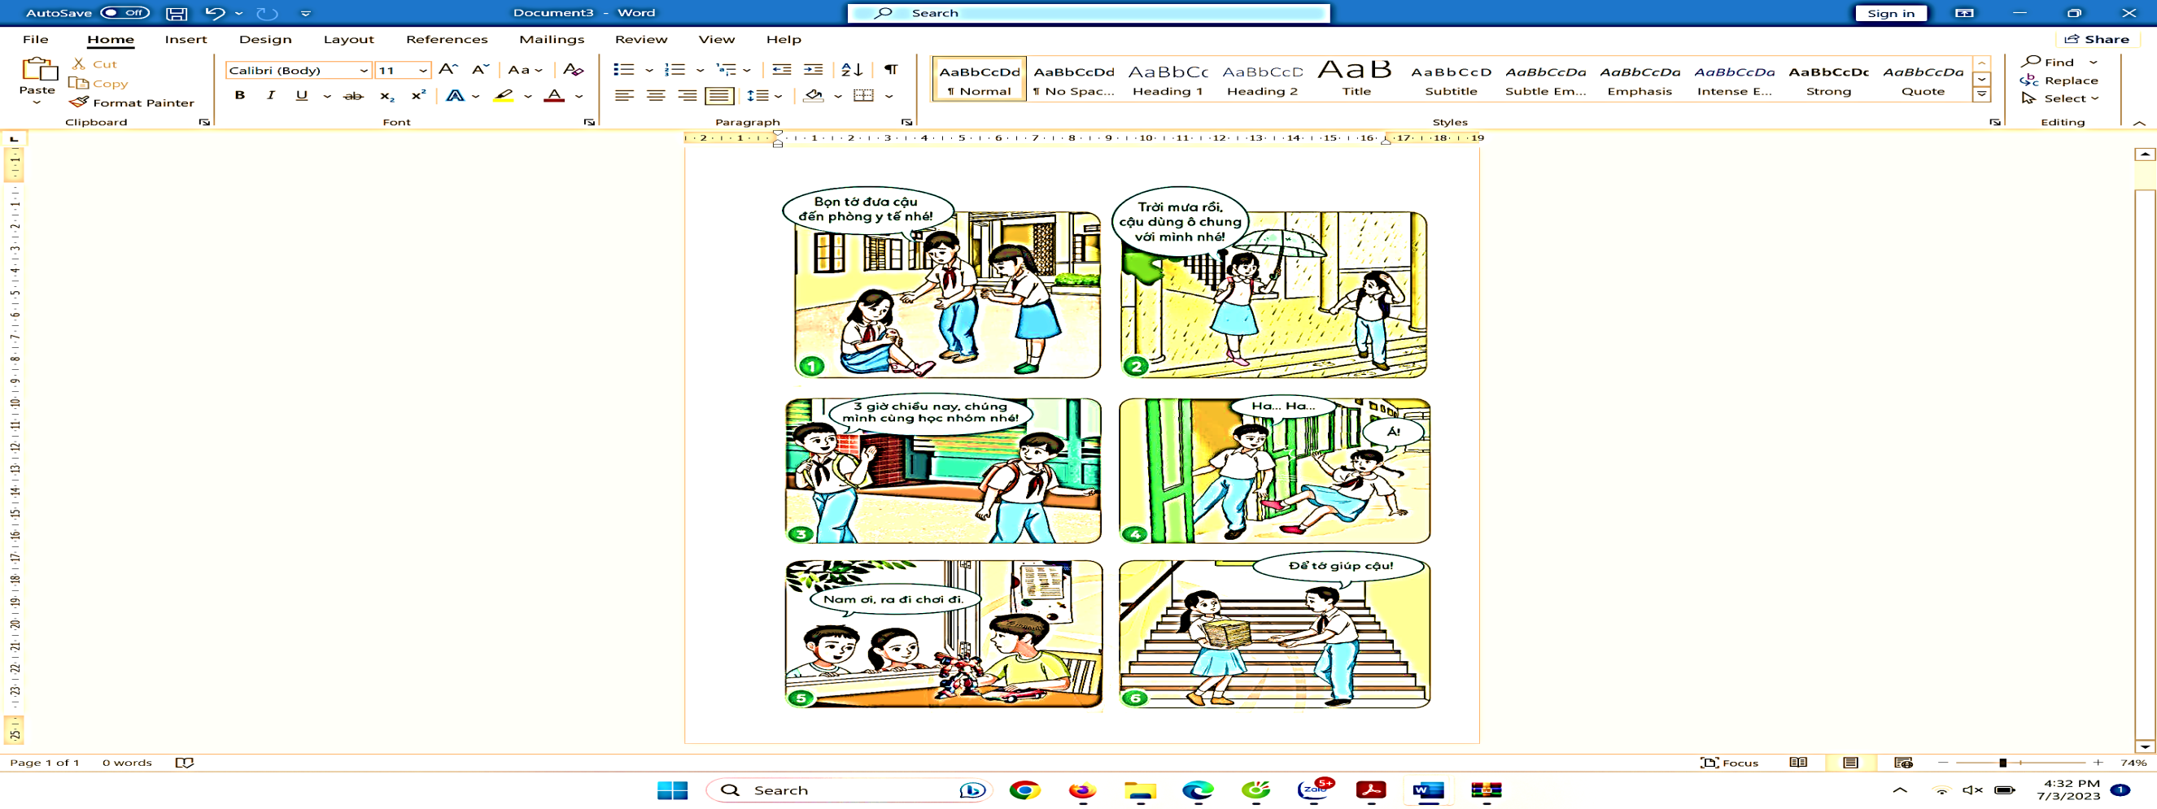  - GV mời HS khác nhận xét.  - GV nhận xét, tuyên dương.  b. Em hãy nêu một số việc làm khác nhằm duy trì mối quan hệ bạn bè. (sinh hoạt nhóm 2)  - GV mời 1 HS đọc yêu cầu đề bài.  - GV mời HS thảo luận nhóm 2, cùng nhau trao đổi và đưa ra một số việc làm khác nhằm duy trì mối quan hệ bạn bè.  - GV mời các nhóm trình bày.  - GV mời các nhóm khác nhận xét.  - GV kết luận: Để duy trì và giữ gìn tình bạn luôn bền chặt, chúng ta cần tôn trọng bạn, kể cả khi bạn có những điều khác biệt với mình; luôn chia sẻ niềm vui, nỗi buồn cùng bạn, sẵn sàng giúp đỡ khi bạn gặp khó khăn, động viên, khích lệ để bạn không ngừng cố gắng, quan tâm đến thói quen, sở thích của bạn...  - GV nhận xét chung, tuyên dương. | - 1 HS đọc yêu cầu bài.  - Lớp đọc thầm  - HS làm việc chung cả lớp: Quan sát tranh và trả lời câu hỏi:  Các tranh 1,2,3,5,6 thể hiện việc làm nhằm duy trì mối quan hệ bạn bè.  + Tranh 1: Giúp bạn khi bạn bị ngã.  + Tranh 2: Trời mưa, cho bạn đi cùng ô để bạn không bị ướt.  + Tranh 3:Cùng nhau học nhóm.  + Tranh 5: Rủ bạn chơi cùng.  + Tranh 6: Bê đồ giúp bạn.  - HS khác nhận xét.  - HS lắng nghe, rút kinh nghiệm.  - 1 HS đọc yêu cầu bài.  - HS thảo luận nhóm 2, cùng nhau trao đổi và đưa ra một số việc làm khác nhằm duy trì mối quan hệ bạn bè.  + Viết bài giúp bạn khi bạn bị ốm.  + Cho bạn mượn đồ dùng ( bút mực, bút chì, thước kẻ, sách, vở…) khi bạn chẳng may để quên ở nhà.  + Cùng nhau trực nhật cùng bạn.  + Cùng nhau trao đổi, chia sẻ niềm vui, nỗi buồn.  + Rủ bạn cùng chơi đá cầu.  + Đến thăm khi bạn ốm.  + Cho bạn xem chung sách nếu không may bạn quên.  - Các nhóm báo cáo kết quả.  - Các nhóm khác nhận xét.  - HS lắng nghe.  - HS lắng nghe, rút kinh nghiệm.
4. Vận dụng trải nghiệm.
- Mục tiêu:
+ Củng cố những kiến thức đã học trong tiết học để học sinh khắc sâu nội dung.
+ Vận dụng kiến thức đã học vào thực tiễn.
+ Tạo không khí vui vẻ, hào hứng, lưu luyến sau khi học sinh bài học.
- Cách tiến hành:
- GV yêu cầu HS vẽ bông hoa tình bạn, các cánh hoa sẽ là các cách để duy trì tình bạn rồi trang trí bông hoa tình bạn, trưng bày tại góc sản phẩm sáng tạo của lớp, góc học tập cá nhân.  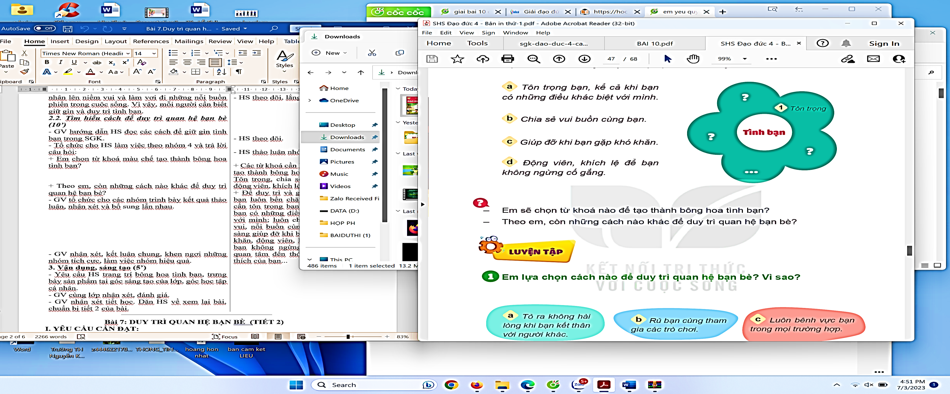  - GV yêu cầu cả lớp về nhà sưu tầm một số câu ca dao, tục ngữ, bài thơ, bài hát về tình bạn để tiết 2 cùng nhau chia sẻ trước lớp.  - GV nhận xét sau tiết dạy.  - Dặn dò về nhà. | - HS thực hiện.  - Học sinh lắng nghe yêu cầu để về nhà thực hiện.  - HS lắng nghe, rút kinh nghiệm.

Thứ Ba ngày 11 tháng 3 năm 2025
Sáng
Tiết 1: Âm nhạc
( GV chuyên soạn và giảng dạy)
_________________________________
Tiết 2: Thể dục
( GV chuyên soạn và giảng dạy)
_________________________________
Tiết 3: Toán
LUYỆN TẬP CHUNG ( TIẾT 2)
I. YÊU CẦU CẦN ĐẠT:
1. Năng lực đặc thù:
- Thực hiện được việc ước lượng các kết quả đo diện tích trong một số trường hợp đơn giản.
- Giải quyết được một số vấn đề thực tiễn liên quan đến đo diện tích.
- Phát triển năng lực lập luận, tư duy toán học và năng lực giao tiếp toán học
2. Năng lực chung.
- Năng lực tự chủ, tự học: Chủ động thực hiện được các phép tính trong bài học một cách tự giác, tập trung.
- Năng lực giải quyết vấn đề và sáng tạo: Có khả năng thực hiện sáng tạo khi tham gia trò chơi và vận dụng thực tiễn.
- Năng lực giao tiếp và hợp tác: Phát triển kĩ năng giao tiếp nghe - nói trong hoạt động nhóm.
3. Phẩm chất.
- Phẩm chất nhân ái: Có ý thức giúp đỡ lẫn nhau trong hoạt động nhóm để hoàn thành nhiệm vụ.
- Phẩm chất chăm chỉ: Chăm chỉ suy nghĩ, trả lời câu hỏi; làm tốt các bài tập.
- Phẩm chất trách nhiệm: Giữ trật tự, biết lắng nghe, học tập nghiêm túc.
II. ĐỒ DÙNG DẠY HỌC
- Kế hoạch bài dạy, bài giảng Power point.
- SGK và các thiết bị, học liệu phụ vụ cho tiết dạy.

III. HOẠT ĐỘNG DẠY HỌC
1. Khởi động:
- Mục tiêu:
+ Tạo không khí vui vẻ, khấn khởi trước giờ học.
+ Kiểm tra kiến thức đã học của học sinh ở bài trước.
- Cách tiến hành:
- GV tổ chức cho HS chơi trò chơi: Ai nhanh, ai đúng.  + Bảng đơn vị đo diện tích từ bé đến lớn là:  A. m² ; dm² ; cm² ; mm²  B. mm² ; dm² ; cm² ; m²  C. mm² ; cm² ; dm² ; m²  + Đơn vị đo diện tích mảnh sân nhà em là:  A. dm²  B. m²  C. cm²  + 7m² 3dm² = ........... dm²  A. 73  B. 730  C. 703  - GV cho 1 HS lên dẫn dắt cho HS chơi trò chơi.  - GV nhận xét, tuyên dương HS.  - GV dẫn dắt vào bài mới | - HS tham gia trò chơi  - HS lắng nghe.
2. Luyện tập:
- Mục tiêu:
+ Thực hiện được việc ước lượng các kết quả đo diện tích trong một số trường hợp đơn giản.
+ Giải quyết được một số vấn đề thực tiễn liên quan đến đo diện tích.
- Cách tiến hành:
Bài 4: HS hoạt động nhóm  - GV chiếu tivi đề bài 4  - GV mời 1 HS đọc yêu cầu bài 4.  - GV chia nhóm lớp thảo luận hoàn thành nhiệm vụ học tập.  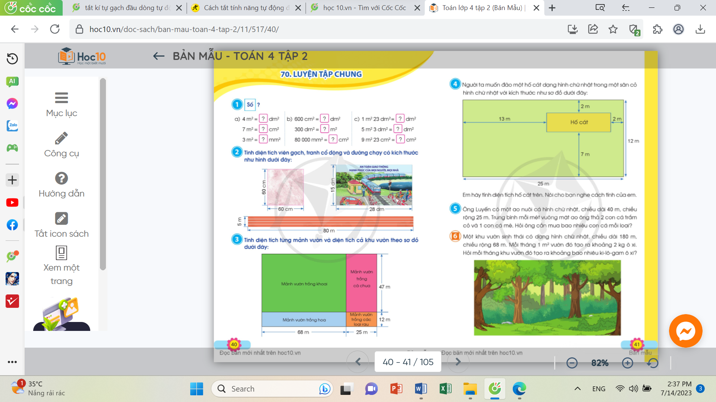  - GV gọi đại diện nhóm trình bày cách tính diện tích hố cát cho cả lớp nghe.  - GV gọi nhóm còn lại nhận xét chọn cách giải tốt nhất.  - GV nhận xét, tuyên dương nhóm làm tốt  - GV củng cố bài. | - 1 HS đọc yêu cầu bài 4  - HS thảo luận nhóm.  - HS đại diện trình bày kết quả thảo luận của nhóm.  Chiều dài hố cát:  25 -13 -2 = 10 ( m)  Chiều rộng hố cát:  12 -7 -2 = 3 ( m)  Diện tích hố cát là:  3 x 10 = 30 ( m² )  Đáp số: 30 ( m² )  - HS nhóm khác nhận xét.  - HS lắng nghe rút kinh nghiệm.
Bài 5: Làm việc chung cả lớp  - GV mời 1 HS đọc yêu cầu bài 5  - GV mời cả lớp làm việc chung thảo luận cùng nhau suy nghĩ và đưa ra câu trả lời.  - GV gọi 1 HS đại diện lên bảng trình bày.  - GV gọi HS khác nhận xét.  - GV nhận xét, tuyên dương.  - GV củng cố bài:  + Công thức tính diện tích ao nuôi cá hình chữ nhật?  + Số lượng cá trắm, cá mè cần thả? | - 1 HS đọc yêu cầu bài 5  - Cả lớp làm việc chung thảo luận cùng nhau suy nghĩ và đưa ra câu trả lời.  Diện tích của ao nuôi cá là:  40 x 25 = 1000 ( m ² )  Số cá trắm cần mua là:  1000 x 2 = 2000 ( con)  Số cá mè cần thả là:  1000 x 1 = 1000 ( con)  - HS còn lại nhận xét.  - HS lắng nghe, rút kinh nghiệm.
Bài 6: HS làm việc nhóm 6  - GV mời 1 HS đọc yêu cầu bài 6.  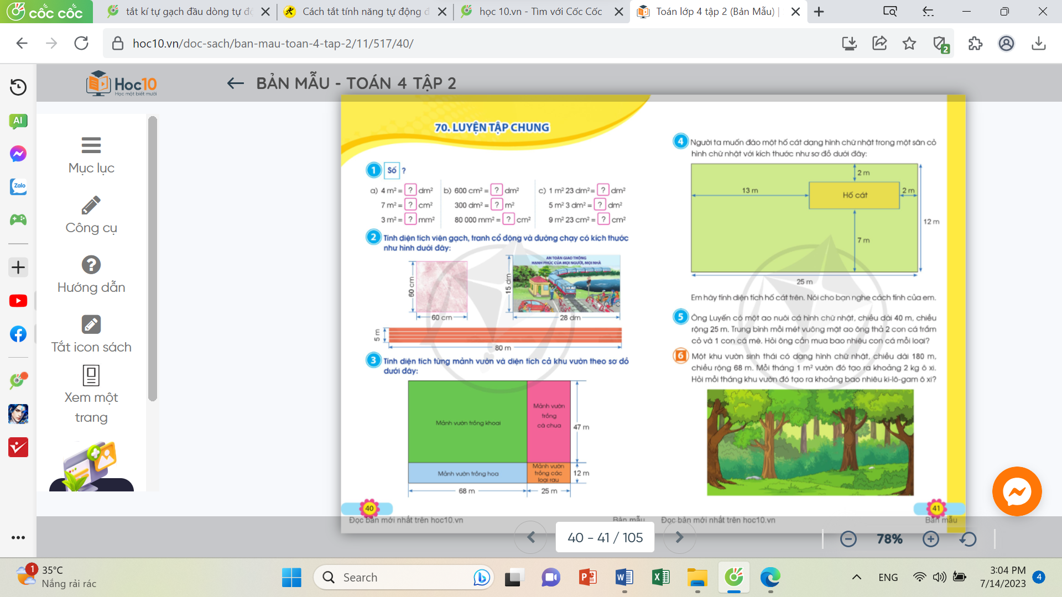  - GV mời HS đại diện lên bảng trình bày lời giải.  - GV mời một số HS khác nhận xét.  - GV nhận xét, tuyên dương. | - 1 HS đọc yêu cầu bài 6.  - HS thảo luận nhóm.  - HS nêu kết quả.  Bài giải:  Diện tích khu vườn sinh thái dạng hình chữ nhật đó là:  180 x 68 = 12240 ( m² )  Mỗi tháng khu vườn tạo ra số ki-lô-gam ô-xi là:  12240 x 2 = 24480 ( kg)  Đáp số: 24480 kg  - Một số HS khác nhận xét.  - Lắng nghe, rút kinh nghiệm.
4. Củng cố, dặn dò:
- GV hệ thống lại nội dung kiến thức tiết luyện tập chung đã dạy.
- GV nhận xét giờ học, dặn dò HS chuẩn bị cho tiết sau.
_________________________________

Tiết 4: Luyện từ và câu
TRẠNG NGỮ
I. YÊU CẦU CẦN ĐẠT.
1. Năng lực đặc thù:
- Hiểu khái niệm trạng ngữ, nhận biết được trạng ngữ của câu.
- Đặt được câu theo yêu cầu, trong câu có trạng ngữ.
- Biết vận dụng bài học vào thực tiễn cuộc sống: Sử dụng trạng ngữ trong nói và viết.
2. Năng lực chung:
- Năng lực giao tiếp và hợp tác: Biết thể hiện rõ ràng suy nghĩ, cảm xúc của bản thân, hợp tác cùng bạn để hoàn thành yêu cầu bài.
- Năng lực tự chủ, tự học: Tích cực học tập, tiếp thu kiến thức để thực hiện tốt nội dung bài học.
- Năng lực giải quyết vấn đề và sáng tạo: Nâng cao kĩ năng tìm hiểu trạng ngữ, vận dụng vào thực tiễn.
3. Phẩm chất:
- Phẩm chất nhân ái: Thông qua bài học, biết yêu quý bạn bè và đoàn kết trong học tập.
- Phẩm chất chăm chỉ: Có ý thức tự giác trong học tập.
- Phẩm chất trách nhiệm: Biết giữ trật tự, lắng nghe và học tập nghiêm túc.
II. ĐỒ DÙNG DẠY HỌC.
- Kế hoạch bài dạy, bài giảng Power point.
- SGK và các thiết bị, học liệu phục vụ cho tiết dạy, thẻ bài tập 1.
III. HOẠT ĐỘNG DẠY HỌC.
1. Khởi động:
- Mục tiêu:
+ Tạo không khí vui vẻ, phấn khởi trước giờ học.
- Cách tiến hành:
- GV giới thiệu bài hát: “Mái trường mến yêu” nhạc và lời Lê Quốc Thắng, do đội văn nghệ của lớp trình bày.  - GV cùng trao đổi với HS về nội dung câu chuyện để dẫn dắt vào bài:  + Em có cảm nhận về điều gì khi nghe bài hát trên ?  + Khi xa mái trường em có cảm xúc gì?  - GV nhân xét, tuyên dương  - GV dẫn dắt vào bài mới. | - HS cùng nghe và vận động theo các bạn.  - HS cùng trao đổi với GV về nội dung câu chuyện trong bài hát:  + HS trả lời theo suy nghĩ  + Bài thể hiện tình yêu trường, yêu lớp và những kỉ niệm dưới mái trừơng của các bạn học sinh.  + Khi xa mái trường em rất bâng khuâng, xao xuyến, nhớ những kỉ niệm thân thương.  - HS lắng nghe.
2. Khám phá.
- Mục tiêu:
+ Hiểu khái niệm trạng ngữ, ý nghĩa của trạng ngữ.
+ Nhận biết được các trạng ngữ trong câu, trong đoạn.
- Cách tiến hành:
*Hoạt động 1: Nhận xét  Bài 1: Tìm thông tin phù hợp với bộ phận câu được in đậm  - GV mời 1 HS đọc yêu cầu bài tập 1.  + Bài tập 1 yêu cầu gì ?  - GV hướng dẫn HS cách làm bài: Đọc các câu a,b,c,d,e và thông tin 1,2,3,4,5; ghép mỗi câu với một thông tin phù hợp.  - GV tổ chức cho HS thảo luận nhóm đôi.  - GV tổ chức cho HS báo cáo kết quả bằng trò chơi nối ô chữ.  - GV nhận xét, tuyên dương.  - GV mời 1 HS đọc lại bài nối.  - GV giải thích: Bộ phận in đậm trong câu trên được gọi là trạng ngữ.  Bài 2: Tìm câu hỏi phù hợp với bộ phận được in đậm.  - GV mời 2 HS đọc yêu cầu bài tập 2.  - Gv yêu cầu HS đọc lại các câu ở bài 1.  - GV yêu cầu HS thảo luận nhóm 4 và hoàn thành vào vở bài tập.  - GV mời các nhóm trình bày.  - Mời các nhóm khác nhận xét, bổ sung.  - GV nhận xét kết luận và tuyên dương.  Câu Câu hỏi cho bộ phận in đậm  a, Ở Ea Lâm, nhà nào cũng có cuộc sống đầy đủ dễ chịu. b, Bây giờ, nhà nào cũng cõ cuộc sống đầy đủ, dễ chịu. c, Vì chịu khó lao động, nhà nào cũng có cuộc sống đầy đủ, dễ chịu. d, Bằng hai bàn tay lao động, người dân Ea Lâm đã thay đổi cuộc sống của mình. e. Để có cuộc sống đầy đủ, dễ chịu, nhà nào cũng chịu khó lao động. Ở đâu ? Bao giờ ? Vì sao ? Bằng gì ? Để làm gì ?  * Hoạt động 2: Rút ra bài học (làm việc chung cả lớp)  - GV nêu câu hỏi để dẫn dắt HS đưa ra định nghĩa về trạng ngữ.  + Trạng ngữ là gì ?  + Trạng ngữ trả lời cho câu hỏi nào?  - GV nhận xét, tuyên dương và rút ra ghi nhớ:  Trạng ngữ là thành phần phụ của câu, bổ sung cho câu những thông tin sau:  a) Thời gian diễn ra sự việc (trả lời câu hỏi Khi nào? Bao giờ?)  b) Địa điểm diễn ra sự việc (trả lời câu hỏi Ở đâu?)  c) Nguyên nhân của sự việc (trả lời câu hỏi Vì sao?)  d) Mục đích của hoạt động (trả lời câu hỏi Để làm gì?)  e) Phương tiện thực hiện hoạt động (trả lời câu hỏi Bằng gì?) | - 1 HS đọc yêu cầu bài.  - HS trả lơi.  - HS lắng nghe.  - HS thảo luận nhóm đôi và hoàn thành vào phiếu học tập.  - HS tham gia trò chơi nối chữ.  - HS nhận xét.  - HS đọc  - HS lắng nghe  - HS đọc yêu cầu bài.  - HS đọc lại các câu ở bài 1.  - HS thảo luận nhóm 4.  - Đại diện các nhóm trình bày.  - Các nhóm khác nhận xét, bổ sung.  - Lắng nghe rút kinh nghiệm.  - Một số HS trả lời theo hiếu biết của mình.  - 2-3 HS nhắc lại ghi nhớ, cả lớp đọc thầm theo.
3. Luyện tập.
- Mục tiêu:
+ Nhận biết được các trạng ngữ trong câu, trong đoạn văn.
- Cách tiến hành:
*Bài tập 1: Tìm trạng ngữ (Sinh hoạt nhóm 4)  - GV mời HS đọc yêu cầu của bài 1.  - GV mời HS làm việc theo nhóm 4: cùng nhau đọc yâu cầu bài, thảo luận và tìm trạng ngữ trong những câu sau:  a) Tháng 12 năm 1075, Lý Thường Kiệt đem quân phá tan ba thành trì của địch. Vì bị mất lương thảo, vũ khí tích trữ ở đó, hơn một năm sau, nhà Tống cử Quách Quỳ chỉ huy đại quân tràn vào Đại Việt .  b) Trên dòng sông mênh mông, những chiếc xuồng với lá cờ mỗi lúc mỗi gần nhau, đổ về bến chợ.  - GV mời các nhóm trình bày.  - GV mời các nhóm nhận xét.  - GV nhận xét, tuyên dương  + Trạng ngữ trong các câu trên trả lời cho câu hỏi nào ? |  | - 1 HS đọc yêu cầu bài tập 1.  - Các nhóm tiến hành thảo luận và tìm trạng ngữ trong những câu sau:  - Trạng ngữ:  - Tháng 12 năm 1075  Vì bị mất lương thảo, vũ khí tích trữ ở đó, hơn một năm sau.  - Trên dòng sông mênh mông.  - Các nhóm trình bày kết quả thảo luận.  - Các nhóm khác nhận xét.  - HS lắng nghe, rút kinh nghiệm.  - HS trả lời.
*Bài tập 2: Đặt một câu nói về hoạt động đền ơn đáp nghĩa hoặc hoạt động kỉ niệm ngày thành lập Quân đội nhân dân Việt Nam ở trường em, trong câu có trạng ngữ. (làm việc cá nhân)  - GV mời HS đọc yêu cầu của bài.  - GV hướng dãn HS làm bài:  + Chọn một nội dung để viết: viết về hoạt động đền ơn đáp nghĩa hoặc hoạt động kỉ niệm ngày thành lập Quân đội nhân dân Việt Nam ở trường em.  + Viết 1 câu theo nội dung đã chọn, trong câu có trạng ngữ.  + Chỉ ra trạng ngữ trong câu mới viết.  - GV yêu cầu HS làm việc cá nhân, viết vào vở:  - GV chiếu bài của HS, nhận xét, sửa sai và tuyên dương học sinh.  - GV nhận xét, tuyên dương chung. |  | - 1 HS đọc yêu cầu bài tập 2.  VD: Sáng nay, trường em đã tổ chức các tiết mục văn nghệ đặc sắc cùng các trò chơi dân gian vui nhộn để kỉ niệm ngày thành lập Quân đội nhân dân Việt Nam.  Trạng ngữ đã sử dụng trong câu trên: Sáng nay.  + HS làm bài vào vở.  + HS quan sát, sửa sai, rút kinh nghiệm.  - HS lắng nghe.
4. Vận dụng trải nghiệm.
- Mục tiêu:
+ Củng cố những kiến thức đã học trong tiết học để học sinh khắc sâu nội dung.
+ Vận dụng kiến thức đã học vào thực tiễn.
+ Tạo không khí vui vẻ, hào hứng, lưu luyến sau khi học sinh bài học.
- Cách tiến hành:
- GV tổ chức vận dụng bằng trò chơi “Ai nhanh – Ai đúng”.  + GV chuẩn bị một số câu trong đó có trạng ngữ để trong hộp.  + Chia lớp thành 2 nhóm, cử một số đại diện tham gia.  + Yêu cầu các nhóm cùng nhau tìm các trạng ngữ có trong hộp đưa lên dán trên bảng. Đội nào tìm được nhiều hơn sẽ thắng cuộc.  - Nhận xét, tuyên dương. (có thể trao quà,..)  - GV nhận xét tiết dạy.  - Dặn dò bài về nhà. |  | - HS tham gia để vận dụng kiến thức đã học vào thực tiễn.  - Các nhóm tham gia trò chơi vận dụng.  - HS lắng nghe, rút kinh nghiệm.
_________________________________________
Chiều

Tiết 5: Lịch sử và Địa lí
THIÊN NHIÊN VÙNG TÂY NGUYÊN ( Tiết 3)
I. YÊU CẦU CẦN ĐẠT:
1. Năng lực đặc thù:
- Trình bày được một trong những đặc điểm thiên nhiên của vùng Tây Nguyên.
- Nêu được vai trò của rừng đối với tự nhiên, hoạt động sản xuất và đời sống của người dân vùng Tây Nguyên.
- Đưa ra được một số biện pháp bảo vệ rừng ở vùng Tây Nguyên.
- Rèn luyện kĩ năng quan sát và phân tích thông tin, các tư liệu có liên quan, qua đó góp phần phát triển năng lực ngôn ngữ, khoa học.
2. Năng lực chung.
- Năng lực tự chủ, tự học: Biết tự phân tích thông tin để đưa ra nhận xét của mình.
- Năng lực giải quyết vấn đề và sáng tạo: Sưu tầm và giới thiệu được một số thông tin liên quan đến nội dung bài học.
- Năng lực giao tiếp và hợp tác: Làm việc nhóm, trình bày kết quả thực hiện nhiệm vụ học tập.
3. Phẩm chất.
- Phẩm chất nhân ái: Biết chia sẻ, giúp đỡ bạn trong sử dụng, thực hành các hoạt động về Lịch sử, Địa lí.
- Phẩm chất chăm chỉ: Hoàn thành đầy đủ nhiệm vụ học tập và luôn tự giác tìm hiểu, khám phá tri thức liên quan đến nội dung bài học.
- Phẩm chất trách nhiệm: Có ý thức trách nhiệm với lớp, tôn trọng tập thể. Có ý thức trong việc bảo vệ rừng, bảo vệ môi trường sống của chúng ta.
II. ĐỒ DÙNG DẠY HỌC
- Kế hoạch bài dạy, bài giảng Power point.
- SGK và các thiết bị, học liệu phục vụ cho tiết dạy.

III. HOẠT ĐỘNG DẠY HỌC
1. Khởi động:
- Mục tiêu:
+ Tạo không khí vui vẻ, khấn khởi trước giờ học.
+ Thông qua khởi động, giáo viên dẫn dắt bài mới hấp dẫn để thu hút học sinh tập trung.
- Cách tiến hành:
Trò chơi “Gọi thuyền”  - GV phổ biến luật chơi.  + GV: “ Gọi thuyền, gọi thuyền.  + HS: “ Thuyền ai, thuyền ai?”  + GV: Xin mời thuyền: ....  - GV tổ chức cho học sinh chơi trò chơi  ? Khí hậu ở Tây Nguyên có mấy mùa?  ? Nêu đặc điểm của mùa khô, mùa mưa ở Tây Nguyên?  ? Tại sao ở vùng Tây Nguyên lại có nhiều thác, ghềnh?  - Nhận xét, tổng kết trò chơi  + Ở các tiết học trước các em đã được tìm hiểu về vị trí địa lí và một số đặc điểm tự nhiên của vùng Tây Nguyên. Hôm nay chúng ta lại tiếp tục tìm hiểu về những đặc điểm về rừng của mảnh đất Tây Nguyên hùng vĩ qua bài “Bài 15: Thiên nhiên vùng Tây Nguyên ( Tiết 3)”. |  | - HS nghe GV phổ biến luật chơi  - HS chơi trò chơi  + Khí hậu Tây Nguyên chia thành 2 mùa rõ rệt là mùa mưa và mùa khô.  + Mùa mưa thường có những ngày mưa dầm kéo dài, thậm chí mưa cả tuần, nước tràn khắp nơi.  + Mùa khô, trời nắng gay gắt, đất khô khốc, vụn bở.  + Do các con sông chảy qua các vùng có độ cao khác nhau.  - HS lắng nghe.
2. Khám phá:
- Mục tiêu:
+ Nêu được nét điển hình của rừng thông qua quan sát tranh ảnh và đọc các thông tin trong sách giáo khoa.
+ Nêu được vai trò của rừng đối với tự nhiên, hoạt động sản xuất và đời sống của người dân vùng Tây Nguyên.
+ Đưa ra được một số biện pháp bảo vệ rừng ở vùng Tây Nguyên.
+ Rèn luyện kĩ năng quan sát và phân tích thông tin, các tư liệu có liên quan, qua đó góp phần phát triển năng lực ngôn ngữ và khoa học.
- Cách tiến hành:
Hoạt động 1: Vai trò của rừng đối với tự nhiên, đời sống và sản xuất. ( Làm việc theo nhóm 2)  - GV yêu cầu học sinh đọc thông tin trong sách giáo khoa.  -Thảo luận nhóm 2 trả lời những câu hỏi sau:  ? Cho biết tại sao rừng có vai trò quan trọng đối với tự nhiên, hoạt động sản xuất và đời sống của người dân vùng Tây Nguyên?  ? Nêu một số biện pháp bảo vệ rừng ở vùng Tây Nguyên?  - GV mời đại diện các nhóm trình bày.  - Mời các nhóm khác nhận xét, bổ sung.  - GV nhận xét, tuyên dương.  ? Với vai trò là một học sinh, em sẽ làm gì để góp phần bảo vệ rừng?  - GV mời HS nhận xét, bổ sung.  - GV nhận xét, tuyên dương học sinh, giáo dục học sinh ý thức bảo vệ cây cối, bảo vệ rừng. |  | - HS đọc cá nhân.  - HS làm việc nhóm 2, thảo luận và thực hiện các nhiệm vụ học tập được giao:  + Rừng giữ đất, giữ nước, điều hòa khí hậu và hạn chế thiên tai. Rừng là nơi sinh sống của nhiều loài động vật. Rừng còn cung cấp gỗ, nguyên liệu, dược liệu cho đời sống và hoạt động sản xuất.  + Ngăn chặn tình trạng phá rừng; khai thác rừng hợp lí; giao đất, giao rừng cho người dân chăm sóc, bảo vệ, ...  - Đại diện các nhóm trình bày.  - Các nhóm khác nhận xét, bổ sung.  - HS lắng nghe, rút kinh nghiệm.  - Tuyên truyền tới người thân, bạn bè, ... về các việc bảo vệ cây cối, bảo vệ rừng, ... Đó cũng chính là bảo vệ môi trường sống của mỗi chúng ta.  - HS nhận xét bạn  - HS lắng nghe và ghi nhớ.
3. Luyện tập
- Mục tiêu:
+ Ghi nhớ được những đặc điểm thiên nhiên đã học của vùng Tây Nguyên và ảnh hưởng của đặc điểm đó đối với đời sống và hoạt động sản xuất của người dân nơi đây.
+ Rèn luyện kĩ năng tư duy dựa trên các kiến thức đã học, qua đó góp phần phát triển năng lực ngôn ngữ, tự chủ và tự học, giao tiếp và hợp tác.
- Cách tiến hành:
Hoạt động 2: Vẽ sơ đồ thể hiện vai trò của rừng đối với tự nhiên, đời sống và sản xuất. ( Làm việc Nhóm 4)  - GV mời 1 HS đọc câu hỏi 3 phần luyện tập.  - Mời cả lớp sinh hoạt nhóm 4, cùng nhau thảo luận và thực hiện nhiệm vụ sau:  + Hãy vẽ sơ đồ thể hiện vai trò của rừng đối với tự nhiên, đời sống và sản xuất. Tìm ví dụ minh họa cho vai trò đó.  - GV mời các nhóm lên bảng lớp chia sẻ trước lớp.  - GV mời cả lớp cùng lắng nghe và đánh giá kết quả.  - GV nhận xét tuyên dương học sinh. |  | - 2 HS đọc câu hỏi.  - Cả lớp sinh hoạt nhóm 4, cùng nhau thảo luận và thực hiện các nhiệm vụ học tập.  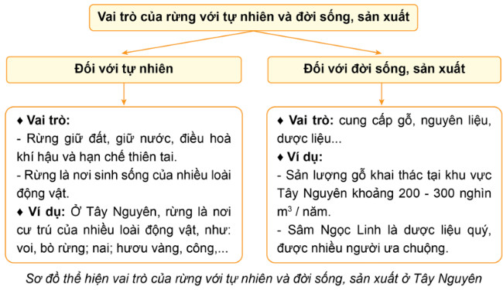- Đại diện các nhóm lên chia sẻ trước lớp.  - HS lắng nghe, nhận xét.
4. Vận dụng trải nghiệm.
- Mục tiêu:
+ Củng cố những kiến thức đã học trong tiết học để học sinh khắc sâu nội dung.
+ Vận dụng kiến thức đã học vào thực tiễn.
+ Tạo không khí vui vẻ, hào hứng, lưu luyến sau khi học sinh bài học.
- Cách tiến hành:
? Nếu em là học sinh vùng Tây Nguyên, em có thể làm gì để góp phần bảo vệ rừng nơi đây?  ! Em hãy chia sẻ với các bạn trong lớp những thông điệp về bảo vệ rừng mà em đã sưu tầm được.  + Nhận xét, tuyên dương học sinh.  - Nhận xét sau tiết dạy, dặn dò học sinh. | + HS nêu theo ý hiểu: Không phá hoại cây cối, không ăn thịt thú rừng, không sử dụng các sản phẩm từ thú rừng, tuyên truyền mọi người xung quanh cùng bảo vệ rừng, ...  + “Bảo vệ rừng là bảo vệ cuộc sống của chúng ta”.  + “Bảo vệ rừng là bảo vệ sự sống và tính đa dạng của Trái Đất”.  + “Bảo vệ rừng là bảo vệ lá phổi của chính mình”  - Học sinh chia sẻ trước lớp  - HS lắng nghe, rút kinh nghiệm.
_________________________________
Tiết 6: Lịch sử và địa lí
DÂN CƯ, HOẠT ĐỘNG SẢN XUẤT, MỘT SỐ NÉT VĂN HÓA
Ở VÙNG TÂY NGUYÊN (Tiết 1)
I. YÊU CẦU CẦN ĐẠT:
1. Năng lực đặc thù:
- Kể được tên một số dân tộc ở vùng Tây Nguyên
- Sử dụng lược đồ phân bố dân cư hoặc bảng số liệu, so sánh được sự phân bố dân cư ở vùng Tây Nguyên với vùng khác.
- Trình bày được một số hoạt động kinh tế chủ yếu ở vùng Tây Nguyên như: trồng cây công nghiệp, chăn nuôi gia súc, phát triển thủy điện,…
- Mô tả được một số nét chính về văn hóa các dân tộc ở vùng Tây Nguyên.
- Nêu được truyền thống đấu tranh yêu nước và cách mạng của đồng bào Tây Nguyên, có sử dụng một số tư liệu tranh ảnh, câu chuyện lịch sử về anh hùng Núp, N Trang Lơng,…
2. Năng lực chung:
- Năng lực tự chủ, tự học: Biết tự chủ thực hiện sử dụng lược đồ phân bố dân cư hoặc bảng số liệu về dân cư ở Tây Nguyên.
- Năng lực giải quyết vấn đề và sáng tạo: Sưu tầm và tìm hiểu một số trang phục của các dân tộc Tây Nguyên.
- Năng lực giao tiếp và hợp tác: Biết trao đổi, góp ý cùng bạn trong hoạt động nhóm và thực hành.
3. Phẩm chất.
- Phẩm chất nhân ái: Tôn trọng sự đa dạng văn hóa của các dân tộc ở vùng Tây Nguyên.
- Phẩm chất chăm chỉ: Tự giác tìm hiểu, khám phá tri thức liên quan đến nội dung bài học.
- Phẩm chất trách nhiệm: Có ý thức trân trọng, tiết kiệm các sản phẩm do con người tạo ra.
- Phẩm chất yêu nước: Thể hiện được niềm tự hào về truyền thống đấu tranh yêu nướcvà cách mạng của đồng bào các dân tộc Tây Nguyên.
II. ĐỒ DÙNG DẠY HỌC
- Kế hoạch bài dạy, bài giảng Power point.
- SGK và các thiết bị, học liệu phục vụ cho tiết dạy.

III. HOẠT ĐỘNG DẠY HỌC
1. Khởi động:
- Mục tiêu:
+ Tạo không khí vui vẻ, khấn khởi trước giờ học.
+ Thông qua khởi động, giáo viên dẫn dắt bài mới hấp dẫn để thu hút học sinh tập trung.
- Cách tiến hành:
- GV giới thiệu một số tranh, ảnh,.. để khởỉ động bài học.  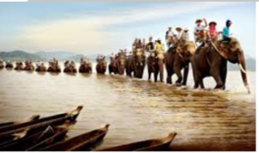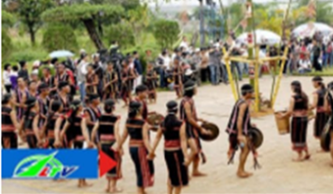  - Giáo viên cung cấp một số hình ảnh về vùng Tây Nguyên cho học sinh quan sát.  + Em cho biết các hình ảnh trên là nét đặc trưng của vùng nào ở nước ta? Em hãy nêu hiểu biết của mình qua các ảnh trên?  - GV dẫn dắt vào bài: Vậy để biết được đặc điểm dân cư cũng như một số nét văn hóa ở Tây Nguyên, chúng ta cùng tìm hiểu qua tiết học hôm nay: “Dân cư, hoạt động sản xuất và một số nét văn hóa ở vùng Tây Nguyên (T1)” |  | - HS quan sát tranh và bằng hiểu biết để trả lời  + Vùng đất Tây Nguyên  + Hội đua voi ; lễ hội cồng chiêng ở Tây Nguyên.  - HS lắng nghe.
2. Khám phá:
- Mục tiêu:
+ Kể được tên một số dân tộc ở vùng Tây Nguyên.
+ Sử dụng bảng số liệu so sánh được sự phân bố dân cư ở vùng Tây Nguyên với các vùng khác.
- Cách tiến hành:
Hoạt động 1: Tìm hiểu dân cư ở vùng Tây Nguyên  * Tìm hiểu về một số dân tộc ở Tây Nguyên (làm việc chung cả lớp)  - GV mời HS làm việc chung cả lớp, thực hiện nhiệm vụ sau:  + Đọc thông tin trong SGK và kể tên một số dân tộc sinh sống ở vùng Tây Nguyên.  - GV nhận xét tuyên dương.  * Tìm hiểu về sự phân bố dân cư (Sinh hoạt nhóm 2)  - GV giới thiệu bảng 1. Mật độ dân số các vùng của Việt Nam năm 2020  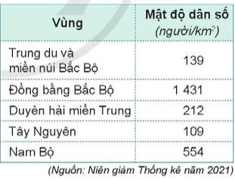  - YC học sinh nêu nội dung bảng trên  - GV mời cả lớp sinh hoạt nhóm 2 dựa bảng trên và thông tin SGK, thảo luận và cho biết:  + So sánh mật độ dân số ở vùng Tây Nguyên với các vùng khác?  + Nhận xét sự phân bố dân cư ở vùng Tây Nguyên?  - GV mời đại diện các nhóm trình bày.  - Mời các nhóm khác nhận xét, bổ sung.  - GV nhận xét, tuyên dương.  - GV mời cả lớp sinh hoạt nhóm 4 trả lời các câu hỏi sau:  + Với Đặc điểm dân cư, xã hội Tây Nguyên như vậy có những thuận lợi và khó khăn gì đối với sự phát triển kinh tế?  + Nêu một số giải pháp nhằm nâng cao mức sống người dân?  - Nhận xét, tuyên dương.  *GD tinh thần đoàn kết: Ổn định chính trị, xã hội là mục tiêu hàng đầu. Hiện nay, nhà nước ta rất quan tâm đầu tư đổi mới, nâng cao đời sống đồng bào dân tộc Tây Nguyên. |  | - HS làm việc chung cả lớp. Cùng đọc thông tin và trả lời các câu hỏi  + Vùng Tây Nguyên có nhiều dân tộc sinh sống như: Gia Rai, Ê Đê, Ba Na, Mnông, Mông, Tày, Thái, Nùng,...  - HS lắng nghe.  - HS lắng nghe.  - HS nêu  - HS sinh hoạt nhóm 2, thảo luận và trả lời câu hỏi:  + Vùng thưa dân nhất nước ta.  + Phân bố dân cư không đều. Các đo thị và ven trục giao thông chính có mật độ dân số cao hơn mật độ dân số trung bình của cả vùng. Những huyện vùng cao có mật độ dân số rất thấp, nơi thấp nhất chỉ khoảng 10 người/km²  - Đại diện các nhóm trình bày.  - Các nhóm khác nhận xét, bổ sung.  - HS lắng nghe, rút kinh nghiệm.  - Đại diện các nhóm trình bày:  - Thuận lợi: nền văn hóa giàu bản sắc, thuận lợi cho phát triển du lịch.  - Đời sống dân cư còn nhiều khó khăn; thiếu lao động, trình độ lao động chưa cao.  - Đầu tư phát triển kinh tế:  + Xóa đói giảm nghèo, cải thiện đời sống người dân.  + Ngăn chặn phá rừng, bảo vệ đất, rừng.  - HS lắng nghe, ghi nhớ.
3. Luyện tập
- Mục tiêu:
+ Biết xác định một số dân tộc Tây Nguyên.
+ Nhận biết đặc điểm chung và riêng của các trang phục dân tộc ở Tây Nguyên.
- Cách tiến hành:
* Tìm hiểu một số trang phục dân tộc ở Tây Nguyên (Sinh hoạt nhóm 4)  - Mời cả lớp sinh hoạt nhóm 4, cùng nhau thảo luận và thực hiện nhiệm vụ sau:  + Đố các em đây là trang phục của dân tộc nào?  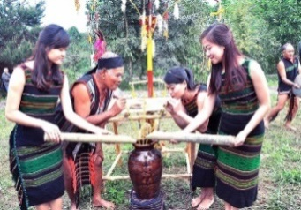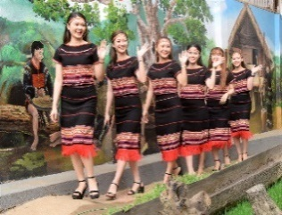  Dân tộc M’Nông Dân tộc Ê đê  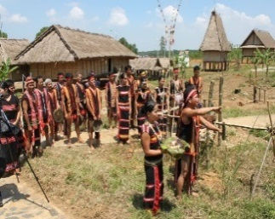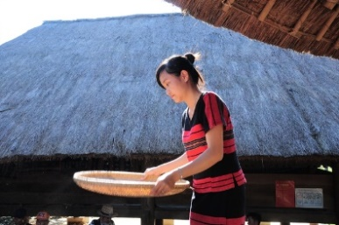  Dân tộc Xơ đăng Dân tộc Pa cô  .....  + Từ đó em có nhận xét gì trang phục truyền thống các dân tộc ở Tây Nguyên thường giống và khác nhau thế nào?  - GV mời các nhóm báo cáo.  - GV nhận xét tuyên dương |  | - Cả lớp sinh hoạt nhóm 4, cùng nhau thảo luận và trả lời câu hỏi:  + Ảnh 1: dân tộc M’Nông  + Ảnh 2: dân tộc Ê đê  + Ảnh 3: dân tộc Xơ đăng  + Ảnh 4: dân tộc Pa cô  + Trang phục truyền thống của các dân tộc Tây Nguyên thường giống nhau là nam đóng khố, nữ quấn váy nhưng khác nhau về màu sắc, hoa văn. Nam nữ đều thích mang đồ trang sức bằng kim loại.  - Đại diện báo cáo, nhận xét.  - HS lắng nghe, rút kinh nghiệm
4. Vận dụng trải nghiệm.
- Mục tiêu:
+ Củng cố những kiến thức đã học trong tiết học để học sinh khắc sâu nội dung.
+ Vận dụng kiến thức đã học vào thực tiễn.
+ Tạo không khí vui vẻ, hào hứng, lưu luyến sau khi học sinh bài học.
- Cách tiến hành:
- GV mời HS tham gia trò chơi “Ai nhanh – Ai đúng”  + Luật chơi: chơi theo tổ, mỗi tổ cử một số bạn tham gia theo lần lượt. Trong thời gian 2 phút  + Kể tên một số dân tộc ở Tây Nguyên.  + Nêu đúng trang phục của một số dân tộc ở Tây Nguyên qua một số hình ảnh.  - Tổ nào tìm đúng và nhiều nhất là thắng cuộc.  + GV mời từng tổ tham gia, GV làm trọng tài bấm giờ và xác định kết quả.  + Nhận xét kết quả các tổ, tuyên dương.  - Nhận xét sau tiết dạy, dặn dò về nhà. | - Học sinh lắng nghe luật trò chơi.  + Các tổ lần lượt tham gia chơi.  - HS lắng nghe, rút kinh nghiệm.
_________________________________
Tiết 7: Toán tăng
LUYỆN TẬP VỀ ĐO LƯỜNG

I. YÊU CẦU CẦN ĐẠT
- Củng cố kiến thức về các đơn vị đo diện tích đã học (mét vuông, đề-xi-mét vuông, xăng-ti-mét vuông và mi-li-mét vuông).
- Chuyển đổi đúng các đơn vị đo diện tích đã học và giải một số bài toán có liên quan đến đơn vị đo diện tích. Qua bài học, học sinh phát triển năng lực tự chủ và tự học, năng lực lập luận, tư duy toán học, năng lực giao tiếp toán học, năng lực giải quyết vấn đề và sáng tạo.
- HS yêu thích môn học, biết vận dụng những điều đã học vào cuộc sống.

II. ĐỒ DÙNG DẠY HỌC
1. Giáo viên: Kế hoạch bài dạy, bài giảng Power point.
2. Học sinh: SGK và các thiết bị, học liệu phục vụ cho tiết dạy.

III. CÁC HOẠT ĐỘNG DẠY HỌC
1. Khởi động  - GV tổ chức trò chơi : “Đố bạn” để khởi động bài học.  + Câu 1: Ở lớp 3 các bạn đã được học những đơn vị đo diện tích nào?  + Câu 2: Các bạn hãy đo chiều dài, chiều rộng của quyển sách Toán với đơn vị đo là xăng-ti-mét.  - GV nhận xét, chốt KT.  2. Hoạt động Luyện tập thực hành  Bài 1: Đọc các số đo diện tích sau:  175m² ; 81dm²; 904cm²; 1784mm²  - GVYCHS tự hoàn thiện.  - Gọi HS nêu miệng KQ.  *Lưu ý: Đọc như đọc STN, chú ý các số có chữ số tận cùng là 1,4,5. Khi đọc số đo diện tích phải kèm theo tên đơn vị đo.  Bài 2: Số?  a)1m² =…..dm² 1dm²=…cm²  7m² =…..dm² 5dm²=…cm²  1cm²=…mm² 400cm²=…dm²  2cm²=…mm² 300dm²=…m²  b) 4m² 5dm²= …dm² 3dm² 2cm²= …mm²  2dm² 4cm²= …cm² 495cm²= …dm²…cm²  - Tổ chức cho HS thi làm bài nhanh.  - Gọi HS chia sẻ KQ, giải thích cách làm.  - GV củng cố về mối quan hệ giữa các đơn vị đo diện tích liền kề.  Bài 3: Một hình chữ nhật có chiều dài 14 cm, chiều rộng 9cm. Tính diện tích hình chữ nhật đó ra xăng-ti-mét vuông và mi-li-mét vuông.  - Gọi HS đọc bài.  - Bài có mấy yêu cầu?  - Tổ chức cho HS làm bài, chữa bài.  - GV củng cố về cách tính diện tích HCN, mối quan hệ giữa xăng-ti-mét vuông và mi-li-mét vuông.  Bài 4: Một công viên hình chữ nhật có chu vi là 280m, chiều dài hơn chiều rộng 50m. Tính diện tích của công viên đó.  - Bài toán hỏi gì?  - Muốn tìm diện tích công viên, em làm thế nào?  - Cái gì đã biết, cái gì chưa biết?  - Tổ chức cho HS hoàn thiện và chữa bài.  * Củng cố: Dạng toán tìm hai số khi biết tổng và hiệu của hai số đó  3. Hoạt động Vận dụng, trải nghiệm.  - Tổ chức cho HS đo chiều dài và chiều rộng của mặt bàn học sau đó tính nhanh diện tích của mặt bàn.  - Qua bài học, em đã học được điều gì ? Những điều đó giúp ích gì cho em trong cuộc sống ?  - Yêu câu học sinh vận dụng bài học vào thực tế cuộc sống.  - GV nhận xét, tổng kết tiết học. | - HS tham gia trò chơi  - HS đọc, xác định YC.  - HS hoàn thiện, nêu miệng KQ.  - HS khác nhận xét, bổ sung.  - HS xác định yêu cầu.  - HS thi làm bài nhanh, chia sẻ KQ.  - HS giải thích cách làm.  - Nhận xét  - HS đọc, phân tích bài toán.  - HS làm bài trong nhóm đôi.  - Đại diện nhóm trình bày bài làm.  - Nhóm khác nhận xét, bổ sung.  - HS đọc và phân tích đề.  - HS làm bài cá nhân.  - HS chia sẻ bài làm.  - HS khác nhận xét.  - HS thực hành đo và nhẩm nhanh diện tích.  - HS nối tiếp nêu

Thứ Tư ngày 12 tháng 3 năm 2025
Sáng
Tiết 1: Bài đọc 4
MÍT TINH MỪNG ĐỘC LẬP
I. YÊU CẦU CẦN ĐẠT.
1. Năng lực đặc thù:
- Đọc thành tiếng trôi chảy toàn bài. Phát âm đúng các từ ngữ trong bài có âm, vần, thanh HS địa phương dễ viết sai. Ngắt nghỉ hơi đúng; thể hiện lời nói và cảm xúc của nhân vật bằng giọng đọc phù hợp. Tốc độ đọc 85-90t/ phút. Đọc thầm nhanh hơn học kì I.
- Hiểu nghĩa các từ ngữ được chú giải trong bài. Biết tra sổ tay từ ngữ (từ điển) để hiểu nghĩa của các từ khó. Hiểu nội dung, ý nghĩa của bài đọc: Nói về niềm vui sướng, tự hào của người dân trong buổi mít tinh mừng Cách mạng tháng Tám thành công.
- Thể hiện giọng đọc nhanh, vui tươi, hồ hởi phù hợp với nội dung, ý nghĩa của bài đọc.
- Phát triển năng lực văn học qua việc cảm nhận được những đặc điểm đáng yêu của nhân vật qua ngôn ngữ nhân vật và các chi tiết miêu tả nhân vật. Hiểu và biết bày tỏ được sự yêu thích với một số từ ngữ hay, hình ảnh đẹp. Hiểu và biết bày tỏ sự đồng cảm với tình yêu quê hương của bạn nhỏ, niềm vui sướng của những người dân tham gia buổi mít tinh.
- Biết vận dụng bài học vào thực tiễn cuộc sống: Tự hào về lịch sử đấu tranh giữ nước của dân tộc ta; tự hào là một người dân của một nước tự do, độc lập. Biết thể hiện tình yêu quê hương, đất nước bằng những hành động cụ thể: chăm học, chăm làm, …
2. Năng lực chung.
- Năng lực tự chủ, tự học: Tích cực tập đọc, cố gắng luyện đọc đúng, luyện đọc diễn cảm tốt.
- Năng lực giải quyết vấn đề và sáng tạo: Nâng cao kĩ năng tìm hiểu ý nghĩa nội dung bài đọc và vận dụng vào thực tiễn.
- Năng lực giao tiếp và hợp tác: Phát triển năng lực giao tiếp trong trả lời các câu hỏi và hoạt động nhóm.
3. Phẩm chất.
- Phẩm chất yêu nước: Yêu đất nước, tự hào về lịch sử đấu tranh giữ nước của dân tộc ta.
- Phẩm chất nhân ái: Thông qua bài đọc, biết yêu quê hương đất nước.
- Phẩm chất chăm chỉ: Có ý thức tự giác tập đọc, trả lời các câu hỏi.
- Phẩm chất trách nhiệm: Biết giữ trật tự, lắng nghe và học tập nghiêm túc.
GDANQP: Lòng yêu nước, yêu độc lập, tự do, hạnh phúc của nhân dân ta.
II. ĐỒ DÙNG DẠY HỌC.
- Kế hoạch bài dạy, bài giảng Power point.
- SGK và các thiết bị, học liệu phụ vụ cho tiết dạy.
III. HOẠT ĐỘNG DẠY HỌC.
1. Khởi động:
- Mục tiêu:
+ Tạo không khí vui vẻ, phấn khởi trước giờ học.
+ Kiểm tra kiến thức đã học của học sinh ở bài trước.
- Cách tiến hành:
- GV cho cả lớp hát bài “ Em yêu hòa bình”  Gv hỏi: Bài hát nói về điều gì?  - GV yêu cầu HS quan sát tranh và hỏi:  + Các em thấy những gì trong tranh?  - GV nhận xét, tuyên dương.  - GV dẫn dắt vào bài mới.  Tháng 8-1945, Cách mạng tháng Tám thành công đã chấm dứt ách nô lệ của thực dân Pháp và phát xít Nhật, giành lại độc lập, tự do cho dân tộc ta. Sự kiện đó làm nức lòng mọi người dân Việt Nam. Trong truyện Dòng sông thơ ấu, nhà văn Nguyễn Quang Sáng đã kể về buổi mít tinh mừng độc lập mà ông được chứng kiến và tham gia khi còn là một cậu bé. Bài đọc Mít tinh mừng độc lập mà các em sẽ tìm hiểu sau đây được trích từ truyện Dòng sông thơ ấu. | - HS hát  - HS trả lời.  - HS quan sát  + HS cùng trao đổi với GV về nội dung bức tranh.  - HS lắng nghe.
2. Khám phá.
- Mục tiêu: Đọc thành tiếng trôi chảy toàn bài. Phát âm đúng các từ ngữ HS dễ viết sai. Ngắt nghỉ hơi đúng ngữ pháp, ngữ nghĩa. Tốc độ đọc 85-90t/ phút.
- Cách tiến hành:
2.1. Hoạt động 1: Đọc đúng.  - GV đọc mẫu lần 1: Đọc diễn cảm toàn bài với giọng nhanh, hồ hởi.  - GV HD đọc: Đọc trôi chảy toàn bài, ngắt nghỉ đúng dấu câu. Thể hiện lời của nhân vật háo hức; lời hô trên khán đài mạnh mẽ, dứt khoát, đầy nhiệt huyết. Các hình ảnh miêu tả khung cảnh cuộc mít tinh: giọng đọc vui. Đoạn cuối: giọng đọc thể hiện cảm xúc xúc động, say sưa.  - GV hướng dẫn HS đọc chú giải trong SGK và tra Sổ tay từ ngữ TV4 (từ điển) để tìm hiểu nghĩa một số từ ngữ (mít tinh, bót cò, san sát, Cách mạng tháng Tám, dậy lên,….)  - Gọi 1 HS đọc toàn bài.  - GV hướng dẫn HS chia đoạn: bài đọc chia 4 đoạn:  + Đoạn 1: Từ đầu đến …mênh mông của buổi sáng.  + Đoạn 2: Tiếp theo … trên mặt sông.  + Đoạn 3: Tiếp theo … Hạnh phúc muôn năm.  + Đoạn 4: Đoạn còn lại.  - GV gọi 4 HS đọc nối tiếp theo đoạn.  - GV hướng dẫn luyện đọc từ khó: bót cò, san sát, dậy lên, rực rỡ….  - GV hướng dẫn luyện đọc câu: Đó là một buổi mít tinh đầu tiên/ của toàn dân trong làng/ mừng ngày Cách mạng tháng Tám thành công.  - GV mời một HS khá, giỏi đọc toàn bộ bài. |  | - HS lắng nghe GV đọc bài.  - HS lắng nghe GV hướng dẫn cách đọc.  - HS đọc chú giải  - 1 HS đọc toàn bài.  - HS quan sát và đánh dấu theo đoạn.  - 4 HS đọc nối tiếp theo đoạn.  - HS đọc từ khó.  - 2- 3 HS đọc câu.  - Một HS khá, giỏi đọc toàn bộ bài.
3. Luyện tập.
- Mục tiêu:
+ Hiểu nghĩa các từ ngữ được chú giải trong bài.
+ Trả lời được các câu hỏi về nội dung của các đoạn văn, toàn bộ bài đọc (Nói về niềm vui sướng, tự hào của người dân trong buổi mít tinh mừng Cách mạng tháng Tám thành công).
- Cách tiến hành:
3.1. Tìm hiểu bài.  - GV mời HS đọc chú giải trong SGK  - GV nhận xét, tuyên dương và có thể giải thích thêm một số từ ngữ mà tại địa phương HS chưa nắm được.  - GV gọi HS đọc và trả lời lần lượt các câu hỏi trong SGK. Đồng thời vận dụng linh hoạt các hoạt động nhóm bàn, hoạt động chung cả lớp, hoạt động cá nhân,…  - GV hỗ trợ HS gặp khó khăn, lưu ý rèn cách trả lời đầy đủ câu.  + Câu 1: Hình ảnh cờ đỏ sao vàng bay trước bót cò nói lên điều gì?  + Câu 2: Tìm những hình ảnh người dân nô nức về dự cuộc mít tinh.  + Câu 3: Những chi tiết nào thể hiện niềm vui vô bờ bến của người dân mừng nước nhà độc lập?  + Câu 4: Tiếng hét vang của mọi người được so sánh với gì?  + Câu 5: Theo em, vì sao “ bài hát” ấy chỉ cất lên một lần mà “vang mãi với đời người”?  - GV nhận xét, tuyên dương  - GV giảng: “Bài hát” đó được cất lên trong một khung cảnh đặc biệt, gắn với sự kiện đặc biệt; đất nước ta giành lại độc lập sau nhiều năm bị thực dân Pháp, phát xít Nhật đô hộ, nhân dân ta được sống đời tự do. Nó quả thật là niềm vui được ghi nhớ mãi trong đời người. Chính vì vậy “bài hát” mừng độc lập đặc biệt ấy chỉ cất lên một lần mà “vang mãi với đời người”.  - GV mời HS nêu nội dung bài.  - GV nhận xét và chốt nội dung bài học:  Bài văn nói về niềm vui sướng, tự hào của người dân trong buổi mít tinh mừng Cách mạng tháng Tám thành công.  GDANQP: Bài tập đọc cho chúng ta thấy lòng yêu nước, yêu độc lập, tự do, hạnh phúc của nhân dân ta.  - Em sẽ làm gì để tiếp nối truyền thống yêu nước của dân tộc?  - Nhận xét. |  | - HS đọc chú giải:  + Mít tinh: cuộc tập hợp đông người để biểu thị thái độ đối với những việc quan trọng.  + Bót cò: đồn cảnh sát của giặc (nghĩa trong bài).  + San sát: rất nhiều và như liền vào nhau, không còn khe hở.  + Cách mạng tháng Tám: cuộc cách mạng diễn ra vào tháng Tám năm 1945, giành độc lập cho nước ta.  + Dậy lên: bừng bừng khí thế (nghĩa trong bài).  - HS lắng nghe.  - HS trả lời lần lượt các câu hỏi  + Hình ảnh đó cho ta thấy Cách mạng tháng Tám đã thành công, chính quyền đã được giành lại từ tay địch; đất nước ta đã hoàn toàn độc lập, nhân dân đã được sống cuộc đời tự do.  + Đó là các hình ảnh: mỗi người trên tay một lá cờ, lần lượt đổ ra sân chợ; những chiếc xuồng với lá cờ mỗi lúc mỗi gần nhau, đổ về bến chợ. Xuồng nối nhau, san sát, kết thành một chiếc bè đầy cờ; người từ các nơi đổ về đứng chật cả sân chợ.  + Tiếng hô từ trên khán đài vang lên… Mọi người như dậy lên. Ai cũng muốn cất tiếng hát, nhưng không biết hát bài gì; không có một bài hát nào đủ cho con người được hả hê mừng ngày chấm dứt đời nô lệ; mạnh ai nấy hét, vừa hét vừa giơ cao tay vẫy cờ. Rồi tất cả cùng cất tiếng hòa theo.  + Tiếng hét vang được so sánh với một bài hát không được soạn trước, không có lời.  + Vì “bài hát” ấy thể hiện cảm xúc vô cùng vui sướng của mọi người trong một sự kiện đặc biệt không thể nào quên.  - HS lắng nghe  + HS trả lời theo ý mình. VD: Vì tiếng hò hét của mọi người như một dàn đồng ca...."  - 1 số HS nêu nội dung bài học theo hiểu biết của bản thân.  - HS nhắc lại nội dung bài học.  - HS lắng nghe.  - HS nối tiếp nêu.
3.2. Đọc nâng cao.  - GV hướng dẫn HS đọc diễn cảm bài: Đọc diễn cảm cả bài, giọng đọc nhanh, hồ hởi, nhấn giọng ở những từ ngữ, câu văn giàu hình ảnh, cảm xúc.  + GV đọc mẫu diễn cảm. “Tôi thấy rồi. // Cờ! // Cờ đỏ sao vàng trên cột cờ trước bót bay phấp phới.// Tôi lặng đi trước màu đỏ rực rỡ/ với ngôi sao vàng năm cánh/ trên nền trời xanh mênh mông của buổi sáng.  + Mời HS tự chọn đoạn và luyện đọc theo nhóm bàn.  + Tổ chức đọc diễn cảm: Mỗi nhóm cử một bạn đọc diễn cảm.  - GV mời cả lớp lắng nghe, nhận xét.  - GV nhận xét, tuyên dương các cá nhân, nhóm đọc tốt. |  | - HS lắng nghe GV hướng dẫn cách đọc diễn cảm.  + HS lắng nghe GV đọc mẫu diễn cảm.  + HS luyện đọc diễn cảm theo nhóm bàn.  + Mỗi nhóm cử một bạn tham gia đọc diễn cảm.  + Cả lớp lắng nghe, nhận xét.  + HS lắng nghe
4. Vận dụng.
- Mục tiêu:
+ Củng cố những kiến thức đã học trong tiết học để học sinh khắc sâu nội dung.
+ Biết vận dụng bài học vào thực tiễn cuộc sống: Biết yêu quê hương đất nước tự hào về lịch sử dân tộc.
+ Tạo không khí vui vẻ, hào hứng, lưu luyến sau khi học sinh bài học.
- Cách tiến hành:
- GV hướng dẫn HS về nhà luyện đọc diễn cảm toàn bài.  - GV nhận xét tiết dạy.  - Dặn dò bài về nhà. | - HS lắng nghe nhiệm vụ tự đọc nâng cao ở nhà.  - HS cam kết thực hiện.  - HS lắng nghe, rút kinh nghiệm.
_________________________________
Tiết 2: Toán
EM ÔN LẠI NHỮNG GÌ ĐÃ HỌC ( TIẾT 1)
I. YÊU CẦU CẦN ĐẠT:
1. Năng lực đặc thù:
- Nhận biết được khái niệm ban đầu về phân số, tính chất cơ bản của phân số. So sánh và sắp xếp được thứ tự các phân số ( trường hợp có mẫu số chia hết cho các mẫu số còn lại)
- Phát triển năng lực lập luận, tư duy toán học và năng lực giao tiếp toán học
2. Năng lực chung.
- Năng lực tự chủ, tự học: Chủ động thực hiện được các phép tính trong bài học một cách tự giác, tập trung.
- Năng lực giải quyết vấn đề và sáng tạo: Có khả năng thực hiện sáng tạo khi tham gia trò chơi và vận dụng thực tiễn.
- Năng lực giao tiếp và hợp tác: Phát triển kĩ năng giao tiếp nghe - nói trong hoạt động nhóm.
3. Phẩm chất.
- Phẩm chất nhân ái: Có ý thức giúp đỡ lẫn nhau trong hoạt động nhóm để hoàn thành nhiệm vụ.
- Phẩm chất chăm chỉ: Chăm chỉ suy nghĩ, trả lời câu hỏi; làm tốt các bài tập.
- Phẩm chất trách nhiệm: Giữ trật tự, biết lắng nghe, học tập nghiêm túc.
II. ĐỒ DÙNG DẠY HỌC
- Kế hoạch bài dạy, bài giảng Power point.
- SGK và các thiết bị, học liệu phụ vụ cho tiết dạy.

III. HOẠT ĐỘNG DẠY HỌC
1. Khởi động:
- Mục tiêu:
+ Tạo không khí vui vẻ, khấn khởi trước giờ học.
+ Kiểm tra kiến thức đã học của học sinh ở bài trước.
- Cách tiến hành:
- GV tổ chức cho HS cả lớp chơi trò chơi :  " Ai thông minh hơn học sinh lớp 4”: Ôn lại các kiến thức đã học trong chủ đề. Mỗi em sẽ kể một nội dung kiến thức mình biết về phân số.  - GV cho HS thi giữa 4 tổ.  - GV cho HS thảo luận nhóm đôi.  - GV gọi HS các tổ nêu kết quả thảo luận được của tổ mình.  - GV Nhận xét, tuyên dương.  - GV dẫn dắt vào bài mới | - HS tham gia trò chơi:  + Khái niệm phân số.  + Cách đọc, viết phân số  + Phân số bằng nhau.  + Tính chất cơ bản về phân số.  + Rút gọn phân số.  + Quy đồng phân số.  + So sánh phân số.  ....  - HS còn lại lắng nghe.
2. Luyện tập:
- Mục tiêu:
+ Nhận biết được khái niệm ban đầu về phân số, tính chất cơ bản của phân số. So sánh và sắp xếp được thứ tự các phân số ( trường hợp có mẫu số chia hết cho các mẫu số còn lại)
+ Phát triển năng lực lập luận, tư duy toán học và năng lực giao tiếp toán học
- Cách tiến hành:
Bài 1, 2, 3: HS làm việc nhóm.  - GV giao nhiệm vụ cho HS thảo luận theo nhóm. Tổng kết những điều em đã học được về phân số.  - GV cho HS thảo luận và làm việc theo nhóm vẽ sơ đồ tư duy thể hiện ý tưởng của nhóm.  - GV hướng dẫn HS chọn từ khóa cho phần cần trình bày, vẽ các ý chính là các nhánh, thêm ví dụ hoặc kí hiệu biểu tượng cần thiết.  - GV lưu ý HS lồng ghép ví dụ trong sơ đồ tư duy vào giải quyết đồng thời luôn các bài tập 2,3.  - GV gọi đại diện nhóm trình bày, đặt thêm câu hỏi tương tác cho các bạn dưới lớp.  Câu hỏi tương tác của HS sẽ là:  - GV yêu cầu HS thông qua các câu hỏi tương tác HS sẽ giải quyết được bài tập 2; 3.  - GV nhận xét, tuyên dương nhóm có kết quả tốt. GV tổng kết các nội dung của chủ đề phân số. | - 1 HS đọc yêu cầu  - HS làm việc nhóm.  - HS đại diện trình bày kết quả thảo luận của nhóm mình.  - HS các nhóm khác tương tác trả lời câu hỏi và nhận xét, bổ sung.
3. Vận dụng trải nghiệm .
- Mục tiêu:
+ Củng cố những kiến thức đã học trong tiết học để học sinh khắc sâu nội dung.
+ Vận dụng kiến thức đã học vào thực tiễn.
+ Tạo không khí vui vẻ, hào hứng, lưu luyến sau khi học sinh bài học.
- Cách tiến hành:
- GV tổ chức vận dụng phân số bằng tình huống thực tiễn sau:  + Hãy biểu diễn số ngày em đi học trong tuần dưới dạng phân số?  + Hãy nêu cách chia đều 3 cái bánh cho 4 bạn. Mỗi bạn được bao nhiêu?  + Mẹ đi chợ về thưởng cho bạn An quả cam, thưởng cho Minh quả cam còn Hùng mẹ cho quả. Em hãy so sánh sắp xếp từ bé đến lớn xem ai được mẹ chia quà nhiều nhất? Ai ít nhất?  - GV nhận xét, tuyên dương | - HS tham gia để vận dụng kiến thức đã học vào thực tiễn.  - HS đọc tinh huống của GV nêu.  - HS trả lời miệng nhanh đáp án.  +  +  + ; ;  Hùng được chia nhiều quà nhất.  Minh được thưởng ít nhất.  - Lắng nghe, rút kinh nghiệm.
4. Củng cố, dặn dò:
- GV hệ thống lại nội dung kiến thức tiết dạy.
- GV nhận xét giờ học, dặn dò HS chuẩn bị cho tiết sau.
_________________________________
Tiết 3 : Khoa học
CHẾ ĐỘ ĂN UỐNG (Tiết 1)
I. YÊU CẦU CẦN ĐẠT:
1. Năng lực đặc thù:
- Nêu được ví dụ về các thức ăn khác nhau cung cấp cho cơ thể các chất dinh dưỡng và năng lượng ở mức độ khác nhau.
- Trình bày được sự cần thiết phải ăn phối hợp nhiều loại thức ăn,ăn đủ rau, hoa quả và uống đủ nước mỗi ngày.
- Nêu được ở mức độ đơn giản về chế độ ăn uống cân bằng.
- Nhận xét được bữa ăn có cân bằng, lành mạnh không dựa vào sơ đồ tháp dinh dưỡng của tẻ em và đối chiếu với thực tế bữa ăn trong ngày ở nhà hoặc ở trường.
- Liên hệ thực tế ở gia đình và địa phương : Bước đầu tập xây dựng thực đơn cho các bữa ăn trong ngày.
- Rèn luyện kĩ năng, hoạt động trải nghiệm, qua đó góp phần phát triển năng lực khoa học.
2. Năng lực chung.
- Năng lực tự chủ, tự học: Biết tự chủ thực hiện và đưa ra chế độ ăn uống hợp lí cho bản thân.
- Năng lực giải quyết vấn đề và sáng tạo: Biết vận dụng để thực hiện một số vấn đề quan trọng trong đời sống hằng ngày.
- Năng lực giao tiếp và hợp tác: Biết trao đổi, góp ý cùng bạn trong hoạt động nhóm và thí nghiệm.
3. Phẩm chất.
- Phẩm chất nhân ái: Xây dựng tốt mối quan hệ thân thiện với bạn trong học tập và trải nghiệm.
- Phẩm chất chăm chỉ: Có tinh thần chăm chỉ rèn luyện để năm vững nội dung yêu cầu cần đạt của bài học.
- Phẩm chất trách nhiệm: Có ý thức trách nhiệm với lớp, tôn trọng tập thể.
II. ĐỒ DÙNG DẠY HỌC
- Kế hoạch bài dạy, bài giảng Power point.
- SGK và các thiết bị, học liệu phục vụ cho tiết dạy.

III. HOẠT ĐỘNG DẠY HỌC
1. Khởi động:
- Mục tiêu:
+ Tạo không khí vui vẻ, phấn khởi trước giờ học.
+ Thông qua khởi động, giáo viên dẫn dắt bài mới hấp dẫn để thu hút học sinh tập trung.
- Cách tiến hành:
- GV tổ chức múa hát bài “Chiếc bụng đói” – Nhạc và lời Tiên Cookie để khởi động bài học.  - GV cùng trao đổi với HS về nội dung bài hát và các hoạt động múa, hát mà các bạn thể hiện trước lớp.  - GV nhận xét, tuyên dương và dẫn dắt vào bài mới. | - Một số HS lên trước lớp thực hiện. Cả lớp cùng múa hát theo nhịp điều bài hát.  - HS chia sẻ nhận xét về các bạn thể hiện múa hát trước lớp.  - HS lắng nghe.
2. Hoạt động khám phá:
- Mục tiêu:
+ Nêu được ví dụ về các thức ăn khác nhau cung cấp cho cơ thể các chất dinh dưỡng và năng lượng ở mức độ khác nhau.
+ Rèn luyện kĩ năng làm thí nghiệm, hoạt động trải nghiệm, qua đó góp phần phát triển năng lực khoa học.
- Cách tiến hành:
1.Sự cần thiết phải phối hợp nhiều loại thức ăn. (Làm việc cá nhân).  * Hoạt động 1: Xác định các thức ăn khác nhau thì cung cấp cho cơ thể năng lượng và các chất dinh dưỡng khác nhau.  - GV yêu cầu HS nghiên cứu bảng Năng lượng và thành phần dinh dưỡng trong 100g thực phẩm.  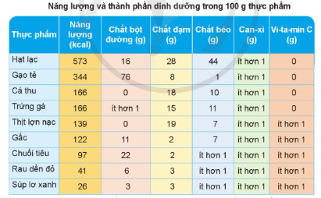  - GV yêu cầu HS dựa vào thông tin bảng trên, nêu ví dụ về các loại thức ăn khác nhau thì cung cấp cho cơ thể năng lượng và các chất dinh dưỡng khác nhau.  - GV nhận xét, tuyên dương. | -HS theo dõi bảng.  - 4,5 HS trình bày.  - HS lắng nghe.
3. Hoạt động luyện tập:
- Mục tiêu:
+ Trình bày được sự cần thiết phải ăn phối hợp nhiều loại thức ăn.
+ Rèn luyện kĩ năng làm thí nghiệm, hoạt động trải nghiệm, qua đó góp phần phát triển năng lực khoa học.
- Cách tiến hành:
* Sự cần thiết phải phối hợp nhiều loại thức ăn. (Sinh hoạt theo nhóm).  - GV yêu cầu HS đọc nội dung phần Em có biết?  -GV yêu cầu HS thảo luận câu hỏi trong phần LOGO SGK trang 76: Nếu thường xuyên ăn một đến hai loại thức ăn trong thời gian dài thì có đủ các chất dinh dưỡng và năng lượng cho cơ thể hay không? Từ đó, cho biết vì sao chúng ta phải ăn nhiều loại thức ăn?  - GV nhận xét chung, kết luận:  Không có một loại thức ăn nào cung cấp đủ các nhóm chất dinh dưỡng và năng lượng cần cho cơ thể, nếu thường xuyên ăn một đến hai loại thức ăn trong thời gian dài thì sẽ không cung cấp đủ các chất dinh dưỡng và năng lượng cho hoạt động sống của cơ thể. | -2,3HS đọc.  - 4,5 nhóm trình bày – Các nhóm khác góp ý, đưa ra ý kiến bổ sung cho nhóm bạn.  Chúng ta cần ăn phối hợp nhiều loại thức ăn vì :  + Các thức ăn khác nhau thì cung cấp cho cơ thể năng lượng và các chất dinh dưỡng khác nhau.  + Các thức ăn khác nhau giúp chúng ta ăn ngon miệng,tiêu hóa tốt.  -2,3HS nhắc lại .
4. Vận dụng trải nghiệm.
- Mục tiêu:
+ Củng cố những kiến thức đã học trong tiết học để học sinh khắc sâu nội dung.
+ Vận dụng kiến thức đã học vào thực tiễn.
+ Tạo không khí vui vẻ, hào hứng, lưu luyến sau khi học sinh bài học.
- Cách tiến hành:
- GV tổ chức trò chơi “Hoa đẹp bốn phương”  + GV chuẩn bị một số hoa bằng giấy màu.  + Chia lớp thành các nhóm. Và cùng thi một lượt tỏng thời gian 2 phút.  + Các nhóm thi nhau đưa ra những vật nước có thể hòa tan, nước không hòa tan. Mỗi lần đưa ra câu đúng sẽ được nhận 1 hoa dán vào vị trí nhóm. Sau 2 phút, nhóm nào nhiều hoa nhất nhóm đó thắng cuộc.  - Nhận xét sau tiết dạy, dặn dò về nhà. | - Học sinh lắng nghe yêu cầu trò chơi.  - HS tham gia trò chơi

_________________________________
Tiết 4: Khoa học
CHẾ ĐỘ ĂN UỐNG ( Tiết 2)
I. YÊU CẦU CẦN ĐẠT:
1. Năng lực đặc thù:
- Nêu được ví dụ về các thức ăn khác nhau cung cấp cho cơ thể các chất dinh dưỡng và năng lượng ở mức độ khác nhau.
- Trình bày được sự cần thiết phải ăn phối hợp nhiều loại thức ăn,ăn đủ rau, hoa quả và uống đủ nước mỗi ngày.
- Nêu được ở mức độ đơn giản về chế độ ăn uống cân bằng.
- Nhận xét được bữa ăn có cân bằng, lành mạnh không dựa vào sơ đồ tháp dinh dưỡng của trẻ em và đối chiếu với thực tế bữa ăn trong ngày ở nhà hoặc ở trường.
- Liên hệ thực tế ở gia đình và địa phương : Bước đầu tập xây dựng thực đơn cho các bữa ăn trong ngày.
- Rèn luyện kĩ năng, hoạt động trải nghiệm, qua đó góp phần phát triển năng lực khoa học.
2. Năng lực chung:
- Năng lực tự chủ, tự học: Biết tự chủ thực hiện và đưa ra chế độ ăn uống hợp lí cho bản thân.
- Năng lực giải quyết vấn đề và sáng tạo: Biết vận dụng để thực hiện một số vấn đề quan trọng trong đời sống hằng ngày.
- Năng lực giao tiếp và hợp tác: Biết trao đổi, góp ý cùng bạn trong hoạt động nhóm và thí nghiệm.
3. Phẩm chất.
- Phẩm chất nhân ái: Xây dựng tốt mối quan hệ thân thiện với bạn trong học tập và trải nghiệm.
- Phẩm chất chăm chỉ: Có tinh thần chăm chỉ rèn luyện để năm vững nội dung yêu cầu cần đạt của bài học.
- Phẩm chất trách nhiệm: Có ý thức trách nhiệm với lớp, tôn trọng tập thể.
II. ĐỒ DÙNG DẠY HỌC
- Kế hoạch bài dạy, bài giảng Power point.
- SGK và các thiết bị, học liệu phục vụ cho tiết dạy.

III. HOẠT ĐỘNG DẠY HỌC
1. Khởi động:
- Mục tiêu:
+ Tạo không khí vui vẻ, khấn khởi trước giờ học.
+ Thông qua khởi động, giáo viên dẫn dắt bài mới hấp dẫn để thu hút học sinh tập trung.
- Cách tiến hành:
- GV tổ chức trò chơi “Xem tranh đoán chữ”  - GV sử dụng một số hình ảnh về các loại rau, củ, quả để HS cùng chơi.  - GV nhận xét, tuyên dương và dẫn dắt vào bài mới. | - HS quan sát và lắng nghe cách chơi.  - HS tham gia chơi và trả lời câu hỏi.  - HS lắng nghe.
2. Hoạt động khám phá:
- Mục tiêu:
+ Trình bày được sự cần thiết phải ăn nhiều rau, hoa quả mỗi ngày.
+ Rèn luyện kĩ năng quan sát, hoạt động trải nghiệm, qua đó góp phần phát triển năng lực khoa học.
- Cách tiến hành:
Hoạt động 2: Tìm hiểu sự cần thiết phải ăn phối hợp nhiều rau,hoa quả mỗi ngày.  - GV mời 1 HS đọc yêu cầu bài.  - GV yêu cầu HS quan sát hình 1.  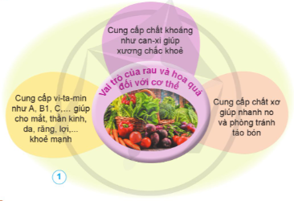  - Mời cả lớp sinh hoạt nhóm 2, cùng nhau quan sát hình, thảo luận và trình bày về sự cần thiết phải ăn nhiều rau, hoa quả mỗi ngày .  - GV mời đại diện các nhóm lên trình bày. Các nhóm khác quan sát, nhận xét, góp ý.  - GV nhận xét tuyên dương và kết luận:  Vai trò của rau và hoa quả đối với cơ thể là:  + Cung cấp Vi- ta- min :A, B1, C,... giúp cho mắt, thần kinh, da, răng lợi,.... khỏe mạnh.  + Cung cấp chất khoáng như can –xi, giúp xương chắc khỏe.  + Cung cấp chất xơ giúp nhanh no và phòng tránh táo bón. | - 1 HS đọc yêu cầu bài.  - Cả lớp quan sát tranh.  - Cả lớp sinh hoạt nhóm 2, cùng nhau quan sát hình, thảo luận và đưa ra các ý kiến.  - Đại diện các nhóm lên trình bày. Các nhóm khác quan sát, nhận xét, góp ý.  Vai trò của rau và hoa quả đối với cơ thể là:  + Cung cấp Vi- ta- min :A, B1, C,... giúp cho mắt, thần kinh, da, răng lợi,.... khỏe mạnh.  + Cung cấp chất khoáng như can –xi, giúp xương chắc khỏe.  + Cung cấp chất xơ giúp nhanh no và phòng tránh táo bón.  - HS lắng nghe, ghi nhớ.
3. Luyện tập.
- Mục tiêu:
+ Trình bày sự cần thiết phải uống đủ nước mỗi ngày.
+ Tìm được ví dụ cụ thể trong thực tế về sự cần thiết phải uống đủ nước mỗi ngày đối với cơ thể.
- Cách tiến hành:
Hoạt động 3:Tìm hiểu thêm về lí do phải uông đủ nước mỗi ngày.  - GV mời 1 HS đọc yêu cầu bài và quan sát tranh 2,3.  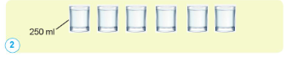  -Dựa vào tranh và sự hiểu biết của em hãy cho biết lượng nước em uống trong một ngày là bao nhiêu?  ? Vậy em đã uống đủ lượng nước như yêu cầu chưa?  - GV hỏi : Nước có vai trò quan trong như thế nào đối với cơ thể của chúng ta?  -Các nhóm trình bày.  - GV mời đại diện các nhóm lên trình bày. Các nhóm khác quan sát, nhận xét, góp ý.  - GV nhận xét tuyên dương và đưa ra kết luận:  Khi chúng ta cảm thấy khát nước là cơ thể đã thiếu nước.Vì vây, các bạn hãy thường xuyên cung cấp đủ nước cho cơ thể mỗi ngày, không nên chờ đến lúc khát nước mới uống. | - 1 HS đọc yêu cầu bài và quan sát tranh 2,3.  - 5, 6 HS trả lời.  - GV cho nhiều HS trả lời.  - Cả lớp sinh hoạt nhóm 2, cùng nhau quan sát hình, thảo luận và đưa ra sự cần thiết của nước đối với cơ thể con người chúng ta.  - Đại diện các nhóm lên trình bày. Các nhóm khác quan sát, nhận xét, góp ý.  Nước cần thiết cho cơ thể con người :  + Nước giúp tiêu hóa thức ăn, hòa tan một số chát dinh dưỡng.  + Nước giúp vận chuyển chất dinh dưỡng đi khắp cơ thể.  + Nước làm mát cơ thể khi ra mồ hôi.  + Nước giúp đào thải các chất độc, chất thải, chất cặn bã, qua nước tiểu, mồ hôi, phân.  - HS lắng nghe, rút kinh nghiệm.
4. Vận dụng trải nghiệm.
- Mục tiêu:
+ Củng cố những kiến thức đã học trong tiết học để học sinh khắc sâu nội dung.
+ Vận dụng kiến thức đã học vào thực tiễn.
+ Tạo không khí vui vẻ, hào hứng, lưu luyến sau khi học sinh bài học.
- Cách tiến hành:
- GV nhắc học sinh thực hiện tốt về việc phối hợp phải ăn nhiều rau, hoa quả và uống đủ nước mỗi ngày.  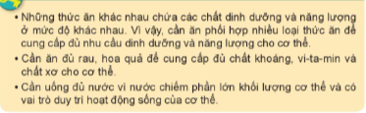  - Nhận xét sau tiết dạy  - Dặn dò về nhà. | - Học sinh lắng nghe và cam kết thực hiện.  - HS lắng nghe
_________________________________
Chiều
Tiết 5: Tiếng Anh
GV chuyên soạn và giảng dạy
_________________________________
Tiết 6: Nói và nghe
KỂ CHUYỆN: DANH TƯỚNG LÝ THƯỜNG KIỆT
I. YÊU CẦU CẦN ĐẠT.
1. Năng lực đặc thù:
- Nhớ nội dung, dựa vào gợi ý kể lại được câu chuyện Danh tướng Lý Thường Kiệt.
- Biết ghi chép, nhận xét, đóng góp ý kiến cho lời kể và ý kiến trao đổi của bạn.
- Phát triển năng lực văn học: Thể hiện được lời kể bằng từ ngữ phù hợp, giọng kể/đọc thơ diễn cảm; động tác và nét mặt phù hợp với câu chuyện.
- Vận dụng kiến thức đã học vào thực tiễn: Biết biết yêu đất nước, tự hào về lịch sử bảo vệ đất nước của dân tộc ta.
2. Năng lực chung.
- Năng lực tự chủ, tự học: Tích cực học tập, tiếp thu kiến thức để kể lại được câu chuyện.
- Năng lực giải quyết vấn đề và sáng tạo: Biết kể/đọc thơ bằng giọng diễn cảm kết hợp với nét mặt, cử chỉ phù hợp.
- Năng lực giao tiếp và hợp tác: Biết cùng bạn kể lại câu chuyện bằng hình thức nối tiếp.
3. Phẩm chất.
- Phẩm chất yêu nước: Thông qua bài học biết yêu đất nước, tự hào về lịch sử bảo vệ đất nước của dân tộc ta.
- Phẩm chất trách nhiệm: Biết giữ trật tự, lắng nghe và học tập nghiêm túc.
GDANQP : Lòng yêu nước, ý chí chiến đấu giành độc lập và khẳng định chủ quyền của nhân dân ta từ ngàn đời xưa.
II. ĐỒ DÙNG DẠY HỌC.
- Kế hoạch bài dạy, bài giảng Power point.
- SGK và các thiết bị, học liệu phụ vụ cho tiết dạy.
III. HOẠT ĐỘNG DẠY HỌC.
1. Khởi động:
- Mục tiêu:
+ Tạo không khí vui vẻ, khấn khởi trước giờ học.
+ Kiểm tra kiến thức đã học của học sinh ở bài trước.
- Cách tiến hành:
- GV cho học sinh quan sát bức tranh:  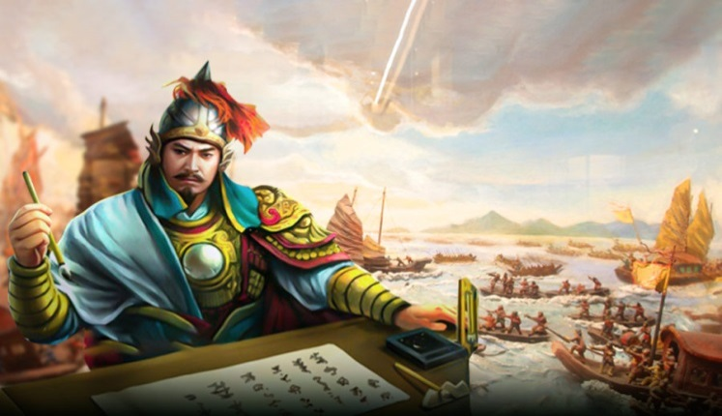  - GV hỏi: Tranh vẽ gì?  - Theo em, người trong tranh là ai? Em biết gì về người đó?  - GV nhận xét, tuyên dương.  - GV trao đổi và dẫn dắt vào bài mới. | - HS quan sát tranh  - HS trả lời.  - HS lắng nghe.
2. Khám phá.
- Mục tiêu:
+ Nhớ nội dung, dựa vào gợi ý kể lại được câu chuyện Danh tướng Lý Thường Kiệt.
+ Phát triển năng lực văn học: Thể hiện được lời kể bằng từ ngữ phù hợp, giọng kể/đọc thơ diễn cảm; động tác và nét mặt phù hợp với câu chuyện.
- Cách tiến hành:
Hoạt động 1: Nghe kể chuyện. (làm việc chung cả lớp)  - GV chỉ tranh, giới thiệu câu chuyện sẽ kể.  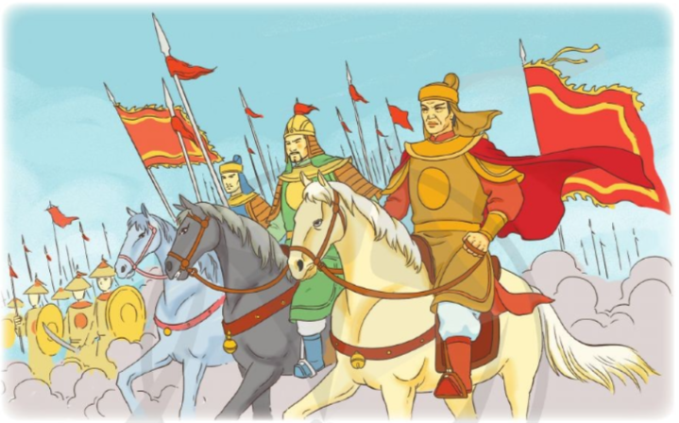  - GV cho HS xem hình và kể câu chuyện.  - GV kể kết hợp giải nghĩa từ khó: Lý Thường Kiệt, Đại Việt, Nhà Tống, Như Nguyệt.  - GV yêu cầu HS quan sát tranh, đọc thầm các câu hỏi gợi ý dưới tranh và mời HS trả lời cá nhân:  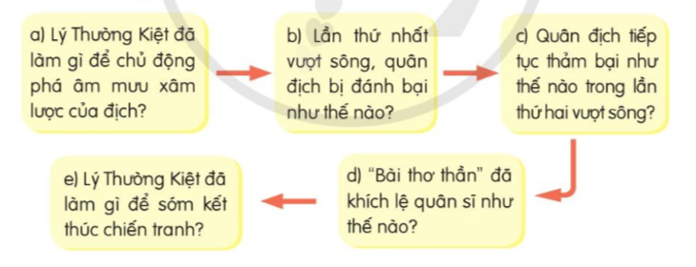  a) Lý Thường Kiệt đã làm gì để chủ động phá âm mưu xâm lược của địch?  b) Lần thứ nhất vượt sông, quân địch bị đánh bại như thế nào?  c) Quân địch tiếp tục thảm bại như thế nào trong lần thứ hai vượt sông?  d) “Bài thơ thần” đã khích lệ quân sĩ như thế nào?  e) Lý Thường Kiệt đã làm gì để sớm kết thúc chiến tranh?  - GV nhận xét, tuyên dương. |  | - HS lắng nghe GV kể chuyện.  - Cả lớp lắng nghe GV kể từng đoạn và trả lời câu hỏi:  + Lý Thường Kiệt đem quân phá tan ba thành trì của địch.  + Quân ta mai phục ở bờ sông Như Nguyệt xông ra vây đánh dữ dội, chặt cầu phao của địch làm địch không có đường lui phải nhảy xuống sông.  + Lý Thường Kiệt cho bắn tên và quăng đá khiến bè bị vỡ, giặc bị vùi dưới sông.  + Quân sĩ tin đó là lời thần dạy nên hăng hái xông thẳng vào trại địch khiến quân giặc giẫm đạp lên nhau mà chạy.  + Lý Thường Kiệt cử người sang nghị hòa, mở đường cho quân xâm lược rút lui để sớm kết thúc chiến tranh.
3. Luyện tập.
- Mục tiêu:
+ Biết kể lại được câu chuyện Danh tướng Lý Thường Kiệt.
+ Biết ghi chép, nhận xét, đóng góp ý kiến cho lời kể và ý kiến trao đổi của bạn.
+ Phát triển kĩ năng nghe-nói qua đó góp phần phát phát triển năng lực ngôn ngữ.
- Cách tiến hành:
Hoạt động 2: Kể chuyện (Sinh hoạt nhóm 4)  1. Kể chuyện trong nhóm:  - GV mời 1 HS đọc bài tập 1, cả lớp đọc thầm.  - GV mời HS thảo luận nhóm 4: Dựa vào sơ đồ và các câu hỏi gợi ý để kể và trao đổi câu chuyện Danh tướng Lý Thường Kiệt.  - GV chép/chiếu bài thơ Nam quốc sơn hà cho HS tập đọc thơ trước khi tập kể theo đoạn.  - Các nhóm kể chuyện trong nhóm với nhau để hoàn thiện câu chuyện.  - GV theo dõi hỗ trợ các nhóm.  1.2. Kể chuyện trước lớp.  - GV mời đại diện các nhóm kể từng đoạn câu chuyện trước lớp.  - Cả lớp nhận xét.  - GV nhận xét tuyên dương.  - GV mời một số HS kể lại toàn bộ câu chuyện.  - GV nhận xét tuyên dương. |  |  | - 1 HS đọc bài tập 1, cả lớp đọc thầm.  - HS thảo luận nhóm 4: Dựa vào sơ đồ và các câu hỏi gợi ý để kể và trao đổi câu chuyện Danh tướng Lý Thường Kiệt.  - Các nhóm kể chuyện trong nhóm với nhau để hoàn thiện câu chuyện.  - Đại diện các nhóm kể từng đoạn câu chuyện trước lớp.  - Cả lớp nhận xét.  - HS lắng nghe rút kinh nghiệm.  - Một số HS kể lại toàn bộ câu chuyện.
Hoạt động 3: Trao đổi về câu chuyện (Sinh hoạt nhóm 2).  - GV mời HS đọc yêu cầu của bài.  - GV mời HS sinh hoạt nhóm 2 cùng nhau suy nghĩ, thảo luận và trả lời các câu hỏi:  a) Câu chuyện cho thấy điều gì về tài năng của Lý Thường Kiệt?  b) Chi tiết nào trong câu chuyện gây ấn tượng mạnh nhất với em? Vì Sao?  - GV mời đại diện các nhóm trình bày.  - Mời các nhóm khác nhận xét bổ sung.  - GV nhận xét, tuyên dương chung.  GDANQP : Từ câu chuyện về ông Lý Thường Kiệt, có thể thấy lòng yêu nước của dân tộc ta từ xa xưa. Và điều đó cũng cho thấy dân tộc ta cũng rất yêu hòa bình. Chúng ta tự hào về lòng yêu nước, ý chí chiến đấu giành độc lập và khẳng định chủ quyền của nhân dân ta từ ngàn đời xưa. |  |  | - 1 HS đọc yêu cầu bài.  + HS sinh hoạt nhóm 2 cùng nhau suy nghĩ, thảo luận và trả lời các câu hỏi:  a) Lý Thường Kiệt là một tài quân sự, biết chủ động chặn đứng âm mưu xâm lược của địch, chọn lúc địch yếu để tấn công, biết cách động viên quân sĩ để đánh giặc. Ông là người cứng rắn, quyết tâm nhưng cũng rất mềm dẻo, sẵn sàng cho người nghị hòa, mở lối rút cho giặc để sớm kết thúc chiến tranh, người dân được trở lại yên bình.  b) HS nói theo suy nghĩ cá nhân. Ví dụ: Chi tiết Lý Thường Kiệt chủ động cho quân phá tan ba thành trì của địch cho thấy ông là người rất chủ động, kiên quyết./ Chi tiết ông chờ địch sang sông bằng cầu phao, cho quân mai phục đánh úp đồng thời chặt đứt cầu phao của địch cho thấy ông rất mưu trí./ Chi tiết ông cho người sang nghị hòa với quân Tống cho thấy ông rất thương dân, yêu hòa bình.  - Đại diện các nhóm trình bày.  - các nhóm khác nhận xét, bổ sung.  - HS lắng nghe, rút kinh nghiệm.
4. Vận dụng trải nghiệm.
- Mục tiêu:
+ Củng cố những kiến thức đã học trong tiết học để học sinh khắc sâu nội dung.
+ Vận dụng kiến thức đã học vào thực tiễn: Biết biết yêu đất nước, tự hào về lịch sử bảo vệ đất nước của dân tộc ta.
+ Tạo không khí vui vẻ, hào hứng, lưu luyến sau khi học sinh bài học.
- Cách tiến hành:
- GV nhắc học sinh về nhà kể lại câu chuyện cho người thân nghe. Tìm thêm các câu chuyện khác liên quan đến Lý Thường Kiệt để kể cho cô giáo và các bạn cùng nghe.  - GV nhận xét tiết dạy. | - HS lắng nghe để vận dụng kiến thức đã học vào thực tiễn.  - HS cam kết thực hiện.  - HS lắng nghe, rút kinh nghiệm.
_________________________________
Tiết 7: Toán tăng
LUYỆN TẬP CHUNG

I. YÊU CẦU CẦN ĐẠT
- Củng cố kiến thức về cách tính diện tích hình vuông, diện tích hình chữ nhật.
- Vận dụng kiến thức đã học làm được các bài tập về diện tích của hình vuông, hình chữ nhật. Qua bài học, học sinh phát triển năng lực tự chủ và tự học, năng lực lập luận, tư duy toán học, năng lực giao tiếp toán học, năng lực giải quyết vấn đề và sáng tạo.
- HS yêu thích môn học, biết vận dụng những điều đã học vào cuộc sống.

II. ĐỒ DÙNG DẠY HỌC
1. Giáo viên: Kế hoạch bài dạy, bài giảng Power point.
2. Học sinh: SGK và các thiết bị, học liệu phục vụ cho tiết dạy.

III. CÁC HOẠT ĐỘNG DẠY HỌC
1. Khởi động  - GV tổ chức trò chơi “Bắn tên” các câu đố:.  - Hình vuông có đặc điểm gì?  - Nêu cách tính diện tích hình vuông?  - Hình chữ nhật có đặc điểm gì?  - Nêu cách tính diện tích hình chữ nhật?  - GV nhận xét, chốt KT.  2. Hoạt động Luyện tập thực hành  Bài 1: Tính diện tích của mỗi hình sau:  6cm 4cm  3cm 4cm  - YCHS tự hoàn thiện.  - Gọi HS nêu miệng KQ.  - GV củng cố cách tính diện tích HV, diện tích HCN.  Bài 2: Người ta sử dụng 300 viên gạch hình vuông cạnh 30 cm để lát kín nền một phòng họp. Hỏi phòng họp đó có diện tích là bao nhiêu mét vuông? (Biết diện tích phần mạch vữa là không đáng kể)  - YCHS thi làm bài nhanh.  - Nêu cách tính diện tích HV?  Bài 3: Tổng diện tích ao và vườn của nhà bác Mộc là 1750m² . Biết diện tích ao lớn hơn diện tích vườn là 150m². Tính diện tích ao, diện tích vườn nhà bác Mộc.  - YCHS xác định dạng toán và hoàn thiện.  - Gọi HS chữa bài.  * CC Dạng toán tìm hai số khi biết tổng và hiệu của hai số đó  - Chiều rộng của tấm bìa HCN là bao nhiêu?  - Diện tích của tấm bìa HCN là bao nhiêu?  3. Hoạt động Vận dụng, trải nghiệm.  Bài 4: Cho HS tính diện tích của mảnh đất có kích thước như hình vẽ: 4cm  2cm 8cm  12cm 7cm  - GV nhận xét các cách làm, tổng kết tiết học.  - Qua bài học, em đã học được điều gì ? Những điều đó giúp ích gì cho em trong cuộc sống ?  - Yêu câu học sinh vận dụng bài học vào thực tế cuộc sống. | - HS nối tiếp nêu.  - HS đọc, xác định YC.  - HS hoàn thiện, nêu miệng KQ.  - HS khác nhận xét, bổ sung.  - HS xác định yêu cầu.  - HS thi làm bài nhanh, chia sẻ KQ.  - HS đọc, phân tích bài toán.  - HS làm bài trong nhóm đôi.  - Đại diện nhóm trình bày bài làm.  - Nhóm khác nhận xét, bổ sung.  - HS chia sẻ cách thực hiện  - HS chia mảnh đất về các dạng hình đã học.  - Vận dụng công thức tính diện tích từng hình.  - Tính diện tích mảnh đất.

Thứ Năm ngày 13 tháng 3 năm 2025
Sáng
Tiết 1: Công nghệ
LẮP GHÉP MÔ HÌNH ROBOT (Tiết 2)
I. YÊU CẦU CẦN ĐẠT:
- Sử dụng được 1 số dụng cụ và chi tiết để lắp ghép mô hình robot.
1. Về năng lực
Năng lực chung:
- Năng lực tự chủ, tự học: Chú ý học tập, tự giác tìm hiểu các bước lắp ghép mô hình robot.
- Năng lực giao tiếp và hợp tác: Sôi nổi và nhiệt tình trong hoạt động nhóm để tìm ra các bước lắp ghép mô hình robot.
Năng lực Công nghệ:
- Năng lực sử dụng công nghệ: Thực hiện được các thao tác lắp ghép mô hình robot.
2. Về phẩm chất
- Chăm chỉ: Có biểu hiện tích cực tìm tòi cách lắp ghép mô hình robot sao cho nhanh và đẹp.
II. ĐỒ DÙNG DẠY HỌC
- GV: SGK, SGV, bài giảng điện tử, các chi tiết và dụng cụ để lắp mô hình robot.
- HS: Sách vở, đồ dùng học tập, các chi tiết và dụng cụ để lắp mô hình robot.

III. HOẠT ĐỘNG DẠY HỌC
1. Khởi động  MT: Tạo không khí vui vẻ, khấn khởi trước giờ học.  - GV nêu câu hỏi: Để có mô hình robot từ các chi tiết, dụng cụ có sẵn, em cần làm gì?  - Gọi 1-2 HS trả lời  - Gọi 1-2 HS khác nhận xét, bổ sung.  - GV nhận xét, tuyên dương và chốt: Để có mô hình robot từ các chi tiết, dụng cụ có sẵn, em cần thực hiện lắp ghép các chi tiết lại với nhau.  - GV dẫn dắt vào bài mới, ghi đầu bài lên bảng  2. Phân tích, khám phá các bước lắp ghép mô hình  MT: HS nêu được các bước lắp ghép mô hình robot.  - GV chiếu các hình trang 50, 51, 52, 53 SGK cho HS quan sát, đọc thông tin, thảo luận nhóm đôi rồi nêu các bước lắp mô hình robot.  - Gọi đại diện 1-2 nhóm trả lời  - Gọi nhóm khác nhận xét, bổ sung.  - GV nhận xét và chốt : Để lắp mô hình robot ta cần thực hiện bằng 6 bước (theo hình mẫu trang 46, 47).  +B1. Lắp ghép đầu robot (theo hình 1,2).  +B2. Lắp ghép thân robot (theo hình 1,2,3,4)  +B3. Lắp ghép hai tay robot (theo hình 1,2,3,4,5)  +B4. Lắp ghép chân robot (theo hình 1,2,3,4,5,6,7)  +B5. Lắp ghép các bộ phận để tạo thanh mô hình robot (theo hình 1,2,3)  +B6. Kiểm tra mô hình lắp ghép.  - Gọi 1 HS đọc to trước lớp.  - GV lần lượt đặt câu hỏi: Với từng bộ phận nhỏ em sử dụng các chi tiết nào? Để cánh tay robot cử động được thì mối ghép cần lắp chặt hay lỏng? Các bộ phận chính được ghép với nhau bằng các chi tiết nào?  - Lần lượt gọi HS trả lời  - Gọi HS khác nhận xét, bổ sung  - GV nhận xét và chốt ý đúng.  3. Luyện tập  MT: HS thực hiện lắp ghép được mô hình robot  - Tổ chức cho HS chơi trò chơi “Ai nhanh nhanh khéo?”.  - GV chia mỗi bàn thành 1 nhóm. Các nhóm lấy ra hộp chi tiết, dụng cụ đã lựa chọn ở tiết trước. Khi người quản trò hô Bắt đầu, các nhóm sẽ nhanh chóng thảo luận, phân công nhiệm vụ để cùng lắp ghép mô hình robot. Kết thúc cuộc chơi, nhóm nào lắp ghép nhanh nhất sẽ là nhóm chiến thắng.  - GV cùng HS tìm nhóm thắng cuộc và khen ngợi HS.  4. Vận dụng  MT: Cùng bạn chơi được mô hình robot  - Cho HS các nhóm cùng chơi mô hình robot.  - GV theo dõi, hỗ trợ HS yếu  - GV nhận xét chung, tuyên dương HS  - Gọi 1 HS nhắc lại các bước lắp ghép  - Dặn HS về nhà học thuộc các bước đó | - HS lắng nghe.  - Trả lời  - Nhận xét, bổ sung  - Lắng nghe  - Ghi bài vào vở  - HS quan sát tranh, đọc thông tin, thảo luận nhóm đôi  - Đại diện 1-2 nhóm trả lời  - Nhóm khác nhận xét, bổ sung.  - Lắng nghe  - 1 HS đọc to trước lớp  - Lắng nghe  - Trả lời  - Nhận xét, bổ sung.  - Lắng nghe  - Tham gia trò chơi  - Thi lắp ghép theo nhóm 2  - Tìm nhóm thắng cuộc, vỗ tay  - Cùng chơi mô hình robot với bạn  - Lắng nghe, vỗ tay.  - 1 HS nhắc lại các bước lắp ghép  - Ghi nhớ
_________________________________
Tiết 2: Công nghệ
LẮP GHÉP MÔ HÌNH ROBOT (Tiết 3)
I. YÊU CẦU CẦN ĐẠT:
- Biết báo cáo và đánh giá mô hình robot của nhóm bạn.
1. Về năng lực
Năng lực chung:
- Năng lực tự chủ, tự học: Chú ý học tập, tự giác tìm hiểu các tiêu chí đánh giá mô hình robot.
- Năng lực giao tiếp và hợp tác: Sôi nổi và nhiệt tình trong hoạt động nhóm để đánh giá mô hình robot.
Năng lực Công nghệ:
- Năng lực đánh giá công nghệ: Đánh giá được sản phẩm mô hình robot theo các tiêu chí.
2. Về phẩm chất
- Chăm chỉ: Có biểu hiện tích cực tìm tòi cách đánh giá mô hình robot.
II. ĐỒ DÙNG DẠY HỌC
- GV: SGK, SGV, bài giảng điện tử, phiếu đánh giá.
- HS: Sách vở, đồ dùng học tập, mô hình robot đã lắp ghép.

III. HOẠT ĐỘNG DẠY HỌC
1. Khởi động  MT: Tạo không khí vui vẻ, khấn khởi trước giờ học.  - Cho HS các nhóm trưng bày sản phẩm mô hình robot đã lắp ghép từ tiết trước và đặt câu hỏi: Em có thích chơi mô hình robot này không?  - Gọi 1số HS nêu ý kiến  - GV nhận xét, tuyên dương và dẫn dắt vào bài mới, ghi đầu bài lên bảng  2. Phân tích, khám phá cách đánh giá mô hình robot  MT: HS đánh giá được mô hình robot theo các tiêu chí.  - GV lần lượt gọi 2 -3 nhóm lên giới thiệu mô hình robot của nhóm mình trước lớp.  - Nhận xét và tuyên dương HS  - GV chiếu phiếu đánh giá trang 48 SGK cho HS quan sát, đọc thông tin, thảo luận nhóm đôi rồi nêu các tiêu chí để nhận xét, đánh giá mô hình robot.  - Gọi đại diện 1-2 nhóm trả lời  - Gọi nhóm khác nhận xét, bổ sung.  - GV nhận xét và chốt : Ta cần nhận xét, đánh giá mô hình robot theo 4 tiêu chí:  +Lắp ghép đầy đủ, đúng các chi tiết  + Mối ghép giữa các chi tiết chắc chắn  + Chân mô hình robot chuyển động được  + Cánh tay mô hình robot nâng lên, hạ xuống được.  3. Luyện tập  MT: HS thực hiện nhận xét, đánh giá được sản phẩm  - GV phát phiếu đánh giá cho các nhóm  - Các nhóm đi quan sát mô hình robot của các nhóm bạn, nhận xét đánh giá theo các tiêu chí (bằng sao)  - GV cùng HS tổng kết số sao, tìm nhóm thắng cuộc và khen ngợi HS.  4. Vận dụng  MT: Cùng bạn tháo, phân loại và cất các chi tiết, dụng cụ  - Cho HS các nhóm cùng tháo, phân loại và cất các chi tiết, dụng cụ vào đúng vị trí trong hộp đựng của bộ tháo ghép mô hình kĩ thuật  - GV theo dõi, hỗ trợ HS yếu  - GV nhận xét chung, tuyên dương HS | - Trưng bày sản phẩm, lắng nghe.  - Nêu ý kiến  - Lắng nghe, ghi bài vào vở  - Giới thiệu mô hình robot của nhóm mình  - Lắng nghe, vỗ tay  - HS quan sát, đọc thông tin, thảo luận nhóm đôi  - Đại diện 1-2 nhóm trả lời  - Nhóm khác nhận xét, bổ sung.  - Lắng nghe  - Nhận phiếu đánh giá  - Quan sát, nhận xét đánh giá sản phẩm nhóm bạn  -Tổng kết số sao, tìm nhóm thắng cuộc, vỗ tay  - Cùng cùng tháo, phân loại và cất các chi tiết, dụng cụ  - Lắng nghe, vỗ tay.
_________________________________
Tiết 3+4: Tiếng Anh
GV chuyên soạn và giảng dạy
_________________________________
Chiều
Tiết 5: Toán
EM ÔN LẠI NHỮNG GÌ ĐÃ HỌC ( TIẾT 2)
I. YÊU CẦU CẦN ĐẠT:
1. Năng lực đặc thù:
- Nhận biết được hình bình hành, hình thoi.
- Giải quyết được vấn đề gắn với sử dụng các đơn vị đo diện tích trong cuộc sống.
- Phát triển năng lực lập luận, tư duy toán học và năng lực giao tiếp toán học
2. Năng lực chung.
- Năng lực tự chủ, tự học: Chủ động thực hiện được các phép tính trong bài học một cách tự giác, tập trung.
- Năng lực giải quyết vấn đề và sáng tạo: Có khả năng thực hiện sáng tạo khi tham gia trò chơi và vận dụng thực tiễn.
- Năng lực giao tiếp và hợp tác: Phát triển kĩ năng giao tiếp nghe - nói trong hoạt động nhóm.
3. Phẩm chất.
- Phẩm chất nhân ái: Có ý thức giúp đỡ lẫn nhau trong hoạt động nhóm để hoàn thành nhiệm vụ.
- Phẩm chất chăm chỉ: Chăm chỉ suy nghĩ, trả lời câu hỏi; làm tốt các bài tập.
- Phẩm chất trách nhiệm: Giữ trật tự, biết lắng nghe, học tập nghiêm túc.
II. ĐỒ DÙNG DẠY HỌC
- Kế hoạch bài dạy, bài giảng Power point.
- SGK và các thiết bị, học liệu phụ vụ cho tiết dạy.

III. HOẠT ĐỘNG DẠY HỌC
1. Khởi động:
- Mục tiêu:
+ Tạo không khí vui vẻ, khấn khởi trước giờ học.
+ Kiểm tra kiến thức đã học của học sinh ở bài trước.
- Cách tiến hành:
- GV tổ chức cho HS hát múa bài hát: Lớp chúng mình rất rất vui.  - GV nêu mục đích, yêu cầu của bài học và giới thiệu tên bài: Em ôn lại những gì đã học ( tiết 2) | - HS tham gia hát múa khởi động.  - HS lắng nghe.
2. Luyện tập:
- Mục tiêu:
+ Nhận biết được hình bình hành, hình thoi.
+ Giải quyết được vấn đề gắn với sử dụng các đơn vị đo diện tích trong cuộc sống.
+ Phát triển năng lực lập luận, tư duy toán học và năng lực giao tiếp toán học
- Cách tiến hành:
Bài 4: HS làm việc nhóm đôi.  - GV cho HS đọc yêu cầu bài 4 SGK/T 43  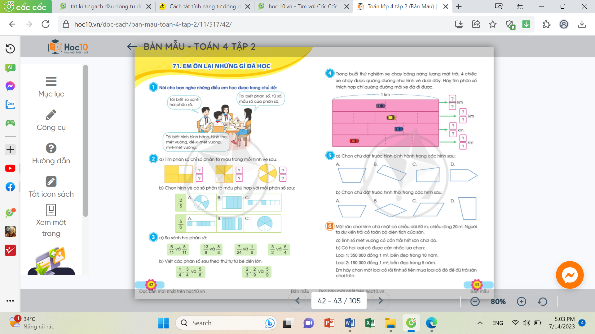  - GV yêu cầu HS thảo luận nhóm đôi .  - GV gọi HS trình bày kết quả.  - GV gọi nhóm khác nhận xét.  - GV nhận xét, kết luận  Bài 5: HS làm việc theo nhóm  - GV tổ chức cho HS cả lớp chơi trò chơi :  " Ai thông minh hơn học sinh lớp 4”: Ôn lại các kiến thức đã học trong chủ đề. Mỗi em sẽ kể một nội dung kiến thức mình biết về hình bình hành hoặc hình thoi.  - GV cho HS thảo luận và làm việc theo nhóm vẽ sơ đồ tư duy thể hiện ý tưởng của nhóm.  - GV hướng dẫn HS chọn từ khóa cho phần cần trình bày, vẽ các ý chính là các nhánh, thêm ví dụ hoặc kí hiệu biểu tượng cần thiết.  - GV lưu ý HS lồng ghép ví dụ trong sơ đồ tư duy vào giải quyết đồng thời luôn các ý a, b của bài tập 5.  - GV gọi đại diện nhóm trình bày, đặt thêm câu hỏi tương tác cho các bạn dưới lớp.  - GV nhận xét, tuyên dương nhóm có kết quả tốt. | - HS đọc đề bài 4.  - HS thảo luận.  + km  + km  + km  + km  - HS các nhóm nhận xét.  - HS lắng nghe  - 1 HS đọc yêu cầu bài 5.  - HS làm việc nhóm.  - HS đại diện trình bày kết quả thảo luận của nhóm mình.  a) B  b) B  - HS các nhóm khác tương tác trả lời câu hỏi và nhận xét, bổ sung.  - HS lắng nghe rút kinh nghiệm.
Bài 6: Làm việc chung cả lớp.  - GV mời 1 HS đọc yêu cầu bài 6  - GV mời cả lớp làm việc chung, cùng nhau suy nghĩ trả lời câu hỏi:  a) Tính số mét vuông cỏ cần trải hết sân vận động trên?  b) Tính số tiền mua từng loại cỏ để đủ trải hết sân vận động trên?  - GV gọi 1 HS trình bày bảng lời giải.  - GV cho HS còn lại nhận xét.  - GV nhận xét, đánh giá bài.  - GV củng cố nội dung bài học và liên hệ thực tế về chi phí từng loại cỏ, giới thiệu HS trong từng trường hợp thực tiễn chọn loại cỏ phù hợp chất lượng và giá cả. | - 1 HS đọc yêu cầu bài 6  - Cả lớp làm việc chung cùng nhau suy nghĩ và đưa ra câu trả lời:  Diện tích sân vận động hình chữ nhật bằng số mét vuông cỏ cần trải hết sân vận động.  Vậy số mét vuông cỏ cần trải là:  110 x 75 = 8250 ( m² )  Số tiền mua có loại 1 là:  350 000 x 8250 = 2887500000 (đồng)  Số tiền mua có loại 2 là:  350 000 x 8250 = 2887500000 (đồng)  - HS nhận xét.  - HS lắng nghe, rút kinh nghiệm.
3. Vận dụng trải nghiệm .
- Mục tiêu:
+ Củng cố những kiến thức đã học trong tiết học để học sinh khắc sâu nội dung.
+ Vận dụng kiến thức đã học vào thực tiễn.
+ Tạo không khí vui vẻ, hào hứng, lưu luyến sau khi học sinh bài học.
- Cách tiến hành:
- GV tổ chức vận dụng bằng tình huống sau:  1. Sân vườn nhà em có hình chữ nhật dài 25m rộng 10m. Em hãy tính xem gia đình mình phải mất bao nhiêu tiền để lát nền sân. Biết giá cỏ là 250 000 đồng 1m² .  - GV cho HS thi giải nhanh tìm đáp án.  - GV gọi HS trả lời.  - GV tuyên dương và củng cố bài. | - HS tham gia để vận dụng kiến thức đã học vào thực tiễn.  - HS đọc tình huống của GV nêu.  - HS thảo luận tìm nhanh đáp án.  - HS đọc đáp án.  - HS lắng nghe.
4. Củng cố, dặn dò:
- GV hệ thống lại nội dung kiến thức tiết dạy.
- GV nhận xét giờ học, dặn dò HS chuẩn bị cho tiết sau.
_________________________________
Tiết 6: Toán tăng
LUYỆN TẬP CHUNG

I. YÊU CẦU CẦN ĐẠT
1. Năng lực đặc thù:
- Củng cố kiến thức về phân số (Phân số và phép chia số tự nhiên, rút gọn phân số và quy đồng mẫu số các phân số,…).
- Biết làm các bài tập liên quan phân số (Phân số và phép chia số tự nhiên, rút gọn phân số và quy đồng mẫu số các phân số,…. ).
2. Năng lực chung:
- Qua bài học học sinh phát triển năng lực tự chủ và tự học: Chủ động học tập, tìm hiểu nội dung bài học. Biết lắng nghe và trả lời nội dung trong bài học.
- Năng lực giải quyết vấn đề và sáng tạo: Tham gia tích cực trò chơi, vận dụng được nội dung về phân số vào thực tiễn cuộc sống.
- Năng lực giao tiếp và hợp tác: Trao đổi, thảo luận với bạn về khái niệm phân số, cách đọc, viết phân số.
3. Phẩm chất.
- Phẩm chất nhân ái: Có ý thức giúp đỡ lẫn nhau trong hoạt động nhóm để hoàn thành nhiệm vụ.
- Phẩm chất chăm chỉ: Chăm chỉ suy nghĩ, trả lời câu hỏi; làm tốt các bài tập.
- Phẩm chất trách nhiệm: Giữ trật tự, biết lắng nghe, học tập nghiêm túc.

II. ĐỒ DÙNG DẠY HỌC
1. Giáo viên: Kế hoạch bài dạy, bài giảng Power point.
2. Học sinh: SGK và các thiết bị, học liệu phục vụ cho tiết dạy.

III. CÁC HOẠT ĐỘNG DẠY HỌC
1. Khởi động  - GV tổ chức trò chơi “ Đố bạn” để trả lời các câu hỏi  - Cho HS điền tiếp vào chỗ chấm:  - Thương của phép chia STN cho STN (khác 0) có thể viết thành một..., TS là... và MS là...  - Khi rút gọn PS, em cần rút gọn đến mức độ nào?  - Nêu cách quy đồng mẫu số hai phân số?  - GV nhận xét, chốt KT.  2. Hoạt động Luyện tập thực hành  Bài 1:  a) Viết thương của mỗi phép chia sau dưới dạng phân số:  7 : 9 =…. 5 : 7 =… 8 : 11 =…  b) Viết mỗi số tự nhiên dưới dạng một phân số có mẫu số bằng 1;  8 =…. 15 =…. 31 =…..  - GVYCHS tự hoàn thiện.  - Gọi HS nêu miệng KQ.  - GV củng cố về PS và phép chia số tự nhiên.  Bài 2: Quy đồng MS các PS sau:  a, và b, và  c, d, và  - GVYCHS tự hoàn thiện.  - Tổ chức chữa bài. Lưu ý cách tìm MSC nhỏ nhất (phần c).  * Muốn quy đồng MS hai PS ta làm tn?  Bài 3: Rút gọn các phân số :  ; ; ; .  - GV theo dõi HS làm bài tập.  - Gọi HS lên bảng chữa bài.  - Nêu cách rút gọn phân số?  Bài 4: Cho các phân số:  ; ; ; ;  a) Trong các phân số trên, những phân số nào là phân số tối giản?  b) Những phân số nào bằng ? Vì sao?  c. Viết phép chia 181818 : 545454 thành phân số rồi rút gọn phân số này ta được phân số tối giản.  - GV theo dõi và giúp đỡ học sinh làm bài tập.  - Thế nào phân số tối giản?  - Nêu cách tìm phân số bằng nhau?  * Chốt về phân số bằng nhau, phân số tối giản, lưu ý trường hợp ở câu c.  Bài 5: Tìm 5 phân số lớn hơn và bé hơn  - GV hướng dẫn HS làm bài, áp dụng tính chất cơ bản của phân số để làm.  - Chữa bài.  - Củng cố cách làm.  3. Hoạt độngVận dụng, trải nghiệm.  - Yêu cầu HS viết nhanh năm PS bằng 1 và có tử số lần lượt là 7;9;11;13;15.  - GV nhận xét các cách làm, củng cố cách so sánh PS với 1.  GV tổng kết tiết học. | - HS nối tiếp nêu.  .  - HS nêu YC.  - HS làm bài miệng.  - Lớp nhận xét  - HS làm bài cá nhân vào vở, đổi chéo bài kiểm tra.  - Nhận xét  - Nối tiếp nêu.  - 1 HS làm bài và chữa bài trên bảng kết hợp giải thích cách làm.  - Chia cả tử số và mẫu số cho cùng một số tự nhiên khác 0 và khác 1 để được phân số đơn giản hơn.  - HS xác định yêu cầu của bài.  - HS nêu nhanh các phân số tối giản và giải thích.  - HS tìm các phân số bằng và giải thích.  - Phân số mà không thể chia cho tử số và mẫu số cho số tự nhiên nào khác 1.  - HS lắng nghe.  - HS lắng nghe GV hướng dẫn cách làm.  - Làm bài vào vở, nối tiếp nêu cách làm.  - HS nối tiếp đọc các phân số

_________________________________
Tiết 7: Tiếng Việt tăng

LUYỆN TẬP VỀ DẤU GẠCH NGANG

I. YÊU CẦU CẦN ĐẠT:
1. Năng lực đặc thù.
- Củng cố về tác dụng của dấu gạch ngang.
- Nhận xét dấu gạch ngang trong đoạn văn và tác dụng của dấu gạch ngang. Biết sử dụng đúng dấu gạch ngang khi viết văn.
- Có ý thức sử dụng đúng dấu câu.
- Phát triển năng lực văn học:
+ Biết bày tỏ sự yêu thích với một số từ ngữ hay, hình ảnh đẹp.
2. Năng lực chung.
- Năng lực giao tiếp và hợp tác: Biết cùng các bạn thảo luận nhóm.
3. Phẩm chất.
- Lịch sự khi giao tiếp, sử dụng dấu gạch ngang phù hợp với văn bản.
- Giáo dục HS tình yêu TV, có ý thức giữ gìn sự trong sáng của TV qua dùng từ, đặt câu.
II. ĐỒ DÙNG DẠY HỌC :
- GV: Hệ thống bài tập, bài giảng Power point, phiếu học tập bài 2
III. CÁC HOẠT ĐỘNG DẠY – HỌC :
HĐ 1. Khởi động | HĐ cả lớp : HS hỏi đáp nhau
- Yêu cầu HS nêu tác dụng của dấu gạch ngang.  - KKHS lấy ví dụ về từng tác dụng của dấu gạch ngang.  - Khi dấu gạch ngang dùng để đánh dấu chỗ bắt đầu lời nói của 1 nhân vật trong hội thoại, các ý trong 1 đoạn liệt kê, dấu gạch ngang đi sau dấu câu nào?  - GV chốt kiến thức : Dấu gạch ngang dùng để đánh dấu chỗ bắt đầu lời nói của nhân vật trong đối thoại, phần chú thích trong câu, các ý trong một đoạn liệt kê. | - HS nêu.  - HS nhận xét.  - HS lấy ví dụ.  - Dấu hai chấm.
HĐ 2. Luyện tập :
Bài 1: (Trình chiếu) Tìm dấu gạch ngang trong các đoạn trích dưới dây và nêu tác dụng của mỗi dấu. | - HS đọc bài, nêu yêu cầu.
a) Tuần trước, vào một buổi tối, có 2 người bạn cũ đến thăm tôi. Châu - hoạ sĩ và Hiền - kĩ sư một nhà máy cơ khí.  Châu hỏi tôi: | - HS làm bài nhóm đôi.
- Cậu có nhớ thầy Bản không?  - Nhớ chứ! Thầy Bản dạy vẽ bọn mình hồi nhỏ phải không?  b) Đảo khỉ là khu vực bảo tồn loài khỉ.Khách đến tham quan đảo khỉ cần thực hiện những quy định dưới đây:  - Mua vé trước khi lên đảo.  - Không trêu trọc thú nuôi trong chuồng.  - Không cho thú ăn các loại thức ăn lạ.  - Giữ gìn vệ sinh chung trên đảo. | - HS trình bày kết quả.  - HS nhận xét, thống nhất kết quả đúng :  a, Dấu gạch ngang 1 và 2 : Dùng để đánh dấu phần chú thích.  Dấu gạch ngang 3, 4 : Dùng để đánh dấu chỗ bắt đầu lời nói của nhân vật trong đối thoại.  b, Dùng để đánh dấu các ý trong đoạn liệt kê.
- GV nhận xét, chốt lời giải đúng.  - Dấu gạch ngang được dùng để làm gì ?  Chốt lại các tác dụng của dấu gạch ngang. | - HSTL.
Bài 2: ( Phiếu học tập) Đoạn văn nào dùng sai dấu gạch ngang?  a. Tôi mở to mắt ngạc nhiên - trước mặt tôi là bé Nga con dì Hoa ở Thành phố Hồ Chí Minh.  b) Hùng phát biểu khi đã được cô cho phép:  - Thưa cô, chúng em sẽ tự góp tiền tiết kiệm để giúp bạn Lan.  c) Bác Loan bác hàng xóm sát nhà tôi - mới nằm viện về. Mẹ bảo tôi:  - Tối nay, hai mẹ con mình sang thăm bác Loan nhé!  - Cho HS đọc đề và làm việc cá nhân.  * Yêu cầu HS giải thích cách làm và sửa lại cho đúng.  - Nêu tác dụng của dấu gạch ngang.  -> GV chốt về cách dùng (tác dụng) của dấu gạch ngang.  3. Vận dụng  Bài 3: Viết đoạn văn thuật lại cuộc đối thoại giữa em và người bán sách khi em đi mua mấy cuốn sách tham khảo, trong đoạn văn có dùng dấu gạch ngang.  - GV hướng dẫn HS viết.  - Yêu cầu HS viết đoạn văn.  Khuyến khích HS viết đoạn văn có ít nhất 3 dấu gạch ngang với 2 hoặc 3 tác dụng khác nhau  - Giáo viên trình chiếu đoạn văn của HS để lớp nhận xét.  - GV nhận xét, tuyên dương HS viết tốt.  GDHS luôn có ý thức sử dụng đúng dấu câu.  - Nhận xét tiết học. | - HS đọc yêu cầu.  - HS làm bài cá nhân, đổi chéo kiểm tra kết quả.  - HS nêu kết quả  Đáp án:  a) Sai. Sửa lại: Tôi mở to mắt ngạc nhiên: Trước mặt tôi là bé Nga – con dì Hoa ở Thành phố Hồ Chí Minh.  b) Đúng  c) Sai 1 phần. Sửa lại: Bác Loan – bác hàng xóm sát nhà tôi – mới nằm viện về.  - HS nêu  - HS đọc đề bài, nêu yêu cầu của đề.  - HS viết cá nhân vào vở.  - HSNX, nêu rõ tác dụng của từng dấu gạch ngang trong đoạn văn của bạn.

Thứ Sáu ngày 14 tháng 3 năm 2025
Sáng
Tiết 1: Bài viết 2
LUYỆN TẬP TẢ CON VẬT
I. YÊU CẦU CẦN ĐẠT.
1. Năng lực đặc thù:
- Viết được đoạn văn tả tính tình, hoạt động của con vật, thể hiện được tình cảm của mình đối với con vật. Đoạn văn mắc ít lỗi chính tả, ngữ pháp.
- Viết được đoạn văn mạch lạc có một số từ ngữ giàu hình ảnh, cảm xúc.
2. Năng lực chung.
- Năng lực tự chủ, tự học: Viết được đoạn văn, sửa lỗi và hoàn thiện đoạn văn.
- Năng lực giải quyết vấn đề và sáng tạo: Bước đầu biết sử dụng từ ngữ sáng tạo để biểu đạt nội dung.
- Năng lực giao tiếp và hợp tác: Biết giới thiệu bài viết, thể hiện rõ ràng suy nghĩ, cảm xúc của bản thân.
3. Phẩm chất.
- Phẩm chất nhân ái: Thông qua bài học, biết yêu quý động vật hơn.
- Phẩm chất chăm chỉ: Có ý thức tự giác trong học tập, trò chơi và vận dụng.
- Phẩm chất trách nhiệm: Biết giữ trật tự, lắng nghe và học tập nghiêm túc.
II. ĐỒ DÙNG DẠY HỌC.
- Kế hoạch bài dạy.
- SGK và các thiết bị, học liệu phụ vụ cho tiết dạy.
III. HOẠT ĐỘNG DẠY HỌC.
1. Khởi động:
- Mục tiêu:
+ Tạo không khí vui vẻ, phấn khởi trước giờ học.
+ Kiểm tra kiến thức đã học của học sinh ở bài trước.
- Cách tiến hành:
- GV giới thiệu bài: Ở bài viết 1 các em đã tập viết đoạn văn ở thân bài tả ngoại hình của con vật. Các em hãy cho cô biết:  + Khi tả ngoại hình của con vật chúng ta cần lưu ý những điều gì?  + Khi viết đoạn văn chúng ta nên sử dụng thêm các biện pháp tu từ nào để đoạn văn trở nên hấp dẫn và sinh động hơn?  - GV dẫn dắt vào bài mới. | - HS cùng trao đổi với GV:  + Khi tả ngoại hình của con vật chúng ta cần lưu ý tả theo trình tự từ khái quát đến cụ thể. Nhưng cũng có thể sắp xếp các ý theo ý muốn của mình sao cho phù hợp với trình tự quan sát  + Khi viết đoạn văn miêu tả ngoại hình của con vật chúng ta nên sử dụng thêm các biện pháp so sánh hoặc nhân hóa để đoạn văn trở nên hay và hấp dẫn hơn.  - HS lắng nghe.
2. Khám phá.
- Mục tiêu:
+ Hiểu về cấu tạo của một đoạn văn tả con vật
+ Phát triển năng lực văn học: Thể hiện tình cảm của bản thân đối với con vật.
- Cách tiến hành:
Hoạt động 1. Nhận xét về cách tả tính tình, hoạt động của con vật ở hai đoạn văn.  - GV mời 2-3 HS đọc đoạn văn trong SGK.  - GV mời cả lớp sinh hoạt nhóm 2: cùng nhau đọc đoạn văn và thảo luận, trả lời 3 câu hỏi:  a. Tác giả tả những hoạt động nào của con vật?  b. Các chi tiết về hoạt động của con vật được miêu tả theo trình tự như thế nào?  c) Hoạt động của con vật thể hiện điều gì về tính tình của nó?  d) Tác giả mỗi đoạn văn thể hiện tình cảm đối với con vật được tả bằng cách nào?  - GV mời các nhóm trình bày kết quả thảo luận.  - GV nhận xét, tuyên dương và nêu câu hỏi để rút ra bài học:  + Nên chọn những chi tiết tiêu biểu về tính tình, hoạt động của con vật để miêu tả.  + Có thể sắp xếp các chi tiết theo ý của người viết, nhưng cách sắp xếp thường thấy là theo trật tự trước – sau của các hoạt động (theo thời gian)  + Cần thể hiện tình cảm của em đối với con vật; nên sử dụng cách nói so sánh, nhân hóa,…khi miêu tả. |  | - 2-3 HS đọc đoạn văn trong SGK, cả lớp lắng nghe bạn đọc.  - Lớp tổ chức sinh hoạt nhóm 2, cùng nhau đọc đoạn văn và thảo luận, trả lời 3 câu hỏi:  a. Đoạn văn a: hoạt động rình chuột, bắt chuột, chới với chủ.  Đoạn văn b: hoạt động sưởi nắng, rình bắt thằn lằn, phóng, trượt ngã, nằm thở, vùng khỏi tay, kêu, phóng mình lên cao, ngồi, nhìn,...  b. Các chi tiết về hoạt động của con mèo được tả theo trình tự trước sau của các hoạt động (theo thời gian).  c. Đoạn văn a: con mèo rất khôn ngoan, nhanh nhẹn, tình cảm,...  Đoạn văn b: con mèo còn yếu nhưng rất quyết tâm, kiên trì,...  d. Tác giả thể hiện tình cảm bằng cách chọn những chi tiết đáng yêu; tả con vật bằng những từ ngữ đầy trìu mến.  - Các nhóm khác nhận xét, bổ sung.  - 1- 2 HS trả lời:
3. Luyện tập.
- Mục tiêu:
+ Củng cố kiến thức về cấu tạo của một đoạn văn tả tình tình, hoạt động của con vật.
+ Phát triển năng lực văn học: Thể hiện tình cảm của bản thân đối với con vật.
- Cách tiến hành:
* Luyện tập.  - GV mời HS đọc yêu cầu của bài.  - GV mời HS làm việc cá nhân, viết đoạn văn vào vở bài tập: Dựa vào dàn ý đã lập ở Bài 13, viết đoạn văn về tính tình, hoạt động của con vật mà em yêu thích.  - GV mời HS trình bày.  - GV mời HS nhận xét.  - GV nhận xét, tuyên dương |  | - 1 HS đọc yêu cầu bài tập.  - Cả lớp thực hiện theo yêu cầu  - 2 – 3 HS trình bày bài.  - Các HS nhận xét.
4. Vận dụng trải nghiệm.
- Mục tiêu:
+ Củng cố những kiến thức đã học trong tiết học để học sinh khắc sâu nội dung.
+ Vận dụng kiến thức đã học vào thực tiễn.
+ Tạo không khí vui vẻ, hào hứng, lưu luyến sau khi học sinh bài học.
- Cách tiến hành:
- GV giao nhiệm vụ cho học sinh về nhà viết một đoạn văn khoảng 5-6 câu viết về đặc điểm tình tình, hoạt động của con vật.  - GV nhận xét tiết dạy.  - Dặn dò bài về nhà. | - HS lắng nghe nhiệm vụ.  - Cam kết thực hiện ở nhà.  - HS lắng nghe, rút kinh nghiệm.
_________________________________
Tiết 2: Toán
EM VUI HỌC TOÁN ( TIẾT 1)
I. YÊU CẦU CẦN ĐẠT:
1. Năng lực đặc thù:
- Thực hành tạo phân số từ các băng giấy dài bằng nhau, giải quyết vấn đề liên quan đến phân số, tính chất cơ bản của phân số, so sánh hai phân số.
- Thực hành cắt, ghép hình bằng giấy thủ công.
- Phát triển năng lực lập luận, tư duy toán học và năng lực giao tiếp toán học
2. Năng lực chung.
- Năng lực tự chủ, tự học: Chủ động thực hiện được các phép tính trong bài học một cách tự giác, tập trung.
- Năng lực giải quyết vấn đề và sáng tạo: Có khả năng thực hiện sáng tạo khi tham gia trò chơi và vận dụng thực tiễn.
- Năng lực giao tiếp và hợp tác: Phát triển kĩ năng giao tiếp nghe - nói trong hoạt động nhóm.
3. Phẩm chất.
- Phẩm chất nhân ái: Có ý thức giúp đỡ lẫn nhau trong hoạt động nhóm để hoàn thành nhiệm vụ.
- Phẩm chất chăm chỉ: Chăm chỉ suy nghĩ, trả lời câu hỏi; làm tốt các bài tập.
- Phẩm chất trách nhiệm: Giữ trật tự, biết lắng nghe, học tập nghiêm túc.
II. ĐỒ DÙNG DẠY HỌC
- Kế hoạch bài dạy, bài giảng Power point.
- SGK và các thiết bị, học liệu phụ vụ cho tiết dạy.

III. HOẠT ĐỘNG DẠY HỌC
1. Khởi động:
- Mục tiêu:
+ Tạo không khí vui vẻ, khấn khởi trước giờ học.
- Cách tiến hành:
- GV tổ chức cho HS đứng dậy cùng khởi động hát múa theo nhạc bài hát: Vui đến trường.  - GV giới thiệu bài mới. | - HS tham gia hát múa.  - HS lắng nghe.
2. Luyện tập:
- Mục tiêu:
+ Thực hành tạo phân số từ các băng giấy dài bằng nhau, giải quyết vấn đề liên quan đến phân số, tính chất cơ bản của phân số, so sánh hai phân số.
+ Thực hành cắt, ghép hình bằng giấy thủ công.
- Cách tiến hành:
Bài 1: Trò chơi “ Tìm phân số”  - GV mời 1 HS đọc yêu cầu bài 1.  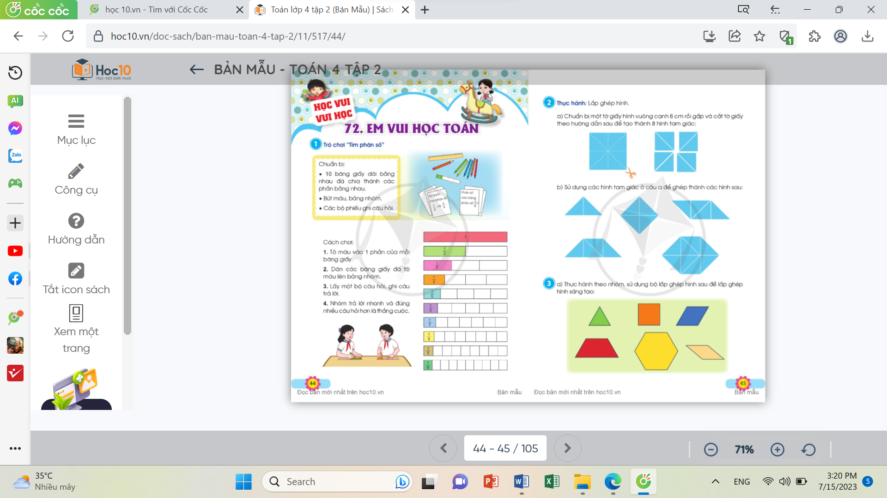  - Mời cả lớp tham gia trò chơi theo nhóm 4  để dùng nhau trao đổi và thực hiện các nội dung:  + Lấy 10 băng giấy như nhau, thảo luận để gấp và chia mỗi băng giấy thành các phần bằng nhau; băng giấy thứ nhất là 1 phần; băng giấy thứ hai chia thành 2 phần bằng nhau; ...; băng giấy thứ mười chia thành 10 phần bằng nhau.  + Tô màu vào 1 phần của mỗi băng giấy.  + Dán các băng giấy đã tô màu lên bảng nhóm tạo thành bức tường phân số như hình trong SGK/ T44.  - GV mời các nhóm trình bày bức tường phân số của nhóm mình và đưa ra câu hỏi theo hình thức “Ai nhanh, ai đúng”  - GV hướng dẫn HS làm bộ câu hỏi, câu trả lời như:  + Tìm băng giấy biểu diễn phân số ?  + So sánh hai phân số và ?  + Đúng hay sai: = ?  ...  - GV cho HS các nhóm cử đại diện lên điều hành trò chơi và bộ câu hỏi của nhóm mình.  - GV kiểm tra, đánh giá kết quả trò chơi. Tuyên dương các nhóm. | - 1 HS đọc yêu cầu bài 1.  - Cả lớp tham gia chơi trò chơi theo nhóm.  - HS làm nhiệm vụ theo nhóm.  - Các nhóm thi đua trình bày.  - HS các nhóm theo dõi và tham gia trả lời câu hỏi của nhóm bạn.  - HS lắng nghe rút kinh nghiệm.
Bài 2: Làm việc chung cả lớp  - GV mời 1 HS đọc yêu cầu bài 2.  - GV mời cả lớp làm việc chung, cùng nhau thực hiện nhiệm vụ học tập.  - GV yêu cầu HS chuẩn bị một tờ giấy hình vuông cạnh 6cm rồi gấp và cắt tờ giấy theo hướng dẫn hình SGK/ T45 để tạo thành hình 8 tam giác.  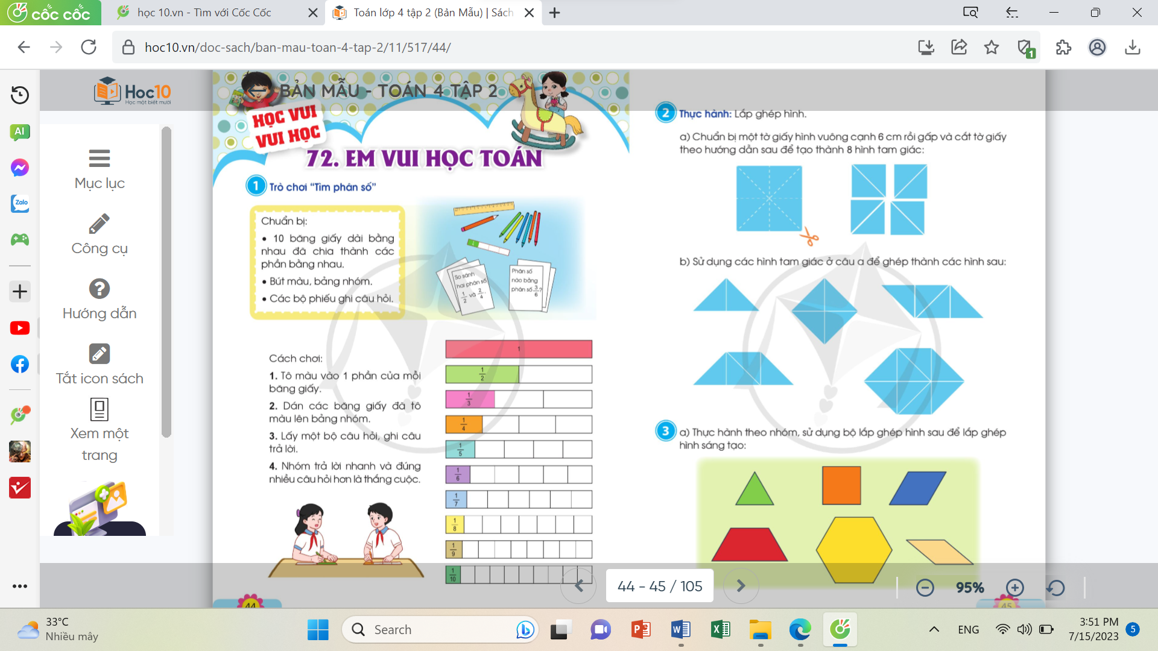  - GV hướng dẫn HS sử dụng các hình tam giác ở câu a để ghép thành các hình như SGK rồi nói cho cả lớp nghe cách ghép và hình mình tạo ra.  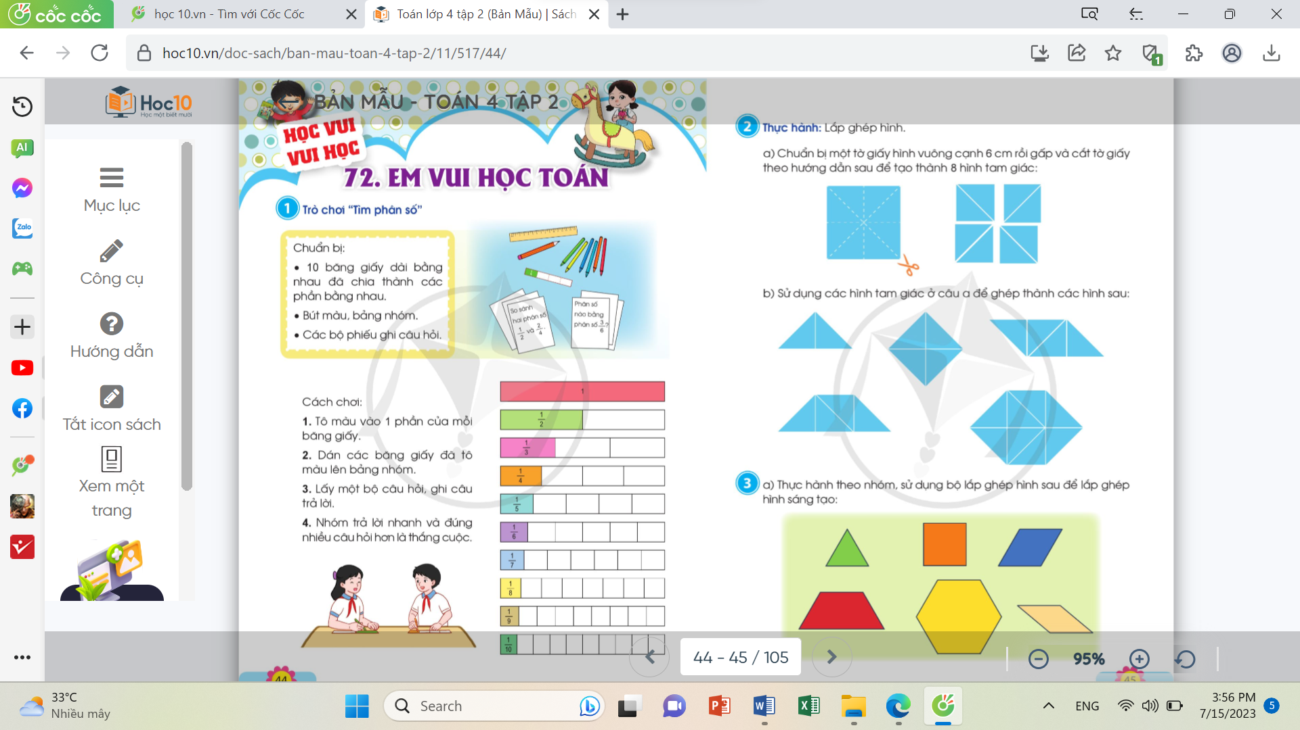  - GV gọi HS đại diện lên bảng thao tác và trình bày trước lớp.  - GV nhận xét, tuyên dương HS làm tốt.  - GV củng cố bài nhắc lại các hình HS đã được học. | - 1 HS đọc yêu cầu bài 2  - Cả lớp làm việc chung cùng nhau suy nghĩ và thực hành cắt.  - HS thảo luận và sáng tạo lắp ghép hình theo ý mình.  - HS lên bảng trình bày và thao tác trước cả lớp sản phẩm của mình.  - HS còn lại nhận xét.  - HS theo dõi, lắng nghe.
3. Vận dụng trải nghiệm .
- Mục tiêu:
+ Củng cố những kiến thức đã học trong tiết học để học sinh khắc sâu nội dung.
+ Vận dụng kiến thức đã học vào thực tiễn.
+ Tạo không khí vui vẻ, hào hứng, lưu luyến sau khi học sinh bài học.
- Cách tiến hành:
- GV tổ chức vận dụng bằng trò chơi:  - Em hãy kể tên các vật dụng hằng ngày hoặc các hình trang trí trong thực tiễn mà em biết có hình giống các hình e đã cắt và gấp được trong tiết học hôm nay?  - GV gọi HS nêu.  - GV nhận xét, tuyên dương. | - HS lắng nghe.  - HS lấy ví dụ:  + Hình tam giác trên các tấm vải thổ cẩm.  + Hình vuông trên các khung cửa sổ.  ........  - Lắng nghe, rút kinh nghiệm.
4. Củng cố, dặn dò:
- GV hệ thống lại nội dung kiến thức tiết dạy.
- GV nhận xét giờ học, dặn dò HS chuẩn bị cho tiết sau.
________________________________
Tiết 3 : Hoạt động trải nghiệm
SINH HOẠT THEO CHỦ ĐỀ: TRÁI TIM YÊU THƯƠNG
I. YÊU CẦU CẦN ĐẠT:
1. Năng lực đặc thù:
- HS biết thể hiện tình cảm của mình với các thành viên trong gia đình bằng những việc làm và cách thể hiện khác nhau.
- Nêu được cách xử lí tình huống thể hiện sự gắn kết yêu thương giữa các thành viên trong gia đình.
2. Năng lực chung.
- Năng lực tự chủ, tự học:
- Năng lực giải quyết vấn đề và sáng tạo:
- Năng lực giao tiếp và hợp tác:
3. Phẩm chất.
- Phẩm chất yêu nước: Thông qua hoạt động HS có thêm tình cảm yêu gia đình, yêu quê hương đất nước.
- Phẩm chất nhân ái: Tôn trọng bạn và lắng nghe các bạn trong lớp chia sẻ tình cảm.
- Phẩm chất chăm chỉ: Có tinh thần chăm chỉ hoàn thành nhiệm vụ.
- Phẩm chất trách nhiệm: Có ý thức nghiêm túc trong làm việc nhóm.
II. ĐỒ DÙNG DẠY HỌC
- Kế hoạch bài dạy, bài giảng Power point.
- SGK và giấy màu, bút màu.

III. HOẠT ĐỘNG DẠY HỌC
1. Khởi động:
- Mục tiêu:
+ Tạo không khí vui vẻ, khấn khởi trước giờ học.
+ Thông qua khởi động, học sinh thêm tình yêu thương và có hành động tốt thể hiện tình yêu đó.
- Cách tiến hành:
- GV tổ chức múa hát bài “Mái trường mến yêu” – Nhạc và lời Lê Quốc Thắng để khởi động bài học.  - GV Cùng trao đổi với HS về nội dung bài hát và các hoạt động múa, hát mà các bạn thể hiện trước lớp.  - GV nhận xét, tuyên dương và dẫn dắt vào bài mới. | - Một số HS lên trước lớp thực hiện. Cả lớp cùng múa hát theo nhịp điều bài hát.  - HS chia sẻ nhận xét về các bạn thể hiện múa hát trước lớp.  - HS lắng nghe.
2. Khám phá:
- Mục tiêu:
+ HS thể hiện được tình cảm của mình với các thành viên trong gia đình bằng việc làm trái tim yêu thương.
+ Rèn luyện và phát triển kĩ năng làm việc, kĩ năng vẽ, trang trí và sáng tạo bức thư hình trái tim.
- Cách tiến hành:
Hoạt động 1: Làm trái tim yêu thương (Làm việc nhóm)  - GV phổ biến nhiệm vụ hướng dẫn HS làm trái tim yêu thương để thể hiện tình cảm với các thành viên trong gia đình:  + Vẽ lên giấy một hình trái tim.  + Lựa chọn một trong các nội dung GV gợi ý để viết vào trong trái tim yêu thương.  + Sử dụng bút màu hoặc giấy màu để trang trí thêm vào trái tim yêu thương của em.  - Gv gợi ý nội dung HS có thể viết vào trong trái tim yêu thương”  + Bức thư ngắn gửi người thân.  + Những câu thơ tự sáng tác hoặc sưu tầm thể hiện lòng biết ơn với người thân.  + Những việc đã làm để gắn kết các thành viên trong gia đình.  - GV cho HS làm việc theo nhóm 4.  - GV gọi HS đại diện nhóm lên chia sẻ sản phẩm của nhóm.  - GV gọi HS nhóm khác nhận xét.  - GV nhận xét, đánh giá.  - GV tổng kết:  Tình cảm gia đình là tình yêu thương, gắn bó, sự quan tâm, chăm sóc giữa các thành viên trong gia đình. Tình cảm gia đình có thể giúp chúng ta vượt qua mọi khó khăn, thử thách trong cuộc sống. Nội dung bức thư hay bài thơ các em viết vào trái tim yêu thương của mình đã thể hiện tình cảm yêu quý, gắn bó với các thành viên trong gia đình. Các em hãy về nhà chia sẻ trái tim yêu thương với người thân nhé! | - HS lắng nghe nhiệm vụ  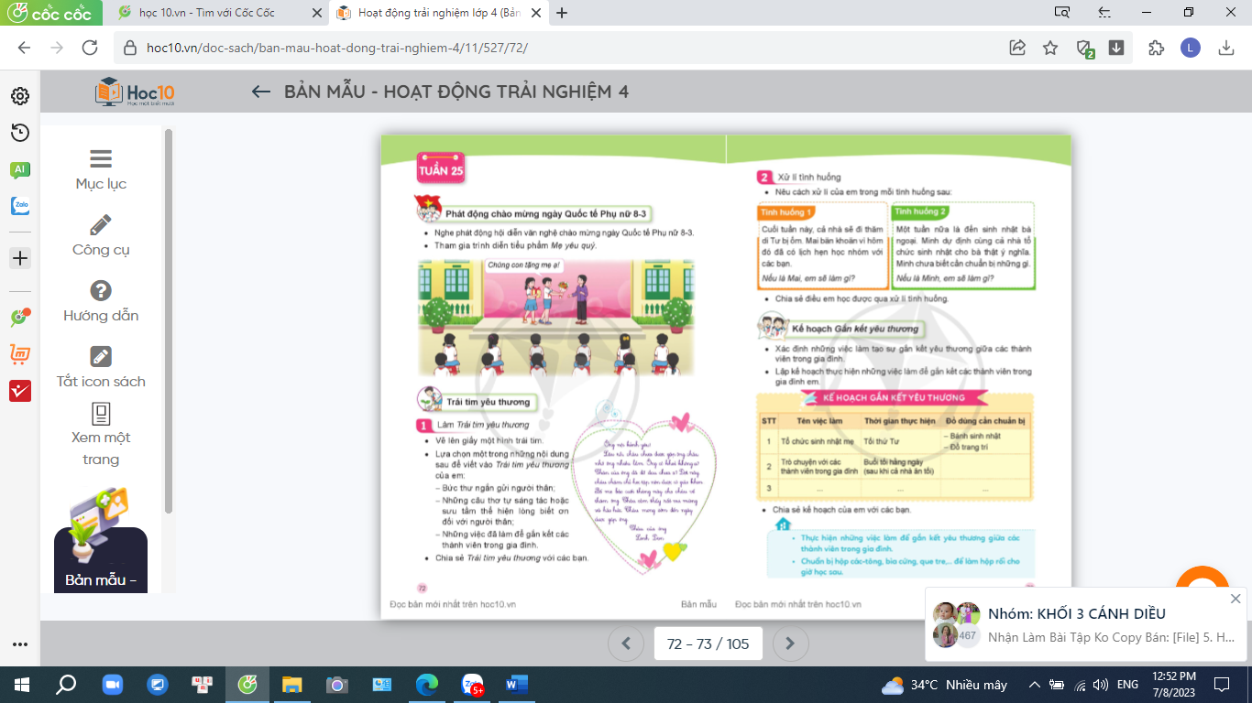  - HS chia các nhóm, làm việc theo nhóm  - Các nhóm làm việc.  - HS trình bày kết quả của nhóm mình.  - HS nhóm còn lại lắng nghe, nhận xét.  - HS lắng nghe.
3. Luyện tập.
- Mục tiêu: HS nêu được những cách xử lí các tình huống khác nhau thể hiện sự gắn kết yêu thương giữa các thành viên trong gia đình.
- Cách tiến hành:
* Hoạt động 2: Xử lí tình huống.  - GV chia lớp thành các nhóm.  - GV tổ chức cho HS các nhóm thảo luận về cách xử lí các tình huống SGK/ T73:  + TH 1: Cuối tuần này, cả nhà sẽ đi thăm dì Tư bị ốm. Mai băn khoăn vì hôm đó đã có lịch hẹn học nhóm với các bạn. Nếu là Mai, em sẽ làm gì?  + TH2: Một tuần nữa là đến sinh nhật bà ngoại. Minh dự định cùng cả nhà tổ chức sinh nhật cho bà thật ý nghĩa. Minh chưa biết cần chuẩn bị những gì. Nếu là Minh, em sẽ làm gì?  - GV kết luận:  Trong cuộc sống hằng ngày các em hãy tích cực tạo sự gắn kết yêu thương giữa các thành viên trong gia đình bằng các cách khác nhau. Ở mỗi tình huống, hãy lựa chọn những cách xử lí sao cho phù hợp nhất với gia đình mình. | - HS thảo luận nhóm.  - Lần lượt các tổ trưởng báo cáo kết quả của nhóm mình.  - Một số HS nhận xét.
4. Vận dụng trải nghiệm.
- Mục tiêu:
+ Củng cố những kiến thức đã học trong tiết học để học sinh khắc sâu nội dung, vận dụng được vào thực tiễn.
+ Tạo không khí vui vẻ, hào hứng, lưu luyến sau khi học sinh bài học.
- Cách tiến hành:
- GV gọi HS chia sẻ điều em học được qua cách xử lí tình huống. | - 1,2 HS chia sẻ bài học được thông qua tình huống.  - HS lắng nghe, rút kinh nghiệm.
________________________________

Tiết 4: Hoạt động trải nghiệm
SINH HOẠT LỚP. KẾ HOẠCH GẮN KẾT YÊU THƯƠNG
I. YÊU CẦU CẦN ĐẠT:
1. Năng lực đặc thù:
- HS lập được kế hoạch thực hiện những việc làm để gắn kết các thành viên trong gia đình em.
- Đánh giá kết quả hoạt động trong tuần, đề ra kế hoạch hoạt động tuần tới.
2. Năng lực chung.
- Năng lực tự chủ, tự học: Có khả năng tự lập kế hoạch gắn kết các thành viên trong gia đình mình.
- Năng lực giải quyết vấn đề và sáng tạo: Thiết kế kế hoạch sáng tạo, độc đáo và có ý nghĩa.
- Năng lực giao tiếp và hợp tác: Biết hợp tác với bạn trong làm việc nhóm.
3. Phẩm chất.
- Phẩm chất nhân ái: Tôn trọng, yêu quý và lắng nghe bạn trong làm việc nhóm.
- Phẩm chất chăm chỉ: Có tinh thần chăm chỉ đẻ hoàn thành kế hoạch.
- Phẩm chất trách nhiệm: Có ý thức với lớp, tôn trọng nền nếp, nội quy lớp học.
II. ĐỒ DÙNG DẠY HỌC
- Kế hoạch bài dạy, bài giảng Power point.
- SGK và các thiết bị, học liệu phục vụ cho tiết dạy.

III. HOẠT ĐỘNG DẠY HỌC
1. Khởi động:
- Mục tiêu:
+ Tạo không khí vui vẻ, khấn khởi trước giờ học.
+ Xây dựng kĩ năng quan sát , thực hành để nhận ra khả năng của bản thân - Cách tiến hành:
- GV cho HS hát một bài hát về tình cảm gia đình.  - GV dẫn dắt vào bài mới. | - cả lớp cùng hát.  - HS lắng nghe.
2. Sinh hoạt cuối tuần:
- Mục tiêu: Đánh giá kết quả hoạt động trong tuần, đề ra kế hoạch hoạt động tuần tới.
- Cách tiến hành:
* Hoạt động 1: Đánh giá kết quả cuối tuần. (Làm việc theo tổ)  - GV mời lớp trưởng điều hành phần sinh hoạt cuối tuần: Đánh giá kết quả hoạt động cuối tuần.  - Lớp trưởng lên điều hành nội dung sinh hoạt: Mời các tổ thảo luận, tự đánh giá kết quả kết quả hoạt động trong tuần:  + Sinh hoạt nền nếp.  + Thi đua của đội cờ đỏ tổ chức.  + Kết quả hoạt động các phong trào.  + Một số nội dung phát sinh trong tuần...  - Lớp trưởng mời Tổ trưởng các tổ báo cáo.  - Lớp trưởng tổng hợp kết quả và mời giáo viên chủ nhiệm nhận xét chung.  - GV nhận xét chung, tuyên dương. (Có thể khen, thưởng,...tuỳ vào kết quả trong tuần)  * Hoạt động 2: Kế hoạch tuần tới. (Làm việc nhóm 4 hoặc theo tổ)  - GV yêu cầu lớp Trưởng (hoặc lớp phó học tập) triển khai kế hoạch hoạt động tuần tới. Yêu cầu các nhóm (tổ) thảo luận, nhận xét, bổ sung các nội dung trong kế hoạch.  + Thực hiện nền nếp trong tuần.  + Thi đua học tập tốt theo chấm điểm của đội cờ đỏ.  + Thực hiện các hoạt động các phong trào.  - Lớp trưởng báo cáo kết quả thảo luận kế hoạch và mời GV nhận xét, góp ý.  - GV nhận xét chung, thống nhất, và biểu quyết hành động. | - Lớp trưởng lên điều hành phần sinh hoạt cuối tuần: Đánh giá kết quả hoạt động cuối tuần.  - Mời các nhóm thảo luận, tự đánh giá kết quả kết quả hoạt động trong tuần.  - Các tổ trưởng lần lượt báo cáo kết quả hoạt động cuối tuần.  - Lắng nghe rút kinh nghiệm.  - 1 HS nêu lại nội dung.  - Lớp Trưởng (hoặc lớp phó học tập) triển khai kế hoạt động tuần tới.  - HS thảo luận nhóm 4 hoặc tổ: Xem xét các nội dung trong tuần tới, bổ sung nếu cần.  - Một số nhóm nhận xét, bổ sung.  - Cả lớp biểu quyết hành động bằng giơ tay.
3. Sinh hoạt chủ đề.
- Mục tiêu:
+ Học sinh giới thiệu được những việc làm đáng tự hào của mình.
+ Học sinh cam kết trao đổi với người thân về những việc cần làm để phát huy nuhnưgx đặc điểm đáng tự hào của bản thân.
- Cách tiến hành:
Hoạt động 3: Kế hoạch gắn kết yêu thương  - GV tổ chức cho HS làm việc cá nhân.  - GV yêu cầu HS đọc yêu cầu kế hoạch gắn kết yêu thương như SGK/T73 và thực hiện nhiệm vụ:  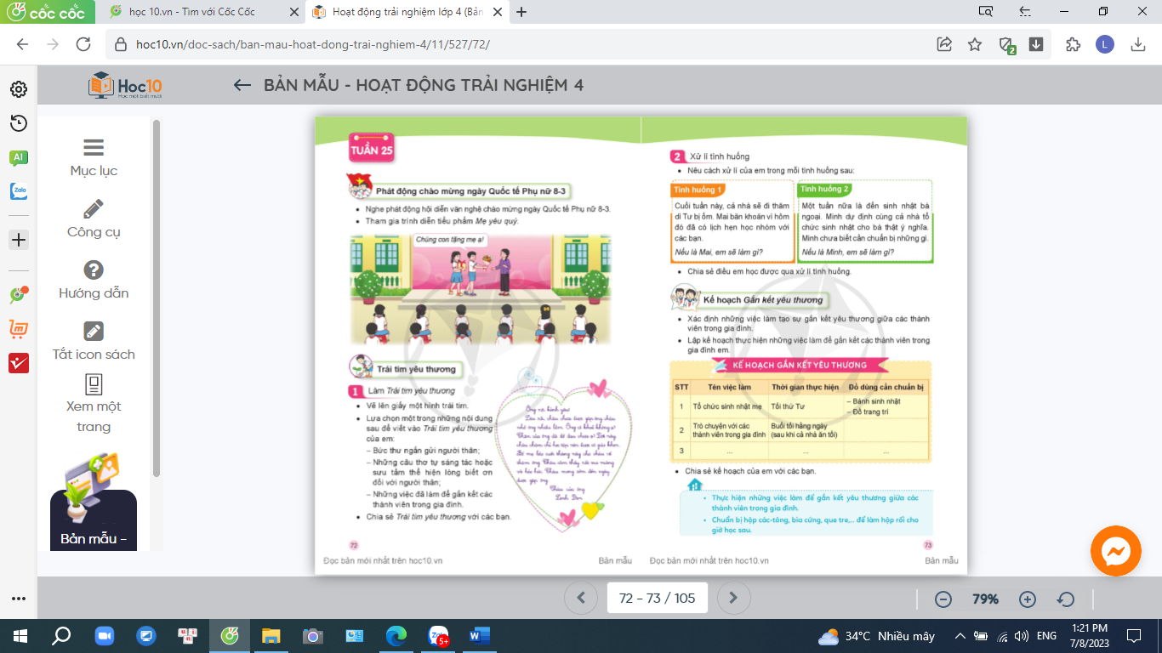  - GV mời HS trình bày.  - GV nhận xét, tổng hợp ý kiến và tuyên dương | - HS làm việc cá nhân.  - HS trình bày.  - HS còn lại lắng nghe, nhận xét.
4. Vận dụng trải nghiệm.
- Mục tiêu:
+ Củng cố những kiến thức đã học trong tiết học để học sinh khắc sâu nội dung.
+ Vận dụng kiến thức đã học vào thực tiễn.
+ Tạo không khí vui vẻ, hào hứng, lưu luyến sau khi học sinh bài học.
- Cách tiến hành:
- GV nêu yêu cầu và hướng dẫn học sinh về nhà :  + Chia sẻ những kế hoạch gắn kết yêu thương mình đã lập với các thành viên trong gia đình mình.  + Chia sẻ việc làm gắn kết tình cảm với các thành viên trong gia đình.  - Nhận xét sau tiết dạy, dặn dò về nhà. | - Học sinh tiếp nhận thông tin và yêu cầu để về nhà ứng dụng với các thành viên trong gia đình.  - HS lắng nghe.
_______________________________
Chiều
Tiết 5: Tiếng Anh
GV chuyên soạn và giảng dạy
_______________________________
Tiết 6: Kĩ năng sống
KĨ NĂNG KIỀM CHẾ CẢM XÚC TIÊU CỰC
Dạy theo giáo án của trung tâm Everest
( địa chỉ: everest.mobiedu.vn)
_______________________________
Tiết 7: Tiếng Việt tăng
LUYỆN TẬP TẢ CON VẬT
I. YÊU CẦU CẦN ĐẠT
- HS nắm chắc cấu tạo bài văn miêu tả con vật. Biết chọn lọc các chi tiết để lập được dàn ý miêu tả con vật yêu thích.
- Viết được đoạn văn về ngoại hình hoặc tính tình, hoạt động của con vật mà em yêu thích. Đoạn văn thể hiện nội dung rõ ràng, mắc ít lỗi chính tả, ngữ pháp. Biết sử dụng dấu câu phù hợp. Qua bài học, học sinh phát triển năng lực tự chủ, tự học: lắng nghe, tập trung suy nghĩ, sáng tạo và hoàn thành. Năng lực giao tiếp và hợp tác: Biết viết được đoạn văn,nhận xét, trao đổi về bài viết của bạn.
- Chăm chỉ luyện viết, rèn tính cẩn thận, óc thẩm mỹ khi viết chữ. Yêu thương và chăm sóc các con vật nuôi trong gia đình.
II. ĐỒ DÙNG DẠY HỌC
1. Giáo viên: Kế hoạch bài dạy, bài giảng Power point.
2. Học sinh: SGK và các thiết bị, học liệu phục vụ cho tiết dạy.
III. CÁC HOẠT ĐỘNG DẠY HỌC CHỦ YẾU
1. Khởi động
- Một bài văn miêu tả con vật gồm mấy phần?  - Nêu ND của từng phần?  *GV chốt kiến thức, đưa dàn bài chung:  + MB: Giới thiệu con vật định tả.  + TB: Tả hình dáng và hoạt động của con vật.  + KB: Nêu tình cảm của người tả với con vật.  2. Hoạt động Luyện tập, thực hành ( sử dụng sơ đồ tư duy )  Bài 1: Lập dàn ý chi tiết miêu tả một con vật nuôi trong nhà mà em thích.  Bước 1: Xác định yêu cầu của đề  - Đề bài thuộc thể loại văn gì? Kiểu bài gì?  - Đối tượng tả là con gì?  - Trọng tâm tả là gì?  Bước 2: Lập dàn ý  1. Mở bài: Giới thiệu con vật định tả  - Đó là con gì? Gia đình em nuôi nó từ khi nào?  2. Thân bài  a, Tả bao quát  - Lớn bằng chừng nào? Độ bao nhiêu ki- lô-gam?  - Bộ lông màu gì?  b, Tả đặc điểm từng bộ phận  - Đầu nó to bằng gì?  - Tai?  - Mắt?  - Mũi?  - Bốn chân?  c, Thói quen sinh hoạt  - Khi thấy chủ về hoặc gặp người lạ , nó có hành động gì?  - Nó có nết ăn như thế nào?  3. Kết bài:  - Nêu cảm nghĩ của em về chú chó này?  - GV YCHS lập dàn ý cho từng phần của bài văn.  - GV nhận xét, đánh giá bổ sung. | *HĐCN, CL  - Học sinh nhắc lại Cấu tạo của bài văn miêu tả con vật.  - Văn miêu tả- Kiểu bài tả con vật.  - Con chó (con mèo, con gà,...)  - Hình dáng, thói quen sinh hoạt.  - Con chó, mẹ mua cách đây đã gần hai năm rồi.  - To cao giống chó béc giê, nặng khoảng 15 kg  - Lông mướt, màu đen tuyền từ đầu đến chân  - To gần bằng cái yên xe đạp.  - To như lá quýt úp ngược về phía trước.  - To, màu nâu sẫm, đảo quanh lia lịa.  - Lúc nào cũng ươn ướt như người bị cảm cúm.  - Cao, có móng sắc...  - Thấy chủ về mừng rỡ, đuôi ngúc ngoắc, liếm tay. Gặp người lạ, sủa vang...  - Ăn nhanh, ăn đến đâu, sạch đến đấy.  - Không đánh đập, luôn thân thiện với nó.  - HS tự lập dàn ý chi tiết cho các phần.  - HS đổi bài trong nhóm đôi, bổ sung cho nhau.  - HS chia sẻ bài làm trước lớp.
3. Hoạt động Vận dụng, trải nghiệm
Bài 2: Viết một đoạn văn ngắn tả ngoại hình hoặc tả tính tình, hoạt động của con vật mà em yêu thích.
- GV yêu cầu HS dựa vào dàn ý đã lập viết vào vở ô li.  - GV theo dõi, giúp đỡ các em viết bài. | - HS lựa chọn nội dung để viết bài vào vở ô li.
- GV tổ chức cho HS đọc và chữa bài cho nhau.  - GV gọi một số HS đọc kết quả bài làm của mình trước lớp.  - GV gọi HS nhận xét.  - GV hướng dẫn HS nhận xét bài của bạn về cách dùng từ, sắp xếp ý.  - GV thu một số bài đánh giá và nhận xét sửa những lỗi chung HS thường mắc phải. (VD: lỗi chính tả, lỗi dùng từ, lỗi trình bày) | - HS đọc và chữa bài cho nhau trong nhóm 4.  - Vài HS đọc bài viết của mình trước lớp.  - HS khác nhận xét.  - HS nộp vở để GV kiểm tra, đánh giá.

- GV đọc bài của học sinh viết có sáng tạo, có câu văn hay để HS khác học tập. | + HS lắng nghe, rút kinh nghiệm.
- Nhắc nhở HS luôn yêu thương và chăm sóc các con vật nuôi trong gia đình.
- Nhận xét tiết học, dặn dò bài về nhà.

__________________________________________________________

Duyệt kế hoạch dạy học và kế hoạch bài dạy tuần 25

GIÁO VIÊN  Đoàn Thu Thủy | TỔ TRƯỞNG  Lê Thị Thúy Huyền
BAN GIÁM HIỆU

Nguyễn Thị Quyến

